Universidad Nacional Mayor de San Marcos
Universidad del Perú, Decana de América
Facultad de Ingeniería de Sistemas e Informática
Escuela Académico Profesional de Ingeniería de Sistemas



Desarrollo de una plataforma educativa basada en el patrón MVC e inteligencia artificial para una institución educativa de Lima Este, Lima Metropolitana, 2026

Tesis para optar el título profesional de Ingeniero de Sistemas

AUTORES
Daniel Leonardo ESCRIBAS ALAN
Mónica Paola MENDOZA MELO

ASESOR
Daniel Alfonso QUINTO PAZCE

Lima – Perú
2026
DEDICATORIA
Dedicamos este trabajo a nuestras familias, por el apoyo incondicional, la confianza y los valores que nos han acompañado durante cada etapa de nuestra formación profesional. Su esfuerzo y constante motivación fueron fundamentales para alcanzar esta meta.
A quienes estuvieron presentes en los momentos de mayor desafío, brindándonos aliento para seguir adelante y recordándonos que la perseverancia y el compromiso son esenciales para convertir los objetivos en logros.
Este trabajo representa el resultado del aprendizaje, la dedicación y el esfuerzo compartido a lo largo de este camino académico.

AGRADECIMIENTOS
Expresamos nuestro sincero agradecimiento a la Universidad Nacional Mayor de San Marcos y a la Facultad de Ingeniería de Sistemas e Informática, por brindarnos la formación académica y los conocimientos que hicieron posible el desarrollo de esta investigación.
A nuestro asesor, Ing. Daniel Alfonso Quinto Pazce, por su orientación, disposición y valiosas observaciones, las cuales contribuyeron al fortalecimiento de este trabajo.
Extendemos nuestro agradecimiento a los docentes que formaron parte de nuestra preparación profesional y a nuestras familias, cuyo apoyo, confianza y motivación fueron fundamentales durante este proceso.
A todas las personas que, de una u otra manera, aportaron con sus enseñanzas, consejos o palabras de aliento, nuestro reconocimiento y gratitud.

ÍNDICE
RESUMEN 11
ABSTRACT 12
INTRODUCCIÓN 13
CAPÍTULO 1: PLANTEAMIENTO DEL PROBLEMA 14
1.1 Antecedentes 14
1.1.1 Antecedentes nacionales 14
1.1.2 Antecedentes internacionales 15
1.2 Definición del problema 16
1.2.1 Problema general 17
1.2.2 Problemas específicos 17
1.3 Objetivos 18
1.3.1 Objetivo general 18
1.3.2 Objetivos específicos 18
1.4 Justificación 18
1.5 Alcance y limitaciones 19
1.6 Organización de la tesis 20
CAPÍTULO 2: MARCO TEÓRICO 21
2.1 Fundamentos de las plataformas educativas digitales 21
2.2 Patrón Modelo-Vista-Controlador y arquitectura modular 21
2.3 Calidad de software e ISO/IEC 25010:2023 22
2.4 Inteligencia artificial generativa y grandes modelos de lenguaje 22
2.5 Retrieval-Augmented Generation (RAG) 22
2.6 Generación asistida de evaluaciones y revisión humana 23
2.7 Learning analytics, dashboards y alertas explicables 24
2.8 PWA, conectividad y sincronización 24
2.9 Seguridad, privacidad y ética de IA en educación 24
2.10 Design Science Research y evaluación del artefacto 25
2.11 Marco conceptual 25
2.12 Marco normativo y técnico 26
2.13 Proposición de diseño 26
CAPÍTULO 3: ESTADO DEL ARTE 26
3.1 Estrategia de búsqueda bibliográfica actualizada 26
3.1.1 Pregunta de revisión 27
3.1.2 Cadenas de búsqueda 27
3.1.3 Criterios de inclusión y exclusión 28
3.2 Corpus núcleo de estudios recientes 28
3.3 Tendencias de investigación 31
3.3.1 De chatbots genéricos a tutores con fuentes controladas 31
3.3.2 De automatización total a control humano 31
3.3.3 De analítica descriptiva a indicadores accionables, pero con evidencia prudente 31
3.3.4 Arquitecturas desacopladas y evaluación reproducible 32
3.4 Análisis crítico comparativo 32
3.5 Brechas de conocimiento identificadas 32
3.6 Posicionamiento del presente estudio 33
CAPÍTULO 4: METODOLOGÍA 34
4.1 Enfoque y diseño de investigación 34
4.2 Contexto población y muestra planificada 34
4.3 Gestión de desarrollo y responsabilidades 35
4.4 Instrumentos de recolección de datos 36
4.4.1 Cuestionario de percepción ajustado 36
4.4.2 Validez y confiabilidad 37
4.5 Plan de validación del artefacto 37
4.5.1 Métricas y condiciones de aceptación 38
4.5.2 Procedimiento y registro de evidencias 40
4.5.3 Protocolo de calibración del umbral de similitud y de k del RAG 40
4.6 Análisis y alcance de las conclusiones 42
4.7 Ética y protección de datos 43
CAPÍTULO 5: DISEÑO DE LA SOLUCIÓN 43
5.1 Alcance y requisitos consolidados 43
5.2 Arquitectura lógica y física basada 45
5.2.1 Flujos e integración 51
5.2.2 Alternativas y fundamento de la decisión 52
5.2.3 Trazabilidad de requisitos y arquitectura 53
5.3 Diseño detallado del artefacto 55
5.3.1 Punto de partida 55
5.3.2 Diseño de procesos 56
5.3.3 Diseño de algoritmos 61
5.3.4 Modelo de datos 65
5.3.4.1 Diccionario de datos 66
5.3.5 Reglas de negocio 67
5.3.6 Especificación Entrada Procesamiento Salida 69
5.3.7 Diseño de interfaces y prototipos 70
5.3.7.1 Interfaces de usuario 70
5.3.7.2 Interfaces con otros sistemas 77
5.3.8 Criterios de aceptación por módulo 77
5.3.9 Consideraciones técnicas de diseño 81
5.3.10 Matriz de trazabilidad del diseño 81
5.3.11 Decisiones de diseño y riesgos 82
5.4 Construcción inicial y evidencia funcional (Semana 8) 83
5.4.1 Estado verificable de construcción por módulo 83
5.4.2 Evidencia reproducible del incremento 84
5.4.3 Calibración del umbral de similitud y de k del RAG: resultados 85
5.4.4 Evaluación final del RAG con el banco independiente 87
5.4.5 Flujo demostrable de punta a punta 87
5.4.6 Distribución del trabajo de los tesistas 88
5.4.7 Matriz de trazabilidad integral S5–S8 89
5.4.8 Alcance pendiente después de la Semana 8 89
CAPÍTULO 6: ASPECTOS ADMINISTRATIVOS Y VALIDACIÓN 90
6.1 Integración de los entregables 90
6.2 Plan operativo de validación 91
6.3 Métricas y condiciones de aceptación 91
6.4 Recursos, despliegue y control de versiones 92
6.5 Riesgos y mitigación 92
6.6 Evidencias logradas y pendientes 93
6.7 Conclusiones y próximos pasos 93
REFERENCIAS BIBLIOGRÁFICAS 95
ANEXOS 100
Anexo A Diccionario completo de datos 100
Anexo B Script DDL PostgreSQL 16 111
Anexo C Contrato completo de API 118
Anexo D Prototipo diagramas y repositorio inicial 123
Anexo E Matriz de consistencia actualizada 128
Anexo F Restricciones del alcance 131
Anexo G Matriz de trazabilidad consolidada S5–S8 132
Anexo H Carta de autorización institucional 134
Anexo I Consentimiento Informado para Docentes 134
Anexo J Consentimiento del Apoderado y Asentimiento del Estudiante Menor de Edad 135

Índice de tablas
Tabla 2.1. Definiciones operacionales del marco conceptual 25
Tabla 3.1. Cadenas de búsqueda bibliográfica actualizadas 27
Tabla 3.2. Corpus núcleo de estudios recientes 29
Tabla 3.3. Síntesis crítica comparativa del estado del arte 32
Tabla 4.1. Aplicación de DSR al artefacto 34
Tabla 4.2. Participación y condiciones del piloto 35
Tabla 4.3. Organización del desarrollo incremental 35
Tabla 4.4. Instrumentos y evidencias del estudio 36
Tabla 4.5. Ítems de percepción derivados 36
Tabla 4.6. Escenarios actualizados de validación 38
Tabla 4.7. Métricas vigentes derivadas 39
Tabla 4.8. Expediente reproducible de validación 40
Tabla 4.9. Parámetros del protocolo de calibración del RAG 41
Tabla 5.1. Catálogo vigente de requisitos funcionales 44
Tabla 5.2. Catálogo vigente de requisitos no funcionales 45
Tabla 5.3. Mapeo del patrón MVC 47
Tabla 5.4. Componentes arquitectónicos y dependencias 48
Tabla 5.5. Vista física de despliegue 49
Tabla 5.6. Mecanismos de seguridad 50
Tabla 5.7. Tecnologías y justificación 50
Tabla 5.8. Comparación de alternativas arquitectónicas 52
Tabla 5.9. Comparación de almacenamiento vectorial 52
Tabla 5.10. Trazabilidad requisito hacia arquitectura 53
Tabla 5.11. Trazabilidad inversa de componentes hacia requisitos 54
Tabla 5.12. Continuidad de los componentes arquitectónicos 55
Tabla 5.13. Procesos TO BE del artefacto 56
Tabla 5.14. Síntesis del diccionario de datos 66
Tabla 5.15. Reglas de negocio atómicas 67
Tabla 5.16. Especificación funcional por componente 69
Tabla 5.17. Pantallas principales del prototipo 71
Tabla 5.18. Contratos de integración 77
Tabla 5.19. Especificaciones técnicas de construcción 81
Tabla 5.20. Correspondencia entre objetivos, diseño y pruebas 81
Tabla 5.21. Decisiones del diseño detallado 82
Tabla 5.22. Riesgos de construcción y respuesta 83
Tabla 5.23. Estado de construcción de los módulos M1–M8 83
Tabla 5.24. Configuración seleccionada por pliegue 85
Tabla 5.25. Métricas de la configuración calibrada (en muestra y fuera de pliegue) 86
Tabla 5.26. Evaluación del RAG con el conjunto independiente 87
Tabla 5.27. Registro P01–P07. Ejecuciones funcionales E1–E3 y evidencia 87
Tabla 5.28. Distribución de responsabilidades preservada 88
Tabla 5.29. Matriz de trazabilidad 89
Tabla 6.1. Consolidación de entregables y efecto sobre la tesis 90
Tabla 6.2. Cronograma de validación y cierre 91
Tabla 6.3. Riesgos principales del cierre 92
Tabla 6.4. Estado del expediente técnico y metodológico 93
Tabla A.1. Especificación de la tabla usuarios 100
Tabla A.2. Especificación de la tabla cursos 100
Tabla A.3. Especificación de la tabla matriculas 101
Tabla A.4. Especificación de la tabla contenidos 101
Tabla A.5. Especificación de la tabla conversaciones 102
Tabla A.6. Especificación de la tabla mensajes 102
Tabla A.7. Especificación de la tabla valoraciones 103
Tabla A.8. Especificación de la tabla evaluaciones 103
Tabla A.9. Especificación de la tabla reactivos 104
Tabla A.10. Especificación de la tabla intentos 104
Tabla A.11. Especificación de la tabla respuestas 105
Tabla A.12. Especificación de la tabla eventos 105
Tabla A.13. Especificación de la tabla alertas 106
Tabla A.14. Especificación de la tabla auditoria 106
Tabla A.15. Especificación de la tabla configuracion 107
Tabla A.16. Especificación de la tabla sesiones 107
Tabla A.17. Especificación de la tabla recuperaciones 108
Tabla A.18. Especificación de la tabla permisos_rol 108
Tabla A.19. Especificación de la tabla sincronizaciones 108
Tabla A.20. Especificación de la tabla trabajos 109
Tabla A.21. Especificación de la tabla fragmentos_rag 109
Tabla A.22. Especificación de la tabla borradores_sync 110
Tabla C.1. Contrato HTTP — M1 Acceso y usuarios 118
Tabla C.2. Contrato HTTP — M2 Administración 118
Tabla C.3. Contrato HTTP — M3 Cursos y contenidos 119
Tabla C.4. Contrato HTTP — M5 Tutor RAG 120
Tabla C.5. Contrato HTTP — M6 Evaluaciones 121
Tabla C.6. Contrato HTTP — M7 Seguimiento 121
Tabla C.7. Contrato HTTP — M8 Sincronización 121
Tabla E.1. Matriz de consistencia — OE1 128
Tabla E.2. Matriz de consistencia — OE2 129
Tabla E.3. Matriz de consistencia — OE3 129
Tabla F.1. Restricciones consolidadas 131
Tabla G.1. Trazabilidad de requisitos funcionales 132
Tabla G.2. Trazabilidad de requisitos no funcionales 133

Índice de figuras
Figura 4.1. Procedimiento de calibración del umbral y de k 42
Figura 5.1. Contexto consolidado de la Plataforma Monda: perfil local y objetivo AWS 46
Figura 5.2. Arquitectura MVC e infraestructura vigente 46
Figura 5.3. Vista de despliegue: implementación local y objetivo AWS 47
Figura 5.4. Actividad UML de publicación de contenido versionado 58
Figura 5.5. Actividad UML de generación revisión y resolución de evaluaciones 59
Figura 5.6. Secuencia crítica de consulta RAG y abstención 60
Figura 5.7. Secuencia crítica de cierre transaccional del intento 60
Figura 5.8. Modelo lógico de cursos contenidos evaluaciones e intentos 65
Figura 5.9. Modelo lógico de conversación seguimiento y auditoría 66
Figura 5.10. Mapa de navegación por funciones y roles 71
Figura 5.11. Acceso y cursos 72
Figura 5.12. Contenidos y tutor 73
Figura 5.13. Generación y revisión docente 74
Figura 5.14. Resolución y seguimiento 75
Figura 5.15. Administración y sincronización 76
Figura D.1. Actividad UML de acceso y administración 123
Figura D.2. Actividad UML de consulta al tutor 124
Figura D.3. Actividad UML de seguimiento y reporte 125
Figura D.4. Actividad UML de sincronización 126

RESUMEN
Esta investigación desarrolla y consolida la Plataforma Monda, una plataforma web educativa basada en el patrón Modelo–Vista–Controlador e inteligencia artificial para apoyar la gestión de contenidos, la asistencia académica, las evaluaciones y el seguimiento en instituciones educativas de Lima Metropolitana durante 2026. La solución adopta React en la capa de presentación, FastAPI en la API/controladores y PostgreSQL 16 + pgvector en la persistencia local, con un RAG configurable mediante Gemini, Ollama o fallback léxico. La línea base comprende 15 requisitos funcionales y 8 no funcionales; se define la arquitectura actual y objetivo AWS, y se especifican procesos, algoritmos, 23 tablas operativas, reglas, interfaces y criterios verificables. La construcción inicial implementa M1–M8 y fue comprobada mediante verificadores del contrato, migraciones y 25 pruebas automatizadas aprobadas en SQLite y en PostgreSQL con pgvector. Los parámetros de recuperación del tutor se calibraron con 100 consultas (80 respondibles y 20 controles sin respuesta en el material) y validación cruzada de cinco pliegues, y se seleccionaron k = 1 y similitud coseno ≥ 0,69, con el criterio de maximizar la abstención correcta sujeta a una cobertura de respondibles ≥ 70 %; en la configuración adoptada (en muestra) la cobertura fue de 71,3 % y la abstención correcta de 50 %, y fuera de pliegue fueron de 73,8 % y 45 %, con precisión de cita a nivel de documento de 74,5 %. El banco independiente de 100 consultas ya se evaluó (cobertura 65,7 %, abstención 73,3 %); la validación formal sigue planificada con 14 estudiantes, 2 docentes, tres expertos y 50 usuarios concurrentes. Por ello, el aporte alcanzado corresponde a un artefacto funcional y trazable, con protocolo de evaluación y una calibración inicial del RAG; las métricas de usabilidad, rendimiento, fidelidad e impacto se obtendrán en la campaña posterior.
Palabras clave: plataforma educativa; MVC; inteligencia artificial; RAG; calibración del umbral; FastAPI; pgvector; validación de software.

ABSTRACT
This research develops and consolidates the Monda Platform, an educational web platform based on the Model–View–Controller pattern and artificial intelligence to support content management, academic assistance, assessment, and monitoring in educational institutions in Metropolitan Lima during 2026. The solution uses React for the presentation layer, FastAPI for the API/controllers, and PostgreSQL 16 + pgvector for local persistence, with a configurable RAG layer using Gemini, Ollama, or an explicit lexical fallback. The baseline includes 15 functional and 8 non-functional requirements; it defines the current architecture and the AWS target, and specifies processes, algorithms, 23 operational tables, rules, interfaces, and testable criteria. The initial construction implements M1–M8 and was checked through contract verifiers, migrations, and 25 passing automated tests on both SQLite and PostgreSQL with pgvector. The tutor’s retrieval parameters were calibrated with 100 queries (80 answerable and 20 unanswerable controls) using five-fold cross-validation, selecting k = 1 and cosine similarity ≥ 0.69, maximizing correct abstention subject to answer coverage ≥ 70 %; for the adopted configuration (in-sample), coverage was 71.3 % and correct abstention 50 %, while out-of-fold values were 73.8 % and 45 %, with document-level citation precision of 74.5 %. The independent 100-query bank was already evaluated (coverage 65.7 %, abstention 73.3 %); formal validation remains planned with 14 students, 2 teachers, three experts, and 50 concurrent users. Therefore, the current contribution is a functional, traceable artifact with an evaluation protocol and an initial RAG calibration; usability, performance, faithfulness, and impact metrics will be obtained in the subsequent validation campaign.
Keywords: educational platform; MVC; artificial intelligence; RAG; threshold calibration; FastAPI; pgvector; software validation.

INTRODUCCIÓN
La transformación digital educativa ya no se limita a trasladar contenidos a un entorno web. Las instituciones requieren plataformas capaces de organizar materiales, controlar permisos, ofrecer apoyo oportuno, reducir tareas repetitivas del docente y convertir la actividad registrada en información interpretable. Al mismo tiempo, la rápida adopción de inteligencia artificial generativa introduce oportunidades de tutoría, generación de recursos y retroalimentación, pero también riesgos de alucinación, dependencia excesiva, exposición de datos y automatización sin supervisión. La literatura reciente coincide en que el valor educativo de estos sistemas depende menos de incorporar un modelo generativo por sí mismo y más de su integración con el diseño pedagógico, las fuentes autorizadas, la revisión humana y mecanismos de evaluación transparentes (Alfredo et al., 2024; Belkina et al., 2025; Qian, 2025; Shi et al., 2026).
En ese contexto, esta tesis propone la Plataforma Monda como un artefacto tecnológico integrado. La solución organiza materiales por curso, incorpora un tutor basado en Retrieval-Augmented Generation (RAG) que recupera evidencia desde contenidos autorizados, permite generar borradores de reactivos que deben ser revisados y aprobados por el docente, y consolida indicadores descriptivos para apoyar el seguimiento académico. La arquitectura mantiene MVC como organización lógica y separa las dependencias de infraestructura mediante repositorios y adaptadores. La implementación local utiliza React/TypeScript, FastAPI y PostgreSQL 16 con pgvector; el objetivo de despliegue contempla servicios administrados en AWS, preservando el mismo dominio y contratos.
El cambio metodológico más importante respecto de los primeros avances consiste en delimitar lo que el estudio puede demostrar. La tesis no asume que la existencia de la plataforma produce por sí sola una mejora causal del aprendizaje. El artefacto se construye y evalúa bajo DSR mediante evidencia funcional, técnica, de usabilidad y de calidad del tutor, complementada por un piloto humano de alcance local. Las comparaciones operativas se interpretarán en su contexto y no como un experimento de impacto generalizable. Este criterio es coherente con revisiones recientes que muestran beneficios potenciales de los LLM y de los dashboards, pero también alta heterogeneidad, dependencia del contexto y necesidad de diseños humanos, confiables y verificables (Alfredo et al., 2024; Gestiardi & Yuniawatika, 2026; Li et al., 2025).

CAPÍTULO 1: PLANTEAMIENTO DEL PROBLEMA

1.1 Antecedentes
La actualización bibliográfica realizada para esta versión distingue entre antecedentes nacionales de implementación educativa y evidencia internacional sobre chatbots, LLM, RAG y analítica de aprendizaje. Se priorizan trabajos publicados entre 2023 y octubre de 2026, complementados con fuentes técnicas y normativas necesarias para la arquitectura y la protección de datos. Los antecedentes se utilizan para justificar decisiones de diseño y delimitar el alcance de la evaluación; no se trasladan automáticamente resultados de otros contextos a Lima Metropolitana.

1.1.1 Antecedentes nacionales
Alban Cango y Saavedra Duque (2024) desarrollaron un prototipo de plataforma web con inteligencia artificial para soporte pedagógico y académico. Su evaluación con docentes abordó usabilidad, aceptación, satisfacción con el contenido e impacto percibido. El trabajo resulta relevante porque evidencia interés local por plataformas educativas integradas con IA, pero sus resultados se concentran en percepción y no resuelven por sí mismos la trazabilidad de fuentes, la revisión humana de contenido generado ni la arquitectura RAG que requiere la presente propuesta.
Espíritu Falcon y Chavez Rivera (2025) desarrollaron e implementaron una plataforma de e-learning con chatbot de IA orientada a mejorar la gestión académica de MayuGo. El estudio se enmarcó como investigación tecnológica y utilizó un diseño preexperimental. Como antecedente tecnológico, muestra la viabilidad de integrar asistencia conversacional a una plataforma educativa peruana; sin embargo, la solución descrita no plantea el aislamiento documental por curso, una política de abstención ante evidencia insuficiente ni un flujo explícito de revisión docente de reactivos generados.
Arapa Mejía y Dobson Navarro (2024) evaluaron ODAbot en estudiantes de primer año de una universidad privada peruana. El estudio encontró diferencias en dimensiones específicas de adaptabilidad, pero no en todas ellas, lo que refuerza la necesidad de evitar conclusiones globales a partir de un único indicador. Para Monda, este antecedente apoya el uso de instrumentos diferenciados y la interpretación contextual de los resultados de interacción con asistentes conversacionales.
De La Cruz Peña (2024) analizó el uso de chatbots en una institución pública de educación superior de Lima Metropolitana y encontró una asociación alta entre el constructo chatbot y las dimensiones estudiadas. Aunque el diseño correlacional no demuestra causalidad, el trabajo confirma que la aceptación y utilidad percibida del soporte conversacional constituyen variables pertinentes en el contexto local. En esta tesis, esas percepciones se complementan con evidencia técnica, trazabilidad y evaluación de fidelidad del tutor.
El contexto de conectividad también condiciona el diseño. El INEI informó que, en el primer trimestre de 2025, el uso de Internet alcanzó 89,1 % en Lima Metropolitana, mientras que persisten diferencias respecto de otras áreas y una alta dependencia del acceso móvil. Esta situación favorece una plataforma web adaptable y soporte PWA básico, pero no justifica asumir conectividad permanente ni eliminar mecanismos de sincronización y recuperación ante fallos (INEI, 2025).

1.1.2 Antecedentes internacionales
Las revisiones sobre chatbots educativos muestran una transición desde agentes de intención acotada hacia asistentes basados en modelos generativos. Kuhail et al. (2023) y Labadze et al. (2023) sintetizan beneficios asociados con disponibilidad, respuesta inmediata y apoyo a docentes, pero también señalan la necesidad de alinear la interacción con objetivos pedagógicos, evaluar la calidad de respuesta y atender privacidad, sesgos y dependencia. Estas conclusiones justifican que Monda trate el tutor como un componente supervisado y no como una autoridad autónoma.
La evidencia más reciente sobre RAG es especialmente relevante. Li et al. (2025) revisaron 51 estudios de aplicaciones educativas con RAG y concluyeron que la recuperación desde bases externas mejora la actualización y el anclaje del conocimiento, aunque persisten retos de alucinación, cobertura del corpus, costo y multimodalidad. Németh et al. (2025) probaron tutores RAG en cuatro cursos universitarios y observaron experiencias favorables junto con respuestas incorrectas o fuera del conocimiento disponible. Esto sustenta dos decisiones del diseño: citar fuentes recuperables y abstenerse cuando la evidencia no sea suficiente.
Las revisiones de IA generativa en educación superior también muestran beneficios condicionados. Qian (2025) identifica usos pedagógicos vinculados con creatividad, autonomía y apoyo al aprendizaje, a la vez que advierte riesgos de sobredependencia. Belkina et al. (2025) encontraron que los casos de implementación efectivos requieren integración con el diseño docente y marcos de uso explícitos. Shi et al. (2026), al sintetizar 88 estudios empíricos con LLM, reportan mejoras potenciales en desempeño y participación, pero destacan problemas de confiabilidad, privacidad, equidad y desarrollo cognitivo, además de la necesidad de investigaciones longitudinales.
En seguimiento académico, Paulsen y Lindsay (2024) concluyen que los dashboards están evolucionando desde una presentación de métricas hacia diseños orientados al aprendizaje y a la acción. Alfredo et al. (2024) enfatizan que los sistemas de learning analytics y AI deben preservar control humano, seguridad, confiabilidad y participación de estudiantes y docentes. La meta-análisis reciente de Gestiardi y Yuniawatika (2026) encuentra efectos pequeños y heterogéneos de dashboards aislables, con intervalos de predicción que incluyen resultados nulos. Por ello, Monda limita el módulo de seguimiento a indicadores descriptivos y alertas explicables, sin presentar el dashboard como una intervención causal suficiente.

1.2 Definición del problema
La investigación aborda un problema de diseño e integración tecnológica para una institución educativa de Lima Este, Lima Metropolitana. El problema consiste en articular la gestión de contenidos, la asistencia académica mediante inteligencia artificial, la elaboración de evaluaciones y el seguimiento académico dentro de una plataforma web con responsabilidades, permisos y criterios de calidad definidos.
La integración de estos procesos requiere mantener una relación consistente entre los materiales del curso, las consultas de los estudiantes, las evaluaciones y los resultados registrados. Cuando esa relación no se controla, pueden presentarse dificultades para identificar la versión de un material, verificar el fundamento de una respuesta o reconstruir la información utilizada en el seguimiento académico. Por ello, el desarrollo debe considerar tanto las funciones individuales como su interacción dentro del sistema.
La incorporación de inteligencia artificial introduce un reto adicional de confiabilidad. Las respuestas del tutor deben vincularse con fuentes autorizadas del curso y reconocer cuándo la información disponible resulta insuficiente. Asimismo, los reactivos generados deben tratarse como borradores sujetos a revisión docente antes de publicarse. Los indicadores de seguimiento deben permitir comprobar los datos y las reglas que los originan.
En este contexto, el problema de investigación se concreta en desarrollar una plataforma educativa que integre estos procesos y permita verificar su funcionamiento mediante requisitos funcionales y de calidad previamente establecidos. La evidencia del estudio se centrará en el artefacto y en las condiciones de uso examinadas; las conclusiones sobre su utilidad se limitarán al contexto institucional seleccionado.

1.2.1 Problema general
¿Cómo desarrollar una plataforma educativa basada en el patrón MVC e inteligencia artificial que integre gestión de contenidos, tutor RAG, evaluaciones asistidas y seguimiento académico para una institución educativa de Lima Este, Lima Metropolitana, durante 2026?

1.2.2 Problemas específicos
- PE1. ¿Cómo diseñar e implementar un módulo de gestión de contenidos educativos bajo el patrón MVC que permita administrar cursos, matrículas y materiales versionados, con control de acceso e indexación para su recuperación?
- PE2. ¿Cómo desarrollar e integrar un módulo de inteligencia artificial que incorpore un tutor RAG con fuentes verificables y abstención ante evidencia insuficiente, junto con la generación de borradores de evaluaciones sujetos a revisión y aprobación docente?
- PE3. ¿Cómo desarrollar un módulo de seguimiento académico que consolide indicadores descriptivos, presente alertas explicables y permita exportar reportes autorizados para apoyar la revisión docente?

1.3 Objetivos

1.3.1 Objetivo general
Desarrollar la Plataforma Monda, una plataforma educativa basada en el patrón MVC e inteligencia artificial que integre gestión de contenidos, tutor RAG, evaluaciones asistidas y seguimiento académico, cumpliendo los requisitos funcionales y de calidad establecidos para una institución educativa de Lima Este, Lima Metropolitana, durante 2026.

1.3.2 Objetivos específicos
- OE1. Diseñar e implementar el módulo de gestión de contenidos educativos bajo MVC, incluyendo acceso por roles, cursos, matrículas, carga/versionado e indexación de materiales PDF/DOCX.
- OE2. Desarrollar e integrar el módulo de inteligencia artificial compuesto por un tutor RAG con fuentes verificables y un generador de evaluaciones con validación y revisión humana obligatoria.
- OE3. Desarrollar el módulo de seguimiento académico con indicadores descriptivos, alertas explicables, exportación autorizada y trazabilidad de las acciones relevantes.

1.4 Justificación
Justificación tecnológica. La propuesta integra una arquitectura MVC distribuida con API REST, persistencia relacional, recuperación vectorial y adaptadores de infraestructura. Esta separación permite ejecutar el artefacto localmente con PostgreSQL/pgvector y migrarlo de forma gradual a servicios administrados en AWS sin reescribir la lógica de dominio. El diseño se evalúa con requisitos medibles y con el modelo de calidad ISO/IEC 25010:2023.
Justificación pedagógica. El tutor no se limita a generar texto: recupera material autorizado del curso, presenta fuentes y aplica abstención cuando el contexto no es suficiente. La generación de evaluaciones se plantea como asistencia al docente y no como sustitución de su juicio. Esta combinación responde a la evidencia reciente que recomienda mantener control humano y conectar la IA con fuentes y objetivos pedagógicos (Alfredo et al., 2024; Li et al., 2025; UNESCO, 2023).
Justificación práctica. La plataforma concentra en un mismo entorno funciones que suelen resolverse de forma separada: gestión de materiales, consulta contextual, creación/revisión de evaluaciones y seguimiento. Ello facilita la trazabilidad entre actividad, contenido y evaluación, y permite conservar evidencias reproducibles para la validación del artefacto.
Justificación metodológica. DSR es apropiado porque el resultado principal es un artefacto que debe diseñarse, construirse, demostrarse y evaluarse. La metodología separa construcción técnica de validación empírica, evitando convertir pruebas unitarias o percepciones de usuarios en evidencia causal sobre aprendizaje. Scrum complementa DSR como mecanismo de gestión incremental del desarrollo.
Justificación ética y legal. El diseño aplica minimización, seudonimización, RBAC, auditoría y revisión humana. Antes de utilizar datos reales se requiere autorización institucional, consentimiento informado y, cuando corresponda, consentimiento del representante y asentimiento del estudiante menor de edad. Estos controles se apoyan en la Ley N.° 29733, su Reglamento y la orientación de UNESCO sobre IA generativa centrada en el ser humano.

1.5 Alcance y limitaciones
La investigación comprende el desarrollo de la Plataforma Monda para una institución educativa de Lima Este, Lima Metropolitana, durante 2026. La plataforma se basa en el patrón Modelo–Vista–Controlador e integra inteligencia artificial para apoyar la gestión de contenidos, la asistencia académica, la elaboración de evaluaciones y el seguimiento académico. El estudio se delimita al contexto institucional seleccionado y a los requisitos funcionales y de calidad establecidos para el artefacto.
El alcance funcional incluye autenticación y administración por roles, gestión de cursos y matrículas, carga y versionado de materiales PDF y DOCX con texto extraíble, indexación documental, tutor RAG con fuentes verificables, historial de conversaciones y valoración de respuestas. También comprende la generación de borradores de evaluaciones objetivas sujetos a revisión y aprobación docente, la publicación de evaluaciones, el registro de intentos y la calificación en el servidor. El seguimiento académico incorpora indicadores descriptivos, alertas explicables y exportación de reportes autorizados. La sincronización básica se limita a las acciones permitidas por el diseño; las consultas al tutor y el cierre de intentos requieren conexión.
El perfil técnico definido para el entorno local utiliza React con TypeScript, FastAPI y PostgreSQL 16 con pgvector. La arquitectura contempla servicios administrados en AWS como entorno de despliegue objetivo. Las pruebas y los resultados se documentarán indicando la versión del sistema, la configuración y el entorno efectivamente utilizado, de modo que las mediciones locales se interpreten dentro de esas condiciones.
Quedan fuera del alcance el reconocimiento óptico de caracteres en documentos escaneados, la calificación automática de respuestas abiertas, el entrenamiento de modelos predictivos de riesgo académico, las decisiones disciplinarias automatizadas y la sustitución de un sistema institucional completo de gestión del aprendizaje. La generación de reactivos se mantiene como asistencia al docente y requiere su revisión antes de la publicación.
La verificación del artefacto considera pruebas funcionales, de integración y de calidad, junto con una evaluación exploratoria de usabilidad y percepción en los participantes seleccionados. El piloto humano se plantea mediante una muestra no probabilística por conveniencia y una medición transversal. Por ello, sus resultados se limitarán al contexto y a las condiciones del estudio y no permitirán establecer una mejora causal del aprendizaje ni generalizar los hallazgos a otras instituciones. Asimismo, la calidad de las respuestas del tutor dependerá de la cobertura y calidad de los materiales disponibles y del proveedor de inteligencia artificial utilizado.

1.6 Organización de la tesis
El capítulo 1 plantea el problema y los objetivos bajo el enfoque tecnológico consolidado. El capítulo 2 presenta las bases teóricas sobre plataformas educativas, MVC, IA generativa, RAG, evaluación asistida, learning analytics, calidad de software y protección de datos. El capítulo 3 desarrolla una revisión estructurada de literatura actualizada hasta octubre de 2026 y deriva las brechas que justifican el artefacto. El capítulo 4 describe DSR, Scrum, participantes, instrumentos, métricas y validación. El capítulo 5 integra la arquitectura, el diseño detallado y el estado real de implementación. El capítulo 6 consolida planificación, recursos, evidencias logradas y actividades pendientes antes de cerrar la validación.

CAPÍTULO 2: MARCO TEÓRICO

2.1 Fundamentos de las plataformas educativas digitales
Una plataforma educativa digital es un sistema sociotécnico que organiza recursos, interacciones y evidencias de actividad para apoyar procesos de enseñanza y aprendizaje. Su valor no depende únicamente de digitalizar contenidos, sino de articular funciones de acceso, organización, comunicación, evaluación y seguimiento de manera coherente. En esta tesis, Monda se concibe como plataforma web modular y no como un LMS completo: concentra las funciones necesarias para los tres objetivos específicos y mantiene interfaces claras entre contenido, IA y analítica.
La literatura sobre plataformas educativas y sistemas inteligentes muestra una tendencia hacia servicios integrados y personalizados, pero también advierte que añadir funcionalidades incrementa la complejidad técnica, la superficie de seguridad y la necesidad de gobernanza. Por ello, la arquitectura debe hacer explícitos límites, responsabilidades, trazabilidad y criterios de calidad.

2.2 Patrón Modelo-Vista-Controlador y arquitectura modular
MVC separa presentación, coordinación de solicitudes y reglas/estado del dominio. En una aplicación web moderna, esta separación puede distribuirse entre cliente y servidor: la Vista corresponde a los componentes React; el Controlador a los routers, validadores y dependencias de FastAPI; y el Modelo a entidades ORM y servicios de dominio. Los servicios de infraestructura, como base de datos, almacenamiento y proveedor de IA, se ubican fuera del Modelo y se acceden mediante repositorios o adaptadores.
Esta interpretación evita confundir MVC con una estructura monolítica rígida. El objetivo es mantener bajo acoplamiento, probar reglas de negocio sin depender de un proveedor externo y sustituir infraestructura cuando cambian los requisitos. Campoverde-Molina et al. (2021) muestran que la arquitectura de sitios educativos debe evaluarse considerando mantenibilidad, escalabilidad e integración; Sommerville (2015) destaca que la separación de responsabilidades y la modularidad facilitan evolución y pruebas.

2.3 Calidad de software e ISO/IEC 25010:2023
ISO/IEC 25010:2023 define un modelo de calidad de producto aplicable a productos TIC y software, y puede utilizarse para especificar, medir y evaluar atributos a lo largo del ciclo de vida. La tesis utiliza este marco para transformar características abstractas en criterios verificables. Los RNF de Monda cubren eficiencia de desempeño, seguridad y privacidad, fiabilidad/recuperabilidad, trazabilidad, usabilidad/accesibilidad/portabilidad, mantenibilidad y calidad de IA.
Los umbrales establecidos —por ejemplo, latencia API, disponibilidad, accesibilidad, cobertura de pruebas o calidad de citas— son criterios de aceptación que deben medirse bajo condiciones documentadas. La existencia de un umbral en el diseño no equivale a su cumplimiento: cada resultado requiere evidencia de ejecución y versión del entorno.

2.4 Inteligencia artificial generativa y grandes modelos de lenguaje
Los grandes modelos de lenguaje (LLM) generan secuencias de texto condicionadas por instrucciones y contexto. Su capacidad para explicar, resumir y dialogar favorece aplicaciones educativas, pero la generación probabilística puede producir afirmaciones no sustentadas, omitir matices o responder con excesiva seguridad. Revisiones recientes encuentran beneficios en tutoría, retroalimentación, creación de materiales y eficiencia docente, acompañados de riesgos de sobredependencia, privacidad, sesgo y confiabilidad (Labadze et al., 2023; Qian, 2025; Shi et al., 2026).
Monda trata el LLM como un servicio intercambiable, no como repositorio de verdad. La aplicación controla identidad, autorización, corpus, recuperación, validación de fuentes y persistencia; el proveedor generativo recibe solo el contexto necesario. Esta separación reduce acoplamiento y facilita comparar proveedores o utilizar un modo local cuando la institución no deba enviar datos a un servicio externo.

2.5 Retrieval-Augmented Generation (RAG)
RAG combina recuperación de información con generación. El enfoque clásico recupera pasajes relevantes desde una base externa y los incorpora al contexto del generador (Lewis et al., 2020). Las arquitecturas contemporáneas añaden segmentación, embeddings, filtros por metadatos, reordenamiento, validación de citas y evaluación independiente del retriever y del generador (Gao et al., 2024; Li et al., 2025).
En Monda, cada material se asocia con curso, documento, versión y fragmentos. El perfil local almacena vectores en PostgreSQL/pgvector; la recuperación se filtra por curso y versión activa para evitar mezcla de información. El proveedor de embeddings es configurable; el esquema operativo vigente utiliza vectores de 768 dimensiones cuando se emplea el perfil de embeddings configurado. Un cambio de modelo exige reindexar los materiales porque no deben mezclarse espacios vectoriales incompatibles.
La similitud no se interpreta como garantía de verdad. Un umbral operativo decide si existe contexto suficiente para intentar responder, pero la calidad final se evalúa mediante cobertura de citas y fidelidad respecto de las fuentes. Si no hay evidencia suficiente, el tutor debe abstenerse. Esta decisión coincide con la literatura que identifica la cobertura del corpus y la persistencia de respuestas incorrectas como limitaciones incluso en tutores RAG (Li et al., 2025; Németh et al., 2025).

2.6 Generación asistida de evaluaciones y revisión humana
La IA generativa puede apoyar al docente en la creación de reactivos, retroalimentación y variaciones de preguntas. Ling y Afzaal (2024) evaluaron métodos de generación automática de pares pregunta-respuesta en tres conjuntos de datos de cursos de educación superior y combinaron métricas automáticas con valoración docente y evaluación educativa. Xia et al. (2024), al revisar 32 estudios empíricos sobre GenAI y evaluación universitaria, concluyeron que la transformación de la evaluación exige alfabetización en IA, rediseño pedagógico y supervisión docente. Por ello, Monda genera borradores vinculados con material recuperado y nivel de Bloom, valida su estructura y exige revisión docente antes de publicar. La clave correcta se conserva en el servidor y no se confía en puntajes enviados por el cliente.
El principio de human-in-the-loop es central: la automatización reduce trabajo repetitivo, mientras que el docente conserva autoridad pedagógica. La literatura reciente recomienda integrar GenAI con marcos pedagógicos, procedimientos de verificación y criterios explícitos de responsabilidad, en lugar de delegar decisiones educativas a la herramienta (Belkina et al., 2025; Qian, 2025; Xia et al., 2024).

2.7 Learning analytics, dashboards y alertas explicables
Learning analytics comprende la medición, recolección, análisis y comunicación de datos sobre estudiantes y sus contextos para comprender y apoyar el aprendizaje. Los dashboards sintetizan indicadores para estudiantes, docentes o gestores. La investigación reciente señala una transición hacia diseños más centrados en el aprendizaje y en acciones interpretables, pero también evidencia efectos heterogéneos y riesgos de sobreinterpretación (Paulsen & Lindsay, 2024; Gestiardi & Yuniawatika, 2026).
Monda utiliza analítica descriptiva y reglas explícitas, no un predictor entrenado de riesgo. Las alertas conservan la evidencia que las origina y requieren revisión docente. Esta decisión responde al enfoque human-centered learning analytics, que prioriza agencia, control humano, seguridad y confiabilidad (Alfredo et al., 2024).

2.8 PWA, conectividad y sincronización
Una Progressive Web App puede combinar una interfaz web con Service Workers y almacenamiento local para ofrecer instalación, caché y comportamiento resiliente. En contextos donde el acceso a Internet es alto pero no uniforme, el soporte offline debe definirse de forma selectiva. Monda permite lectura de recursos disponibles y una cola limitada de acciones sincronizables; las operaciones que dependen de autorización actual, generación RAG o cierre de intentos se revalidan en línea.
La sincronización se diseña con idempotencia mediante actionId, versión base y comprobación de permisos vigentes. De esta forma, reconectar no debe duplicar operaciones ni aplicar acciones autorizadas bajo un estado anterior de permisos.

2.9 Seguridad, privacidad y ética de IA en educación
La plataforma procesa datos de identidad, actividad académica y conversaciones, por lo que seguridad y privacidad son requisitos de arquitectura y no actividades posteriores. Los controles incluyen hash de contraseñas, sesiones expirables, RBAC, auditoría, separación de identidades y analítica, minimización de datos hacia el proveedor de IA y secretos fuera del repositorio. En producción, el transporte debe utilizar TLS y los servicios de persistencia deben configurarse con cifrado y mínimo privilegio.
La Ley N.° 29733 y el Reglamento aprobado por el Decreto Supremo N.° 016-2024-JUS establecen obligaciones sobre tratamiento de datos personales en Perú. Para participantes menores de edad, la investigación exige consentimiento del representante y asentimiento del participante, además de autorización institucional. UNESCO (2023) recomienda un enfoque de IA generativa centrado en el ser humano, adecuado a la edad y con protección de privacidad. En consecuencia, Monda no utiliza la IA para decisiones disciplinarias, diagnósticas ni calificaciones abiertas automáticas.

2.10 Design Science Research y evaluación del artefacto
Design Science Research estudia la creación y evaluación de artefactos destinados a resolver problemas relevantes de sistemas de información. Hevner et al. (2004) plantean que la contribución debe combinar relevancia, rigor y evaluación; Peffers et al. (2007) operacionalizan un proceso que incluye identificación del problema, objetivos, diseño/desarrollo, demostración, evaluación y comunicación.
En esta tesis, DSR permite separar tres niveles de evidencia: (a) construcción, demostrada mediante código, migraciones, contratos y pruebas automáticas; (b) calidad técnica, medida con escenarios de carga, seguridad, accesibilidad, disponibilidad y recuperación; y (c) utilidad y calidad de IA, evaluadas con participantes y expertos. Esta separación impide afirmar impacto educativo solo porque el software funciona.

2.11 Marco conceptual

Tabla 2.1. Definiciones operacionales del marco conceptual
Concepto | Definición operacional
Plataforma Monda | Artefacto web educativo que integra contenidos, tutor RAG, evaluaciones asistidas y seguimiento académico bajo una arquitectura MVC distribuida.
MVC | Patrón de organización lógica que separa Vista, Controlador y Modelo, manteniendo infraestructura externa detrás de adaptadores.
RAG | Arquitectura que recupera fragmentos desde un corpus externo y los incorpora al contexto de un modelo generativo.
Embedding | Representación vectorial de texto empleada para estimar similitud semántica; su dimensión y modelo deben mantenerse trazables.
Fidelidad | Grado en que las afirmaciones de una respuesta están respaldadas por las fuentes recuperadas.
Abstención | Respuesta controlada que evita generar contenido cuando la evidencia disponible no satisface el criterio operativo.
Learning analytics | Uso de datos de actividad y resultados para producir indicadores que apoyen interpretación y acción humana.
Trazabilidad | Capacidad de relacionar requisitos, componentes, pruebas, resultados y eventos mediante identificadores y registros reproducibles.
Fuente: elaboración propia (2026).

2.12 Marco normativo y técnico
- Ley N.° 29733, Ley de Protección de Datos Personales, y Decreto Supremo N.° 016-2024-JUS, Reglamento vigente.
- Política Nacional de Transformación Digital al 2030, como marco nacional para servicios digitales e interoperabilidad.
- ISO/IEC 25010:2023, modelo de calidad de producto para especificación y evaluación de características de software.
- Guía de UNESCO para el uso de IA generativa en educación e investigación, con enfoque centrado en el ser humano, privacidad y adecuación a la edad.

2.13 Proposición de diseño
La tesis adopta la siguiente proposición de diseño: una plataforma educativa modular que limite el contexto del tutor a fuentes autorizadas, haga visible la evidencia, mantenga revisión humana en evaluaciones y presente analítica explicable puede satisfacer criterios preestablecidos de calidad técnica y utilidad operativa con menor riesgo que una integración de IA generativa sin controles equivalentes. Esta proposición se evalúa sobre el artefacto; no constituye una hipótesis causal de mejora general del aprendizaje.

CAPÍTULO 3: ESTADO DEL ARTE

3.1 Estrategia de búsqueda bibliográfica actualizada
El estado del arte fue rehecho nuevamente para esta versión final y la búsqueda se actualizó el 11 de octubre de 2026. Se revisaron publicaciones sobre plataformas educativas con inteligencia artificial, chatbots y grandes modelos de lenguaje, Retrieval-Augmented Generation (RAG), generación y revisión de evaluaciones, learning analytics y diseño humano de sistemas educativos. La búsqueda se realizó en páginas editoriales y repositorios académicos verificables —ScienceDirect/Elsevier, SpringerLink, Frontiers, MDPI, Taylor & Francis y ALICIA/CONCYTEC— y cada registro incluido se contrastó mediante DOI o handle institucional. Las fuentes normativas, estadísticas y técnicas se analizaron por separado y no se contabilizaron dentro del corpus empírico núcleo.
La revisión es estructurada y reproducible, pero no se presenta como una revisión sistemática exhaustiva de toda la literatura mundial. Se aplicaron criterios explícitos de búsqueda, inclusión y exclusión inspirados en PRISMA 2020, sin inventar un diagrama de flujo ni conteos de registros no exportados desde bases indexadas. Se eliminaron duplicados, páginas comerciales y documentos con metadatos no verificables. El corpus final contiene 22 trabajos académicos únicos: 18 publicaciones internacionales y 4 antecedentes peruanos.

3.1.1 Pregunta de revisión
¿Qué decisiones de arquitectura, integración de IA, RAG, evaluación, analítica y control humano se reportan en la literatura reciente para construir y evaluar plataformas educativas inteligentes, y qué brechas permanecen para un artefacto integrado en el contexto de Lima Metropolitana?

3.1.2 Cadenas de búsqueda

Tabla 3.1. Cadenas de búsqueda bibliográfica actualizadas
Eje | Cadena orientativa
IA educativa y LLM | ("generative AI" OR "large language model" OR chatbot) AND (education OR learning OR teaching) AND (tutor OR assessment OR platform)
RAG educativo | ("retrieval augmented generation" OR RAG) AND (education OR university OR tutoring OR assessment)
Learning analytics | ("learning analytics" AND dashboard) AND (education OR student OR teacher)
Contexto peruano | (chatbot OR "inteligencia artificial" OR "plataforma educativa") AND (educación OR universidad) AND Perú
Fuente: elaboración propia a partir de la búsqueda bibliográfica actualizada (2026).

3.1.3 Criterios de inclusión y exclusión
Criterios de inclusión:
- Publicaciones 2023-2026 para IA generativa y learning analytics; se aceptan trabajos anteriores solo cuando son fundacionales para RAG, DSR o arquitectura.
- Estudios o revisiones centrados en educación, tutoría, evaluación, personalización, dashboards o arquitectura de plataformas educativas.
- Artículos revisados por pares y tesis peruanas indexadas en ALICIA cuando aportan evidencia contextual directa.
- Trabajos con descripción suficiente de método, población, arquitectura o hallazgos para identificar aportes y limitaciones.
Criterios de exclusión:
- Notas comerciales, demostraciones sin método ni evaluación, publicaciones duplicadas y documentos sin relación directa con los módulos de Monda.
- Estudios que solo comparan modelos LLM en tareas generales sin contexto educativo.
- Afirmaciones de impacto educativo sin información sobre diseño, participantes o instrumentos.

3.2 Corpus núcleo de estudios recientes
Se seleccionó un corpus núcleo de 22 trabajos académicos directamente relacionados con los componentes del artefacto: 18 publicaciones internacionales y 4 antecedentes peruanos. La selección combina revisiones de evidencia y estudios empíricos sobre tutoría conversacional, RAG, evaluación asistida, personalización, learning analytics, dashboards y experiencias locales de plataformas/chatbots con IA. La tabla resume el aporte principal y la limitación relevante para la Plataforma Monda.

Tabla 3.2. Corpus núcleo de estudios recientes
Estudio | Enfoque | Aporte para Monda | Limitación relevante
Kuhail et al., 2023 | Revisión sistemática de interacción con chatbots educativos. | Sistematiza diseño conversacional y personalización como base del tutor. | La mayor parte de la evidencia antecede al auge de RAG/LLM.
Labadze et al., 2023 | Revisión sistemática de 67 estudios sobre chatbots de IA en educación. | Resume beneficios, apoyo inmediato y riesgos para estudiantes y docentes. | Alta heterogeneidad de contextos, diseños y tecnologías.
Alfredo et al., 2024 | Revisión sistemática de 108 trabajos de human-centred learning analytics y AIED. | Prioriza agencia, control humano, seguridad, confiabilidad y participación. | La participación real de usuarios finales sigue siendo limitada.
Paulsen & Lindsay, 2024 | Revisión sistemática de dashboards de learning analytics. | Muestra transición desde métricas hacia diseños orientados al aprendizaje y a la acción. | La visualización por sí sola no garantiza cambios pedagógicos.
Hase & Kuhl, 2024 | Revisión sistemática de 11 estudios sobre uso docente de datos de plataformas. | Aporta evidencia sobre uso de datos para adaptar diseño instruccional. | Evidencia aún exploratoria y dependiente de alfabetización de datos.
Masiello et al., 2024 | Umbrella review sobre learning analytics dashboards. | Sintetiza tendencias en privacidad, inclusión, predicción y acción pedagógica. | Es una revisión de revisiones; no prueba una implementación concreta.
Palanci et al., 2024 | Revisión sistemática de learning analytics en educación a distancia. | Confirma diversidad de técnicas, indicadores y escenarios de uso. | Alta variación metodológica entre estudios.
Sajja et al., 2024 | Implementación de un asistente inteligente para aprendizaje personalizado y adaptativo. | Ejemplifica integración de chatbot, contenidos de curso, quizzes y apoyo contextual. | Generalización limitada por curso, contexto y evaluación.
Xia et al., 2024 | Scoping review de 32 estudios empíricos sobre GenAI y evaluación universitaria. | Sustenta rediseño de evaluación, alfabetización en IA y supervisión docente. | Literatura temprana y concentrada en el periodo inicial de GenAI.
Ling & Afzaal, 2024 | Estudio de generación automática de pares pregunta-respuesta en tres datasets de cursos. | Apoya generación asistida combinada con evaluación docente y educativa. | La calidad depende del modelo, dataset y estrategia; requiere revisión.
Li et al., 2025 | Survey sistemático de 51 estudios sobre RAG en educación. | Clasifica indexación, recuperación y generación; identifica usos y desafíos. | Persisten alucinación, cobertura incompleta, conocimiento desactualizado y límites multimodales.
Németh et al., 2025 | Piloto de tutor RAG en cuatro cursos de dos universidades. | Docentes controlan corpus; el tutor media la relación con material del curso. | En una muestra codificada, 1.5 % fue incorrecto y 16.5 % quedó fuera del contexto.
Qian, 2025 | Revisión sistemática de aplicaciones pedagógicas de GenAI en educación superior. | Identifica tutoría, creatividad, autonomía y alfabetización de prompts. | Riesgo de sobredependencia y evidencia todavía emergente.
Belkina et al., 2025 | Revisión sistemática de 21 casos empíricos de implementación de GenAI. | Relaciona implementación con marcos pedagógicos como SAMR y TPACK. | Evidencia temprana y muy dependiente del contexto.
Farhood et al., 2025 | Revisión sistemática de 125 estudios de personalización educativa con IA. | Clasifica recomendación, tutoría y feedback/assessment. | Privacidad, escalabilidad y preparación docente permanecen abiertas.
Shi et al., 2026 | Revisión sistemática de 88 estudios empíricos sobre LLM en educación. | Identifica seis aplicaciones y beneficios potenciales en distintos contextos. | Persisten sobredependencia, privacidad, fairness, confiabilidad y falta de evidencia longitudinal.
Cincioğlu et al., 2026 | Revisión sistemática de 79 estudios sobre uso docente de GenAI en K-12. | Muestra usos en planificación, evaluación, feedback, contenido y apoyo al estudiante. | Heterogeneidad de contextos y predominio de estudios de adopción/uso.
Gestiardi & Yuniawatika, 2026 | Meta-análisis de 22 estudios incluidos y 21 agrupados sobre dashboards. | Encuentra efectos pequeños y dependientes de implementación; respalda pilotear antes de escalar. | Heterogeneidad alta; el intervalo de predicción atraviesa cero.
Alban Cango & Saavedra Duque, 2024 | Tesis peruana: prototipo de plataforma web con IA para soporte pedagógico/académico. | Aporta evidencia local sobre usabilidad, aceptación y soporte pedagógico con IA. | No integra RAG con fuentes, revisión de reactivos y analítica trazable.
Arapa Mejia & Dobson Navarro, 2024 | Tesis peruana: ODAbot y adaptabilidad de estudiantes de primer año. | Muestra resultados diferenciados por dimensión y utilidad de evaluar por constructos. | No es una plataforma integrada y no todas las dimensiones presentan cambio.
De La Cruz Peña, 2024 | Tesis peruana sobre chatbots en educación superior pública de Lima. | Confirma relevancia local de chatbots en educación superior. | Diseño correlacional; no evalúa arquitectura ni grounding.
Espíritu Falcon & Chavez Rivera, 2025 | Tesis peruana: plataforma e-learning con chatbot de IA para gestión académica. | Demuestra viabilidad de integrar chatbot y plataforma e-learning en contexto peruano. | No documenta aislamiento RAG por curso ni control de fuentes equivalente a Monda.
Fuente: elaboración propia a partir de la búsqueda bibliográfica actualizada (2026).

3.3 Tendencias de investigación

3.3.1 De chatbots genéricos a tutores con fuentes controladas
La primera tendencia es el cambio desde chatbots orientados a preguntas frecuentes hacia sistemas apoyados en LLM y RAG. Las revisiones de chatbots documentan valor en disponibilidad y soporte, pero la literatura RAG desplaza el foco hacia control del corpus, recuperación y verificación. Para Monda, esto significa que el tutor se diseña alrededor de documentos del curso, filtros de autorización y fuentes visibles, no alrededor de conocimiento general del modelo.

3.3.2 De automatización total a control humano
La segunda tendencia es la incorporación explícita de human-in-the-loop. Las revisiones de GenAI, evaluación y human-centered AI coinciden en que docentes y estudiantes deben conservar agencia y capacidad de revisión (Alfredo et al., 2024; Xia et al., 2024). En Monda, la generación de reactivos produce borradores; el docente edita, aprueba o rechaza. De forma similar, las alertas requieren interpretación humana y no ejecutan decisiones sobre el estudiante.
Una revisión publicada en octubre de 2026 sobre 79 estudios de uso docente de GenAI en K-12 confirma esta orientación: las aplicaciones se concentran en planificación, creación de materiales, evaluación, retroalimentación y apoyo al estudiante, y posicionan la IA principalmente como herramienta colaborativa de la práctica docente, no como sustituto de la decisión profesional (Cincioğlu et al., 2026).

3.3.3 De analítica descriptiva a indicadores accionables, pero con evidencia prudente
Los dashboards actuales buscan conectar indicadores con reflexión y acción. No obstante, la meta-evidencia reciente indica que sus efectos promedio son modestos y variables. Por ello, el valor del módulo M7 se formula como apoyo al seguimiento y no como predictor de éxito. El diseño prioriza reconciliación de datos, reglas explícitas, explicación de alertas y exportación autorizada.
La evidencia cuantitativa más reciente refuerza la cautela. El meta-análisis de Gestiardi y Yuniawatika (2026), disponible en octubre de 2026, encontró efectos promedio pequeños para dashboards aislables y una heterogeneidad elevada cuyo intervalo de predicción atraviesa cero. Por ello, Monda trata sus indicadores como apoyo interpretable y exige validación en el contexto de uso antes de atribuir beneficios educativos.

3.3.4 Arquitecturas desacopladas y evaluación reproducible
Las plataformas inteligentes requieren desacoplar dominio, proveedor de IA y persistencia. La volatilidad de modelos generativos hace especialmente importante registrar modelo, dimensión de embeddings, configuración y versión del corpus. La arquitectura de Monda adopta interfaces para proveedor RAG, almacenamiento y repositorio vectorial; esta decisión permite ejecutar localmente, migrar a AWS y reindexar de forma controlada cuando cambie el espacio vectorial.

3.4 Análisis crítico comparativo

Tabla 3.3. Síntesis crítica comparativa del estado del arte
Línea | Foco | Fortaleza | Brecha / límite
Plataformas/chatbots peruanos 2024 | Soporte conversacional, aceptación o gestión académica. | Evidencia local y necesidades reales. | Poca integración entre grounding, evaluación, analítica y arquitectura trazable.
Revisiones de GenAI/LLM 2023-2026 | Tutoría, generación de contenido, feedback y productividad. | Amplia cobertura de usos y riesgos. | Resultados heterogéneos; privacidad y sobredependencia.
RAG educativo 2025 | Tutoría basada en corpus y generación con recuperación. | Mayor control del conocimiento y trazabilidad de fuentes. | No elimina errores; depende del corpus, retriever y evaluación.
Learning analytics 2024-2026 | Dashboards, indicadores y apoyo a decisiones. | Visibilidad y retroalimentación. | Efectos modestos/variables; riesgo de sobreinterpretación.
Plataforma Monda | Contenidos + RAG + evaluación revisada + analítica + PWA + trazabilidad. | Integra los módulos con autorización y evidencia común. | Validación humana y de desempeño aún debe ejecutarse formalmente.
Fuente: elaboración propia (2026).

3.5 Brechas de conocimiento identificadas
- Brecha de integración: gran parte de la evidencia analiza chatbots, RAG, evaluación o dashboards de manera separada; son menos frecuentes los artefactos que integran los cuatro dominios bajo un mismo modelo de autorización y trazabilidad.
- Brecha de grounding verificable: RAG reduce dependencia del conocimiento interno del LLM, pero no garantiza fidelidad; se requieren citas, filtros por curso, abstención y evaluación experta.
- Brecha de control pedagógico: la generación de evaluaciones necesita revisión humana y control de versión para evitar publicación de reactivos defectuosos.
- Brecha de evidencia sobre dashboards: los efectos son heterogéneos; por ello se necesita evaluar utilidad y comportamiento en el contexto específico antes de atribuir impacto educativo.
- Brecha regional: existe investigación peruana sobre chatbots y plataformas con IA, pero poca evidencia publicada sobre RAG con materiales institucionales, trazabilidad de fuentes y arquitectura reproducible en Lima Metropolitana.
- Brecha de ingeniería: muchos estudios describen la experiencia educativa sin documentar con el mismo detalle seguridad, versionado de corpus, migraciones, auditabilidad, recuperación ante fallos y transición local-cloud.

3.6 Posicionamiento del presente estudio
La contribución de Monda se ubica en la intersección entre ingeniería de software educativa y sistemas de IA con control humano. El artefacto no busca competir con un LMS completo ni demostrar una teoría pedagógica universal. Su aportación es construir una plataforma integrada, trazable y evaluable que permita administrar contenido, recuperar evidencia, asistir al docente en evaluaciones y presentar seguimiento descriptivo bajo reglas explícitas de seguridad y privacidad.
El diseño se diferencia de un chatbot genérico porque el acceso a la información depende del curso y de versiones activas; de un generador autónomo porque los reactivos requieren aprobación; y de un dashboard predictivo porque las alertas se basan en reglas explicables y no en un modelo de riesgo entrenado. La evaluación se organiza alrededor de requisitos y evidencia reproducible. De esta manera, el estudio responde a las brechas identificadas sin afirmar resultados que todavía no hayan sido medidos.

CAPÍTULO 4: METODOLOGÍA

4.1 Enfoque y diseño de investigación
La investigación es aplicada y tecnológica, con enfoque cuantitativo para la evaluación del artefacto. Design Science Research (DSR) orienta la identificación del problema, la definición de objetivos, el diseño y desarrollo, la demostración, la evaluación y la comunicación (Hevner et al., 2004; Peffers et al., 2007). Scrum organiza la construcción incremental de los dos tesistas; no reemplaza el método de investigación.
Los primeros avances exploraron una comparación pre/post; la consolidación metodológica adopta un piloto evaluativo transversal por conveniencia. Cuando proceda, se compararán tiempos de tareas equivalentes en los mismos participantes como evidencia operativa, sin interpretar esa comparación como un experimento causal de impacto en el aprendizaje.

Tabla 4.1. Aplicación de DSR al artefacto
Actividad DSR | Producto | Validación prevista
Problema y objetivos | PE1–PE3 y OE1–OE3 | Consistencia con necesidades de contenidos, IA y seguimiento.
Diseño | RF/RNF, arquitectura y diseño | Trazabilidad y revisión académica.
Desarrollo | Incrementos de semanas 8–11 | Pruebas de módulo, integración y control de versiones.
Demostración | Flujos completos con datos de prueba | Registros reproducibles, capturas y logs.
Evaluación | Campaña de semanas 12–13 y disponibilidad | Métricas técnicas, SUS, rúbricas y evidencias.
Comunicación | Tesis, anexos y resultados posteriores | Limitaciones y separación entre diseño y mediciones.
Fuente: elaboración propia (2026).

4.2 Contexto población y muestra planificada
El contexto es el colegio Master Makarenko, institución educativa de Lima, Perú, durante 2026, con conectividad básica. Su representante, nos otorgó la autorización institucional para el piloto mediante carta formal. La unidad tecnológica es la versión congelada de ASPE-MVC+RAG-AWS, Plataforma Monda. La unidad humana es el participante que ejecuta tareas y responde los instrumentos.
Se conserva la planificación de V3: población accesible estimada de 120 personas y muestra no probabilística de 16 participantes, integrada por 14 estudiantes de grado de nivel secundario y 2 docentes del colegio. Se obtuvo la autorización institucional, el consentimiento informado de los 2 docentes y el consentimiento de los apoderados con asentimiento de los 14 estudiantes (Anexos H, I y J). Las mediciones aún no han sido ejecutadas.

Tabla 4.2. Participación y condiciones del piloto
Criterio | Aplicación
Institución | Colegio Master Makarenko; autorización del representante institucional, Roberto Montero Quispe
Inclusión | Docente en ejercicio o estudiante matriculado en el colegio; equipo compatible; consentimiento informado; participación en inducción.
Menores | Consentimiento del representante y asentimiento del estudiante, antes de activar la cuenta; la actividad de investigación no modifica notas escolares.
Exclusión | Falta de autorización; retiro voluntario; cuenta ajena; registros insuficientes para verificar la tarea.
Expertos | Tres especialistas en arquitectura, IA educativa o evaluación; al menos tres años de experiencia, según perfil.
Fuente: elaboración propia (2026).

4.3 Gestión de desarrollo y responsabilidades
Se compara cascada, RUP, XP, Kanban y Scrum y selecciona Scrum por su adaptación a cambios y entregas incrementales. Para un equipo de dos tesistas se emplea una adaptación ligera: backlog, objetivos de incremento, tablero, revisión cruzada y retrospectiva. La evidencia por incremento incluye commit, contrato actualizado, prueba y decisión sobre incidencias.

Tabla 4.3. Organización del desarrollo incremental
Fase | Trabajo | Responsabilidad propuesta
Requisitos y diseño | Consolidar; fijar criterios antes de construir. | Ambos tesistas; asesor revisa los entregables.
Acceso y contenido | M1, M2, M3; migraciones, permisos y almacenamiento. | Daniel implementa; Mónica revisa casos y contrato.
IA y evaluación | M4, M5 y M6; fuentes, revisión, intentos y calificación. | Mónica implementa; Daniel revisa integración y seguridad.
Seguimiento y PWA | M7 y M8; indicadores, reportes y sincronización. | Desarrollo compartido con revisión cruzada.
Validación | Congelar versión, ejecutar campaña y analizar resultados. | Ambos tesistas; expertos puntúan la rúbrica independientemente.
Fuente: elaboración propia (2026).

4.4 Instrumentos de recolección de datos
Se aporta la ficha técnica, el cuestionario de percepción y la validación por expertos. Sus tablas de V de Aiken y alfa contienen ejemplos o valores sin una base de respuestas adjunta; no se incorporan como resultados empíricos. Se conserva el diseño de instrumentos y se completa la forma de aplicación.

Tabla 4.4. Instrumentos y evidencias del estudio
Instrumento | Contenido | Aplicación y evidencia
Ficha técnica | Versión, entorno, ruta, concurrencia, latencia, estado HTTP, errores, trazas. | Artillery, CloudWatch, SonarQube, Lighthouse y MLflow; exportaciones fechadas.
SUS | Diez ítems; escala de cinco puntos; puntaje 0–100. | Después de las tareas; base seudonimizada por rol.
Percepción | Eficiencia, utilidad, facilidad, fiabilidad y satisfacción. | Versiones de siete ítems para estudiante y docente; no mezclar respuestas no aplicables.
Juicio de expertos | Claridad, pertinencia, relevancia y coherencia; escala 1–4. | V de Aiken por ítem/criterio; conservar puntajes individuales.
Rúbrica RAG | Fidelidad 1–5, cobertura de fuentes y abstención. | Respuesta, documentos fuente y revisión independiente.
Tiempos operativos | Inicio/fin, tarea, errores y ayuda recibida. | Proceso manual y asistido equivalente; asignación contrabalanceada de orden (manual→Monda / Monda→manual) y de material (A/B) en dos secuencias, generada con semilla fija y registrada en el Anexo K
Fuente: elaboración propia (2026).

4.4.1 Cuestionario de percepción ajustado

Tabla 4.5. Ítems de percepción derivados
ID | Ítem | Rol
I1 | La plataforma me permite completar mis actividades académicas en menos tiempo. | Ambos
I2 | El tutor responde mis consultas con rapidez. | Estudiante
I3 | La plataforma facilita mis actividades de enseñanza o aprendizaje. | Ambos
I4a | El generador reduce el tiempo para elaborar una evaluación. | Docente
I4b | La revisión de los reactivos me permite corregirlos antes de publicarlos. | Docente
I5 | Puedo usar las funciones principales sin apoyo técnico continuo. | Ambos
I6 | Encuentro fácilmente las opciones que necesito. | Estudiante
I7 | Puedo continuar consultando lo disponible cuando se interrumpe la conexión. | Ambos
I8 | Estoy satisfecho con el apoyo que ofrece la plataforma. | Ambos
Fuente: elaboración propia (2026).
La respuesta se registra de 1 totalmente en desacuerdo a 5 totalmente de acuerdo. La versión estudiantil comprende I1, I2, I3, I5, I6, I7 e I8; la docente, I1, I3, I4a, I4b, I5, I7 e I8. La división del antiguo ítem docente separa tiempo y revisión. La confiabilidad se estima por versión y se interpreta exploratoriamente con el tamaño piloto.

4.4.2 Validez y confiabilidad
La V de Aiken se calculará como Σ(r − l₀) / [n(c − 1)], con c = 4 y l₀ = 1. Se adopta V ≥ 0,80, consistente con el plan metodológico de V3; sustituye el umbral inicial 0,70. Se reportarán las puntuaciones, el número de jueces y las revisiones de ítems, sin asignar valores a expertos no consultados (Aiken, 1985).
El alfa de Cronbach se calculará como α = k/(k − 1) × [1 − ΣVar(ítem)/Var(puntaje total)]. El umbral orientativo es 0,70; no demuestra por sí mismo unidimensionalidad ni validez. Se informarán datos faltantes, tamaño por rol y limitaciones de la muestra. Los valores 0,86 y 0,81 del PI3 no se utilizan como resultados confirmados porque no se adjuntaron respuestas individuales.
SUS se aplicará con diez ítems y puntuación estándar: en ítems impares se resta 1 a la respuesta; en pares se resta la respuesta de 5; la suma se multiplica por 2,5. El resultado es un puntaje de usabilidad de 0 a 100, no un porcentaje de satisfacción. La meta de RNF-06 es al menos 68 (Brooke, 1996).

4.5 Plan de validación del artefacto
Los nueve escenarios de V3 se conservan como agrupaciones de ejecución y se remapean a los quince RF y ocho RNF vigentes. Todos los requisitos deben aportar evidencia; seguridad, carga, PWA y usabilidad no se declaran cumplidas por quedar fuera de una campaña reducida. Un caso no ejecutado conserva ese estado y no recibe un resultado favorable.

Tabla 4.6. Escenarios actualizados de validación
ID | Escenario | Cobertura | Evidencia
ESC-01 | Acceso roles y administración | RF-01 a 03; RNF-03,05 | un docente de otro curso no puede cargar, publicar ni exportar
ESC-02 | Cursos contenidos e ingesta | RF-04 a 06 | PDF/DOCX, versiones, fallo parcial, matrícula y reintento.
ESC-03 | Tutor con evidencia | RF-07 a 09; RNF-02,08 | 100 consultas para latencia; citas, historial y fidelidad.
ESC-04 | Abstención y aislamiento | RF-08; RNF-03,08 | Preguntas sin contexto, instrucciones adversariales y cursos ajenos.
ESC-05 | Evaluación asistida | RF-10 a 12 | Generación, Bloom, revisión, publicación, intento y calificación.
ESC-06 | Seguimiento y reportes | RF-13,14; RNF-05 | Datos conocidos, indicadores, alertas y CSV reconciliados.
ESC-07 | Carga y recuperabilidad | RNF-01,04 | 50 concurrentes, disponibilidad de 30 días, RPO/RTO.
ESC-08 | PWA compatibilidad y calidad | RF-15; RNF-06,07 | Caché, permisos revocados, cola, conflictos, análisis estático y accesibilidad.
ESC-09 | Usabilidad y revisión experta | RNF-06,08 | 16 participantes previstos, SUS, tres expertos y V de Aiken.
Fuente: elaboración propia (2026).

4.5.1 Métricas y condiciones de aceptación
Criterios medibles de aceptación por objetivo específico
- OE1. Aprobar 4/4 escenarios críticos: carga válida de PDF/DOCX; creación de versión e indexación/recuperación de la versión activa; acceso de estudiante matriculado; y rechazo de acceso a estudiante de otro curso. Instrumento: casos de prueba funcionales de API/interfaz y registros de acceso. El código HTTP del caso negativo se detalla en los criterios técnicos del capítulo 5.
- OE2. En el banco congelado de 100 consultas (40 factuales, 30 de integración, 15 sin evidencia y 15 adversariales), cubrir al menos 46/70 consultas respondibles (≥65 %), alcanzar precisión de citas a nivel de PDF ≥73 %, abstenerse correctamente en al menos 11/15 consultas sin evidencia (≥70 %) y obtener fidelidad media ≥4/5 según la rúbrica de tres expertos. Estas metas corresponden al punto de operación calibrado; el desempeño en las 30 consultas de integración se informa por separado del de las 40 factuales. Los 15 casos adversariales se informan por separado y deben aprobarse en al menos 11/15 (≥70 %) sin eludir restricciones de curso. Instrumentos: banco de consultas, trazas de fuentes/abstención y rúbrica experta.
- OE3. Aprobar 4/4 escenarios de referencia: notas de 10/20 y 14/20 producen promedio 12/20; se abre alerta bajo el umbral configurado; no se genera alerta sin intentos cerrados; y se rechaza la exportación de datos de un curso por un docente sin acceso a ese curso. Instrumentos: conjunto de referencia, comparación con cálculo/consulta independiente y casos de autorización/exportación.

Tabla 4.7. Métricas vigentes derivadas
Código | Métrica y umbral | Condición de medición
RNF-01 | API p95 ≤ 800 ms; errores < 1 %; 50 concurrentes; degradación ≤ 20 %. | Rutas transaccionales; sin tiempo de inferencia; registrar carga, duración y recursos.
RNF-02 | RAG mediana ≤ 3 s y p95 ≤ 5 s. | 100 consultas; latencia extremo a extremo y proveedor por separado.
RNF-03 | Cero accesos indebidos; controles de sesión y cifrado. | Casos negativos por rol/curso; sin secretos en repositorio ni logs.
RNF-04 | Disponibilidad ≥ 99 %; RPO ≤ 24 h; RTO ≤ 4 h. | Ventana de 30 días, sondeo cada 5 minutos; prueba real de restauración.
RNF-05 | 100 % acciones críticas auditadas. | Actor, fecha, objeto, resultado y correlationId; trazas RAG minimizadas.
RNF-06 | SUS ≥ 68; Lighthouse accesibilidad ≥ 90. | Chrome, Edge, Firefox, vista móvil; checklist PWA y sincronización.
RNF-07 | Quality Gate aprobado; mantenibilidad A; cobertura ≥ 70 %. | Servicios críticos; cero vulnerabilidades críticas.
RNF-08 | Citas ≥ 95 %; fidelidad ≥ 4/5; ninguna respuesta crítica inventada. | Corpus fijo; fuentes comprobables; juicio con V de Aiken ≥ 0,80.
Fuente: elaboración propia (2026).
La cobertura de citas (RNF-08) se calcula como respuestas fundamentadas con fuentes recuperables divididas entre respuestas que requieren contexto, por cien; es distinta de la precisión de cita a nivel de PDF del OE2, que mide si la fuente citada es el documento esperado. Las abstenciones se evalúan por separado y no elevan artificialmente este indicador. La fidelidad compara las afirmaciones con la fuente; una cita presente pero incorrecta no acredita fidelidad.
Se propone un corpus de cien consultas: 40 factuales, 30 de integración conceptual, 15 sin evidencia y 15 adversariales. La latencia se desagrega entre respuestas generadas y abstenciones para no ocultar el costo del proveedor. El banco de calidad conserva preguntas, fuentes y rúbrica; la medición de carga registra un calentamiento de 5 minutos y 15 minutos de carga objetivo, además de un ensayo con menor concurrencia para comparar degradación.

4.5.2 Procedimiento y registro de evidencias
- Congelar commit, datos, configuración, versión de modelos y criterios.
- Confirmar cuentas, autorizaciones, consentimientos, corpus y disponibilidad del entorno.
- Ejecutar casos funcionales y negativos; después integración, carga, seguridad, PWA y restauración.
- Aplicar tareas equivalentes y cuestionarios con instrucciones comunes y registros seudonimizados.
- Entregar las mismas respuestas y fuentes a los expertos; conservar puntuaciones individuales.
- Registrar incidencia, severidad, causa, corrección y regresión para cada fallo.
- Calcular métricas y decidir por requisito y objetivo; cerrar solo con evidencia recuperable.

Tabla 4.8. Expediente reproducible de validación
Registro | Campos mínimos
Caso de prueba | ID, RF/RNF, precondición, pasos, dato y resultado esperado.
Ejecución | Commit, fecha, entorno, responsable, resultado obtenido y estado.
Evidencia | Ruta, hash, captura/log/reporte, seudónimo y correlationId.
Incidencia | Severidad, causa, responsable, corrección y caso de regresión.
Decisión | Cumple, parcial, no cumple o no ejecutado; justificación y riesgo residual.
Calibración RAG | Archivo de resultados, modelo y dimensión de embeddings.
Fuente: elaboración propia (2026).

4.5.3 Protocolo de calibración del umbral de similitud y de k del RAG
Los parámetros de recuperación del tutor (número de fragmentos recuperados, k, y umbral de similitud coseno) no se fijaron por convención, sino mediante un protocolo de calibración. Este protocolo es independiente del corpus de validación de la sección 4.5.1, que se conserva para medir el desempeño final con la configuración ya fijada.
Conjunto de calibración. Se construyó un conjunto de 100 consultas derivadas del contenido de los materiales de clase proporcionados: 80 consultas respondibles, cuya respuesta se encuentra en el material, y 20 controles cuya respuesta no estaba en el material, destinados a medir la abstención. Los documentos se procesaron con la configuración de ingesta del perfil operativo (fragmentos de 512 tokens con solapamiento de 50) y embeddings de 768 dimensiones generados con Gemini Embedding 2. La recuperación se restringió al curso y se comparó mediante similitud coseno.
Métricas de calibración. Se definieron tres métricas:
- Cobertura de consultas respondibles: proporción de consultas respondibles ante las cuales el sistema emite respuesta.
- Abstención correcta: proporción de controles sin respuesta en el material ante los cuales el sistema se abstiene.
- Precisión de cita a nivel de documento: proporción de citas emitidas que apuntan al documento fuente esperado. Se reporta, pero no es objetivo de selección (solo desempata).
Estas métricas son distintas de la cobertura de citas del RNF-08 y de la fidelidad, que se evalúan en la campaña de validación.
Procedimiento de selección. Se evaluó una rejilla de valores de k, de umbral y de margen mínimo entre los dos mejores puntajes, y la configuración se eligió maximizando la abstención correcta sujeta a una cobertura de respondibles ≥ 70 %, con desempates por precisión de cita y luego por menor k, umbral y margen. Las metas de calibración fueron cobertura ≥ 70 % y abstención correcta de 50 %; las de aceptación final se revisaron después (sección 4.5.1). La regla de evidencia es el promedio de los cosenos de los k fragmentos recuperados ≥ umbral (con k = 1 equivale al mejor coseno). Para evitar el optimismo de seleccionar y medir sobre los mismos datos, se aplicó validación cruzada estratificada de cinco pliegues: en cada pliegue se eligió la configuración con los pliegues de ajuste y se midió en el pliegue retenido. Las métricas se reportan agregadas fuera de pliegue. Los parámetros del protocolo se resumen en la Tabla 4.9 y el flujo en la Figura 4.1.

Tabla 4.9. Parámetros del protocolo de calibración del RAG
Parámetro | Valor
Conjunto de calibración | 100 consultas: 80 respondibles y 20 controles sin respuesta en el material.
Ingesta | Fragmentos de 512 tokens con solapamiento de 50.
Embeddings | Gemini Embedding 2, 768 dimensiones.
Recuperación | Restringida al curso; similitud coseno.
Rejilla de k | {1, 2, 3, 4, 5, 6, 8}
Rejilla de umbral | 0,20 a 0,80 en incrementos de 0,02, más el punto 0,69 incorporado tras un análisis de sensibilidad sobre los vectores ya calculados.
Rejilla de margen mínimo | {0; 0,02; 0,05; 0,10; 0,15}
Regla de evidencia | Promedio de los cosenos de los k fragmentos recuperados ≥ umbral.
Criterio de selección | Maximizar la abstención correcta con cobertura de respondibles ≥ 70 %; desempates por precisión de cita, menor k, umbral y margen.
Validación | Cruzada estratificada de 5 pliegues; métricas agregadas fuera de pliegue.
Evidencia | Archivo de resultados con consultas, vectores, particiones, predicciones y métricas, y su huella de integridad.
Fuente: elaboración propia (2026).

Figura 4.1. Procedimiento de calibración del umbral y de k
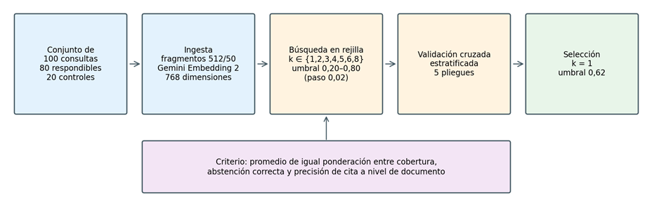
Fuente: elaboración propia (2026).

4.6 Análisis y alcance de las conclusiones
Las latencias se resumen con media, mediana, dispersión, p95 y p99; los casos se presentan por requisito y severidad. SUS se informa globalmente y por rol. Las comparaciones pareadas de tiempos reportarán diferencia y tamaño del efecto, con intervalos de confianza cuando el tamaño y la calidad del dato lo permitan. No se elegirá una prueba únicamente por producir significación estadística.
Las alertas son apoyos de revisión y no diagnósticos ni decisiones disciplinarias. El piloto por conveniencia, la medición transversal, la dependencia del proveedor de IA y la calidad documental limitan la generalización. Un buen desempeño técnico no sustituye un estudio longitudinal de aprendizaje.

4.7 Ética y protección de datos
La participación será voluntaria y no afectará la evaluación académica. Se minimizarán los datos, se separarán identidades y bases analíticas, y se restringirá el acceso a evidencias. En el piloto con menores se obtuvieron el consentimiento del representante y asentimiento. La normativa de referencia es la Ley N.° 29733 y el DS N.° 016-2024-JUS; la base de legitimación, los contratos y el flujo internacional deberán estar documentados antes del uso real.
Se propone conservar las bases seudonimizadas durante doce meses después de la sustentación, con eliminación segura posterior y acceso solo de los tesistas y responsables autorizados. El plazo se confirmará con la institución y el asesor antes del reclutamiento.

CAPÍTULO 5: DISEÑO DE LA SOLUCIÓN

5.1 Alcance y requisitos consolidados
La solución conserva tres módulos funcionales de investigación: gestión de contenidos (OE1), inteligencia artificial con tutor y evaluaciones (OE2), y seguimiento académico (OE3). La arquitectura los descompone en ocho componentes técnicos. Se mantiene la línea base de 15 RF y 8 RNF; reemplaza los catálogos anteriores de 18/10 y no incorpora funciones ajenas al alcance vigente.
El sistema incluye acceso, roles, perfiles, cursos, matrículas, PDF/DOCX, indexación, tutor con fuentes, historial, valoración, evaluación asistida, intentos objetivos, indicadores, alertas, reportes y PWA básica. Se excluyen OCR, calificación automática de preguntas abiertas, predictor entrenado de riesgo, decisiones disciplinarias y LMS institucional completo.

Tabla 5.1. Catálogo vigente de requisitos funcionales
Código | Descripción del requisito | Actor | Prioridad | HU / CU
RF-01 | El sistema debe gestionar autenticación, cierre de sesión y recuperación de acceso. | Administrador / Docente / Estudiante | Alta | CU-01 Acceso y recuperación
RF-02 | El sistema debe aplicar permisos diferenciados para administrador, docente y estudiante. | Administrador / Docente / Estudiante | Alta | CU-02 Autorización por roles
RF-03 | El sistema debe permitir consultar y actualizar datos permitidos del perfil. | Administrador / Docente / Estudiante | Media | CU-03 Gestión de perfil
RF-04 | El sistema debe gestionar cursos y matrículas según permisos del docente. | Docente | Alta | CU-04 Cursos y matrículas
RF-05 | El sistema debe cargar, versionar, consultar y descargar PDF/DOCX autorizados por curso. | Docente / Estudiante | Alta | CU-05 Gestión de contenidos
RF-06 | El sistema debe procesar e indexar materiales para el tutor RAG y mostrar su estado. | Docente | Alta | CU-06 Indexación
RF-07 | El sistema debe permitir preguntas en lenguaje natural sobre materiales del curso. | Estudiante / Docente | Alta | CU-07 Consulta al tutor
RF-08 | El sistema debe generar respuestas RAG con fuentes y declarar evidencia insuficiente cuando corresponda. | Estudiante / Docente | Alta | CU-08 Respuesta RAG
RF-09 | El sistema debe conservar historial de conversaciones y valoración de respuestas. | Estudiante / Docente | Media | CU-09 Historial del tutor
RF-10 | El sistema debe configurar y generar reactivos alineados con material, Bloom y dificultad. | Docente | Alta | CU-10 Generar evaluación
RF-11 | El sistema debe validar, revisar, editar y aprobar reactivos antes de publicarlos. | Docente | Alta | CU-11 Revisión de reactivos
RF-12 | El sistema debe programar, resolver y calificar evaluaciones objetivas. | Docente / Estudiante | Alta | CU-12 Evaluaciones
RF-13 | El sistema debe registrar actividad y visualizar indicadores académicos. | Docente | Alta | CU-13 Seguimiento académico
RF-14 | El sistema debe generar alertas explicables y exportar resultados autorizados. | Docente | Media | CU-14 Alertas y reportes
RF-15 | El sistema debe mantener navegación y sincronización básica ante conectividad inestable. | Administrador / Docente / Estudiante | Media | CU-15 Sincronización PWA
Fuente: elaboración propia (2026).

Tabla 5.2. Catálogo vigente de requisitos no funcionales
Código | Atributo (ISO/IEC 25010) | Descripción | Métrica / valor objetivo
RNF-01 | Eficiencia de desempeño / capacidad | Latencia API, tasa de errores y concurrencia. | p95 API <= 800 ms; errores < 1 %; 50 usuarios concurrentes sin pérdida de datos ni degradación > 20 %; excluye latencia del LLM.
RNF-02 | Eficiencia RAG | Latencia de consulta al tutor. | Mediana <= 3 s y p95 <= 5 s en 100 consultas; reportar por separado latencia del proveedor LLM.
RNF-03 | Seguridad y privacidad | Transporte, autenticación, control de acceso y minimización. | TLS 1.2+ en despliegue; contraseñas con bcrypt (factor 12); access JWT de 30 min y refresh rotativo de 7 días en cookie HttpOnly/Secure/SameSite=Strict; cero accesos no autorizados; secretos fuera del repositorio; seudonimización. En AWS: cifrado en reposo mediante los servicios administrados seleccionados y Secrets Manager/KMS.
RNF-04 | Fiabilidad / recuperabilidad | Disponibilidad, respaldo y restauración. | Disponibilidad >= 99 % medida en una ventana de 30 días con Amazon CloudWatch Synthetics (verificación cada 5 min); RPO <= 24 h y RTO <= 4 h en ensayo de restauración.
RNF-05 | Trazabilidad | Auditoría y correlación. | 100 % de acciones críticas con actor, fecha, objeto, resultado e ID de correlación; RAG con prompt, respuesta, tokens y latencia en MLflow.
RNF-06 | Usabilidad, accesibilidad y portabilidad | SUS, Lighthouse y compatibilidad. | SUS >= 68; Lighthouse accesibilidad >= 90; flujos críticos en Chrome, Edge, Firefox y vista móvil; instalación, navegación offline y sincronización PWA verificadas con casos específicos.
RNF-07 | Mantenibilidad | Calidad de código. | Quality Gate aprobado; mantenibilidad A; cero vulnerabilidades críticas; cobertura >= 70 % en servicios críticos.
RNF-08 | Calidad de IA | Fundamentación y fidelidad. | Citas >= 95 % con contexto; fidelidad >= 4/5; ninguna respuesta crítica inventada en la muestra de validación.
Fuente: elaboración propia (2026).
RNF-06 conserva su código y su propósito. Su instrumento se actualiza: Lighthouse evalúa accesibilidad, mientras que instalación y operación PWA se comprueban con casos específicos, dada la eliminación de la categoría PWA en Lighthouse 12 (GoogleChrome, 2024).

5.2 Arquitectura lógica y física basada
La Vista corresponde a React 18 y al proyecto fuente React + TypeScript + Tailwind/Vite; el Controlador a los routers FastAPI, validación Pydantic y dependencias RBAC; y el Modelo a las entidades SQLAlchemy y servicios de dominio. La implementación local utiliza PostgreSQL 16 + pgvector y almacenamiento mediante un adaptador local, mientras que el objetivo de despliegue en AWS contempla RDS PostgreSQL, S3, Secrets Manager/KMS y CloudWatch. OpenSearch queda como alternativa condicionada a un benchmark frente a pgvector.

Figura 5.1. Contexto consolidado de la Plataforma Monda: perfil local y objetivo AWS
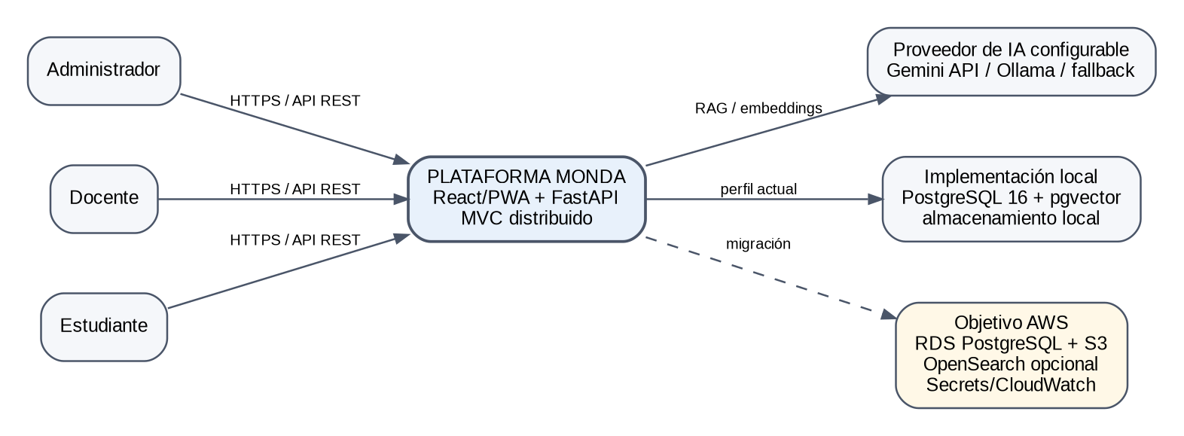
Fuente: elaboración propia (2026), elaborado con Graphviz.

Figura 5.2. Arquitectura MVC e infraestructura vigente
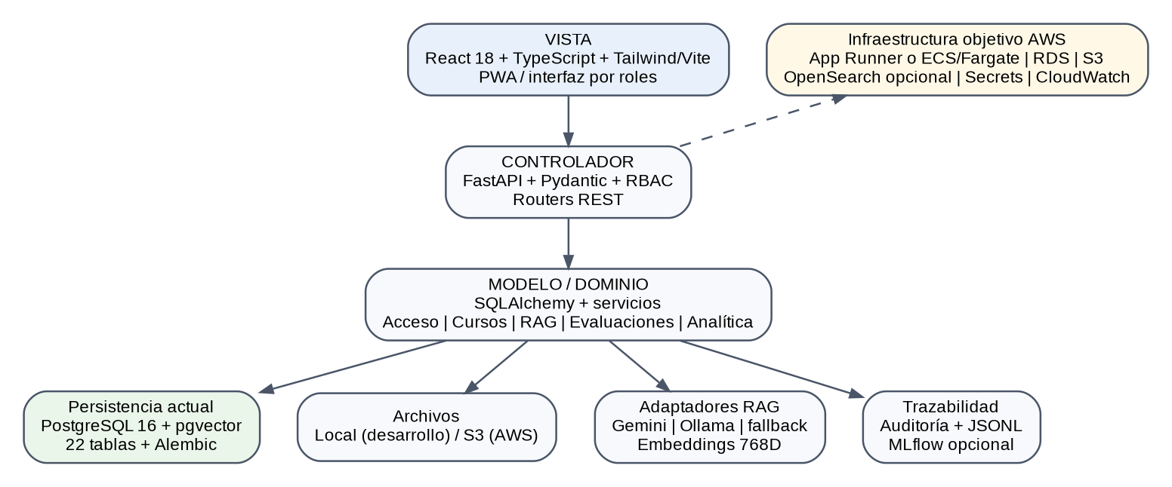
Fuente: elaboración propia (2026), elaborado con Graphviz.

Figura 5.3. Vista de despliegue: implementación local y objetivo AWS
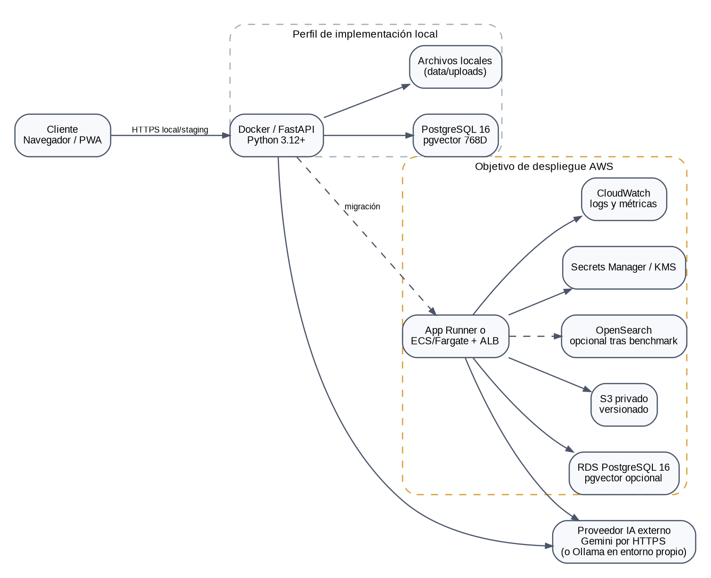
Fuente: elaboración propia (2026), elaborado con Graphviz.

Tabla 5.3. Mapeo del patrón MVC
Componente | Implementación concreta | Ejemplos | Responsabilidad / límite
Vista | Componentes React 18 (páginas por rol, componentes de interfaz, hooks de estado), Service Worker y caché PWA. | Páginas: Login, Cursos, Tutor, Evaluaciones, Seguimiento, Administración. | Presenta datos y captura acciones; no contiene reglas de negocio.
Controlador | Routers de FastAPI (APIRouter), esquemas de validación Pydantic y dependencias de autenticación y autorización (RBAC). | /api/auth/*, /api/courses/*, /api/admin/*. | Recibe la solicitud HTTP, valida, autoriza y delega en los servicios de dominio.
Modelo | Entidades ORM (SQLAlchemy) y servicios de dominio: acceso, administración, cursos, tutor RAG, evaluaciones y seguimiento. | Entidades de la sección 7; orquestador RAG. | Reglas de negocio y estado; independiente del protocolo HTTP.
Infraestructura (fuera del Modelo) | Repositorios y adaptadores hacia PostgreSQL/pgvector, almacenamiento local o S3, proveedor RAG configurable, trazas/MLflow opcional y servicios AWS de despliegue. | VectorStoreRepository, LLMClient, EmbeddingClient, StorageAdapter. | Infraestructura reemplazable: el perfil local y el objetivo AWS no modifican Vista, Controlador ni reglas de dominio.
Fuente: elaboración propia (2026).

Tabla 5.4. Componentes arquitectónicos y dependencias
Módulo | Responsabilidad | Tecnología | Interfaces / dependencias
Acceso y usuarios | Autenticación, recuperación, RBAC y perfil. | FastAPI + PostgreSQL | Vista PWA; base relacional; auditoría.
Administración | Gestión de usuarios y roles (RBAC), parámetros de configuración (top-k, umbral de relevancia, modelo LLM) y consulta de auditoría. | FastAPI + PostgreSQL | Panel de administración; configuración; auditoría.
Cursos y contenidos | Cursos, matrículas, carga/versionado, descarga e indexación. | FastAPI + PostgreSQL + StorageAdapter | PostgreSQL; almacenamiento local o S3; trabajo de indexación.
Servicio de embeddings | Vectoriza fragmentos, preguntas y temas mediante un EmbeddingClient desacoplado. El esquema operativo actual reserva vectores de 768 dimensiones; un cambio de modelo exige reindexación. | EmbeddingClient + proveedor configurable | Ingesta; orquestador RAG; pgvector/OpenSearch según entorno.
Tutor RAG | Vectorización de la pregunta, recuperación top-k (k = 1) con umbral de similitud coseno de 0,69 (calibrados según las secciones 4.5.3 y 5.4.3), construcción de prompt, generación con fuentes, historial y valoración. | Orquestador RAG + pgvector + proveedor IA | FastAPI; embeddings; PostgreSQL/pgvector; proveedor IA; auditoría/MLflow opcional.
Evaluaciones inteligentes | Generación alineada con material/Bloom, validación, revisión, publicación, intentos y calificación. | FastAPI + Orquestador RAG + proveedor IA | Embeddings; pgvector/OpenSearch; proveedor IA; PostgreSQL.
Seguimiento y reportes | Eventos seudonimizados, indicadores, alertas explicables y exportación. | FastAPI + PostgreSQL | Base relacional; auditoría/trazas; PWA.
PWA / sincronización | Navegación básica offline y cola de acciones sin duplicados. | React 18 + Service Worker | API REST; caché local / sincronización.
Fuente: elaboración propia (2026).

Tabla 5.5. Vista física de despliegue
Nodo | Tipo | Especificación (vCPU / RAM / SO) | Componentes desplegados
Cliente | Nodo/servicio Navegador / móvil | Chrome, Edge, Firefox; vista móvil; PWA con Service Worker. | Frontend React/PWA
Servidor de aplicación | Entorno de ejecución Docker local / App Runner o ECS/Fargate en AWS | Perfil local: contenedor FastAPI Python 3.12+ en puerto 8000. Objetivo AWS: dimensionamiento y escalado se fijan tras pruebas de carga; HTTPS mediante servicio/ALB. | FastAPI, API REST y frontend compilado cuando exista build.
Red | Nodo/servicio VPC + NAT Gateway | Local: red Docker/host. AWS: VPC y subredes privadas para base/índice, conectividad controlada y Security Groups por servicio. | Red privada y salida controlada a Internet
Servidor de BD | Nodo/servicio Servicio administrado | Local: PostgreSQL 16 + pgvector. AWS: Amazon RDS PostgreSQL 16 privado, cifrado, backups y conexión TLS; pgvector sujeto a compatibilidad de la versión elegida. | Datos transaccionales y, si se selecciona, índice vectorial pgvector.
Almacenamiento | Nodo/servicio Servicio administrado | Local: adaptador de archivos. AWS: Amazon S3 privado con cifrado, versionado y Block Public Access. | Objetos y documentos
Procesamiento de ingesta | Entorno de ejecución Serverless | Local: proceso de ingesta dentro de la aplicación. AWS: Lambda/cola como desacoplamiento propuesto para trabajos largos. | Pipeline de ingesta
Índice vectorial | Entorno de ejecución pgvector actual / OpenSearch opcional | Perfil actual: pgvector con embedding vector(768). AWS: RDS+pgvector o OpenSearch privado según benchmark de latencia, costo, filtros y operación. | Fragmentos RAG y metadatos por curso/versión.
Observabilidad (MLflow) | Local: trazas JSONL / AWS: servicio opcional | Local: trazas persistidas para desarrollo. AWS: MLflow opcional en EC2/ECS privado, backend RDS y artefactos S3. | Trazabilidad RAG; MLflow no es dependencia obligatoria local.
Gestión de secretos | Servicio objetivo AWS | AWS Secrets Manager/KMS; acceso por roles IAM de mínimo privilegio. En local: variables de entorno sin secretos versionados. | Credenciales de BD, firma de tokens y proveedor externo.
Monitoreo | Servicio objetivo AWS | Amazon CloudWatch para logs, alarmas y Synthetics; no se considera ejecutado hasta desplegar el entorno. | Logs, métricas y disponibilidad.
Servicio externo | Proveedor externo / servicio local | Proveedor IA por HTTPS cuando corresponda; Ollama puede operar localmente. Secretos gestionados fuera del repositorio. | Generación y embeddings configurables.
Fuente: elaboración propia (2026).

Tabla 5.6. Mecanismos de seguridad
Mecanismo | Especificación | RNF
Contraseñas | Hash bcrypt con factor de costo 12 y sal individual; nunca se almacenan ni se registran en claro. | RNF-03
Sesión / token | JWT firmado (HS256, clave en AWS Secrets Manager); access token de 30 minutos y refresh token rotativo de 7 días, entregados en cookie HttpOnly, Secure y SameSite=Strict. | RNF-03
Recuperación de acceso | Enlace temporal de un solo uso con vigencia de 15 minutos. | RNF-03
Fuerza bruta | Bloqueo temporal tras 5 intentos fallidos consecutivos y límite de tasa en /api/auth/login. | RNF-03
Transporte | HTTPS/TLS 1.2+ en despliegue entre cliente, API y proveedor externo; conexiones cifradas a servicios administrados. En local se admite HTTP solo para desarrollo controlado. | RNF-03
Cifrado en reposo | En AWS: RDS, S3 y OpenSearch (si se adopta) con cifrado administrado/KMS. En local no se atribuye cifrado en reposo equivalente salvo configuración explícita del entorno. | RNF-03, RNF-04
Autorización | RBAC mediante middleware sobre todas las rutas e IAM de mínimo privilegio entre servicios. | RNF-03
Auditoría | Tabla AUDITORIA y correlationId compartido con MLflow para el 100 % de las acciones críticas. | RNF-05
Fuente: elaboración propia (2026).

Tabla 5.7. Tecnologías y justificación
Capa | Tecnología / versión | Motivo de elección
Frontend | React 18 + TypeScript + Vite/Tailwind + PWA | Interfaz por roles; experiencia reactiva; soporte Service Worker.
Backend | Python 3.12+ + FastAPI (Pydantic, SQLAlchemy 2) | API REST, autenticación, controladores MVC, validación, E/S asíncrona y orquestación.
Base de datos | PostgreSQL 16 + pgvector (local) / Amazon RDS PostgreSQL (AWS) | Persistencia relacional e índice vectorial actual; RDS mantiene la misma semántica en AWS.
Archivos | Almacenamiento local (desarrollo) / Amazon S3 (AWS) | Almacenamiento desacoplado de PDF, DOCX, versiones y reportes.
Ingesta | Servicio FastAPI en local / AWS Lambda o cola en objetivo AWS | Procesamiento desacoplado activado por carga de documentos.
Vectores | pgvector actual / Amazon OpenSearch Service opcional | Búsqueda semántica desacoplada; decisión final mediante benchmark.
IA / ML | Orquestador RAG + proveedor configurable: Gemini API / Ollama / fallback; embedding vectorial de 768 dimensiones en el esquema operativo actual | Separación del proveedor mediante LLMClient y EmbeddingClient; modelos configurables y reindexación obligatoria si cambia el espacio vectorial.
Observabilidad | Trazas JSONL locales; MLflow opcional. En AWS, MLflow puede alojarse en EC2/ECS con backend RDS y artefactos S3. | Trazabilidad reproducible sin convertir MLflow en dependencia obligatoria del perfil local.
Seguridad | bcrypt + JWT + RBAC; Secrets Manager/KMS en el objetivo AWS | Controles de acceso y sesión implementados; custodia de secretos y cifrado administrado se activan en producción.
Infraestructura / despliegue | Local: Docker Compose. Objetivo AWS: VPC, IAM, RDS, S3, CloudWatch y servicios administrados seleccionados. | Permite validar localmente y migrar por etapas sin afirmar un despliegue cloud ya ejecutado.
Control de versiones / CI-CD | GitHub + SonarQube + Artillery + Lighthouse | Versionado y evidencia reproducible de calidad, carga, PWA y accesibilidad.
Alojamiento FastAPI | Local: Uvicorn/Docker. Objetivo AWS: App Runner o ECS/Fargate según requisitos de red y operación. | La elección cloud se valida en staging; el perfil local no depende de servicios AWS.
Fuente: elaboración propia (2026).
La vista física distingue explícitamente el perfil local reproducible y el objetivo AWS. El perfil local ejecuta FastAPI en Python 3.12+, PostgreSQL 16 + pgvector y almacenamiento local. El objetivo AWS puede emplear App Runner o ECS/Fargate, RDS PostgreSQL, S3 privado, Secrets Manager/KMS y CloudWatch; OpenSearch solo se incorporará si la evaluación frente a pgvector demuestra una ventaja técnica que justifique el servicio adicional.

5.2.1 Flujos e integración
La ingesta extrae texto de documentos, forma fragmentos de 512 tokens con solapamiento de 50 y solicita embeddings de 768 dimensiones cuando el proveedor configurado los soporta. La implementación admite Gemini, Ollama o un fallback léxico; en PostgreSQL los vectores se almacenan mediante pgvector. La consulta RAG filtra curso y versiones activas, recupera un fragmento (k = 1) y evalúa similitud coseno con umbral de 0,69. Cuando no hay evidencia suficiente, se abstiene. Cualquier cambio posterior del umbral o de k queda versionado.
El generador de evaluaciones recupera material del curso y produce borradores estructurados. El docente revisa y aprueba antes de publicar; los intentos objetivos se califican con claves privadas del servidor. El seguimiento agrega datos descriptivos y genera señales explicables con revisión humana. MLflow conserva trazas minimizadas; auditoría registra acciones críticas con correlationId.

5.2.2 Alternativas y fundamento de la decisión

Tabla 5.8. Comparación de alternativas arquitectónicas
Criterio | Alternativa 1: monolito MVC | Alternativa 2: microservicios | Propuesta: MVC cloud modular + RAG
Escalabilidad | Escalado conjunto; simple al inicio. | Escalado independiente por servicio, mayor complejidad. | MVC modular + servicios AWS administrados permite escalar los componentes RAG/persistencia sin convertir todo el sistema en microservicios.
Rendimiento | Baja latencia interna, pero recursos compartidos pueden convertirse en cuello de botella. | Mayor flexibilidad, con sobrecosto de red y observabilidad distribuida. | FastAPI + servicios administrados separan ingesta, vectores y datos; RNF-01 se valida con p95 <= 800 ms.
Seguridad | Superficie reducida, pero un fallo de autorización puede afectar el conjunto. | Aislamiento mayor, pero más credenciales y políticas. | RBAC central, TLS 1.2+, IAM mínimo privilegio y secretos en Secrets Manager.
Costo | Menor costo operativo inicial. | Mayor costo de operación/observabilidad. | Adecuada al prototipo: usa servicios administrados y serverless donde aporta desacoplamiento; costo mensual estimado en la sección 11.4.
Mantenibilidad | Puede degradarse con crecimiento si no hay separación interna. | Alta independencia, pero requiere madurez DevOps. | MVC + módulos de dominio + interfaces RAG mantiene bajo acoplamiento con complejidad controlada.
Experiencia del equipo | Desarrollo directo y coherente con tecnologías web conocidas. | Demanda operación distribuida y disciplina de contratos entre servicios. | La solución conserva MVC y FastAPI, y externaliza infraestructura especializada en AWS.
Fuente: elaboración propia (2026).

Tabla 5.9. Comparación de almacenamiento vectorial
Criterio | Amazon OpenSearch Service (opcional AWS) | pgvector en PostgreSQL/RDS (perfil actual)
Servicios a operar | Un servicio administrado adicional. | Un servicio menos: vectores y datos relacionales en RDS.
Costo mensual estimado | Aprox. USD 29 (t3.small.search + 20 GB). | Sin costo adicional de servicio; posible aumento del tamaño de la instancia RDS.
Búsqueda k-NN con filtros | Nativa (HNSW) con filtros por metadatos (cursoId, versión). | Soportada (HNSW/IVFFlat) con filtros SQL.
Aislamiento de carga | La indexación y la consulta vectorial no compiten con las transacciones (favorece RNF-01 y RNF-02). | Comparte CPU y memoria con la carga transaccional de la aplicación.
Escalabilidad del índice | Escala de forma independiente de la base relacional. | Limitada por los recursos de la instancia RDS.
Búsqueda híbrida (léxica + vectorial) | Nativa. | Requiere extensiones o consultas adicionales.
Consistencia con datos relacionales | Eventual (índice externo). | Transaccional con el resto del modelo.
Fuente: elaboración propia (2026).
Se mantiene MVC modular frente a una descomposición completa en microservicios porque ofrece separación de responsabilidades con una complejidad operativa adecuada para dos tesistas. En el perfil actual, PostgreSQL + pgvector concentra persistencia y búsqueda vectorial; OpenSearch se conserva únicamente como alternativa para AWS si el volumen, latencia, búsqueda híbrida o aislamiento operativo justifican el cambio mediante pruebas.

5.2.3 Trazabilidad de requisitos y arquitectura

Tabla 5.10. Trazabilidad requisito hacia arquitectura
Requisito | Capa MVC | Módulo / servicio | Evidencia de validación prevista | Estado
RF-01 | Controlador / Modelo | Acceso y usuarios | PF-01 autenticación, cierre y recuperación | Cubierto
RF-02 | Controlador / Modelo | Middleware RBAC / Acceso y usuarios / Administración | PF-02 matriz RBAC y casos 403 | Cubierto
RF-03 | Vista / Controlador / Modelo | Perfil | PF-03 actualización y validación de perfil | Cubierto
RF-04 | Controlador / Modelo | Cursos y matrículas | PF-04 CRUD y no duplicidad | Cubierto
RF-05 | Controlador / Modelo | Contenidos / StorageAdapter (local o S3) | PF-05 carga, versión y autorización | Cubierto
RF-06 | Modelo / Servicio | Servicio de ingesta / EmbeddingClient / pgvector (OpenSearch opcional) | PF-06 estados e indexación sin duplicados | Cubierto
RF-07 | Vista / Controlador / Modelo | Tutor RAG | PF-07 consulta autorizada | Cubierto
RF-08 | Modelo / Servicio | Orquestador RAG / proveedor IA configurable | PF-08 fuentes, evidencia insuficiente y trazas | Cubierto
RF-09 | Vista / Modelo | Conversaciones / Mensajes / Valoraciones | PF-09 historial y valoración | Cubierto
RF-10 | Vista / Modelo | Evaluaciones inteligentes / proveedor IA configurable | PF-10 reactivos por Bloom/dificultad | Cubierto
RF-11 | Vista / Modelo | Validador / banco de reactivos | PF-11 revisión, aprobación y versión | Cubierto
RF-12 | Vista / Modelo | Evaluaciones / intentos | PF-12 disponibilidad, intento y puntaje | Cubierto
RF-13 | Vista / Modelo | Seguimiento académico | PF-13 reconciliación de indicadores | Cubierto
RF-14 | Vista / Modelo | Alertas y reportes | PF-14 alerta explicable y exportación | Cubierto
RF-15 | Vista / Controlador | PWA / sincronización | PF-15 offline, cola y resincronización | Cubierto
RNF-01 | Controlador / Infraestructura | FastAPI / entorno local y objetivo AWS | Prueba de carga Artillery: p95, errores, 50 concurrentes | Cubierto
RNF-02 | Modelo / IA | Orquestador RAG / trazas / proveedor IA | 100 consultas: mediana, p95 y latencia proveedor | Cubierto
RNF-03 | Todas | RBAC / TLS en despliegue / gestión de secretos | Casos negativos, revisión de secretos, verificación de bcrypt/JWT y dataset seudonimizado | Cubierto
RNF-04 | Infraestructura / Datos | PostgreSQL/RDS / respaldo / monitoreo | Disponibilidad en 30 días (Synthetics) y ensayo RPO/RTO | Cubierto
RNF-05 | Controlador / Modelo | Logs / Auditoría / MLflow | Auditoría 100 % acciones críticas + correlationId | Cubierto
RNF-06 | Vista | React/PWA | SUS >= 68; Lighthouse >= 90; matriz de navegadores | Cubierto
RNF-07 | Modelo / Controlador | Código / SonarQube | Quality Gate, mantenibilidad A, cobertura >= 70 % | Cubierto
RNF-08 | Modelo / IA | Tutor RAG + expertos | Citas >= 95 %; fidelidad >= 4/5; V de Aiken >= .80 (Aiken, 1985) | Cubierto
Fuente: elaboración propia (2026).

Tabla 5.11. Trazabilidad inversa de componentes hacia requisitos
Módulo / servicio | Requisitos que atiende | Estado
Acceso y usuarios | RF-01, RF-02, RF-03; RNF-03 | Justificado
Administración | RF-02; RNF-03, RNF-05 | Justificado
Middleware de autorización (RBAC) | RF-02 (transversal a RF-01 a RF-15); RNF-03 | Justificado
Cursos y contenidos | RF-04, RF-05; RNF-03 | Justificado
Servicio de ingesta / AWS Lambda objetivo | RF-06 | Justificado
Servicio de embeddings configurable | RF-06, RF-07, RF-08, RF-10; RNF-02 | Justificado
pgvector actual / OpenSearch opcional | RF-06, RF-07, RF-08, RF-10; RNF-02, RNF-08 | Justificado
Tutor RAG / orquestador | RF-07, RF-08, RF-09; RNF-02, RNF-05, RNF-08 | Justificado
Evaluaciones inteligentes (generador y validador) | RF-10, RF-11; RNF-08 | Justificado
Evaluaciones e intentos | RF-12 | Justificado
Seguimiento y reportes | RF-13, RF-14; RNF-03 (seudonimización) | Justificado
PWA / sincronización | RF-15; RNF-06 | Justificado
PostgreSQL / Amazon RDS | RF-01 a RF-05, RF-09, RF-11 a RF-14; RNF-04, RNF-05 | Justificado
StorageAdapter / Amazon S3 objetivo | RF-05; RNF-03, RNF-04 | Justificado
MLflow | RNF-02, RNF-05, RNF-08 | Justificado
AWS Secrets Manager / IAM / KMS | RNF-03 | Justificado
Amazon CloudWatch | RNF-04, RNF-05 | Justificado
CI/CD (GitHub, SonarQube, Artillery, Lighthouse) | RNF-01, RNF-06, RNF-07 | Justificado
Fuente: elaboración propia (2026).

5.3 Diseño detallado del artefacto

5.3.1 Punto de partida
El diseño detalla los ocho componentes de la arquitectura. Mantiene los códigos RF-01 a RF-15 y RNF-01 a RNF-08 y los tres objetivos específicos de la tesis. Los identificadores M1 a M8 organizan componentes técnicos; no agregan objetivos ni amplían los tres módulos funcionales de investigación.
El subrayado identifica precisiones de diseño y parámetros que se establecen para completar la especificación. Las métricas se presentan como criterios de aceptación; su cumplimiento se determinará con las pruebas de construcción y validación.

Tabla 5.12. Continuidad de los componentes arquitectónicos
ID y componente | Responsabilidad y vínculo | Precisión
M1 Acceso y usuarios | Sesión, recuperación, perfil y autorización RBAC.  RF-01 a RF-03 · OE1, OE2, OE3 | Se concretan rotación de sesión y recuperación de un solo uso.
M2 Administración | Usuarios, permisos, configuración y auditoría.  RF-02 · OE1, OE2, OE3 | Se detalla concurrencia de cambios y protección del último administrador.
M3 Cursos y contenidos | Cursos, matrículas, versiones e ingesta con Lambda.  RF-04 a RF-06 · OE1 | Se separan documento lógico, versión e idempotencia de ingesta.
M4 Servicio de embeddings | Vectorizar fragmentos, preguntas y temas.  RF-06 a RF-08 y RF-10 · OE1, OE2 | Se validan dimensión, norma y versión del modelo.
M5 Tutor RAG | Recuperar, generar con fuentes, abstenerse y valorar.  RF-07 a RF-09 · OE2 | Se verifica coseno real y se controla acceso a cada fuente.
M6 Evaluaciones inteligentes | Generar, revisar, publicar, resolver y calificar.  RF-10 a RF-12 · OE2 | Se fija revisión humana, transacción e inmutabilidad.
M7 Seguimiento y reportes | Indicadores, alertas explicables y exportación.  RF-13 y RF-14 · OE3 | Se fijan fórmulas, fecha de corte y revisión docente.
M8 PWA y sincronización | Lectura local y cola de acciones permitidas.  RF-15 · OE1, OE2, OE3 | Se delimita qué acciones pueden encolarse y cómo resolver conflictos.
Fuente: elaboración propia (2026).
Las observaciones atendidas se conservan: administración explícita, modelo relacional ampliado, embeddings definidos, separación entre Modelo e infraestructura, seguridad, privacidad, costos y trazabilidad bidireccional. Se concreta esas decisiones mediante contratos de construcción.

5.3.2 Diseño de procesos
Los procesos futuros se representan con actividades UML y decisiones explícitas. P2 y P4 concentran los cambios de estado persistentes; las secuencias de P3 y del cierre de P4 especifican autorización, dependencias y transacciones. P1 y P5 se detallan en Entrada–Procesamiento–Salida; P6 se formaliza con el algoritmo A6.

Tabla 5.13. Procesos TO BE del artefacto
ID | Proceso y actores | Disparador y resultado | Módulo
P1 | Habilitar acceso y administrar  Administrador / usuario | Alta o inicio de sesión → Sesión válida y permisos auditados | M1, M2
P2 | Publicar material indexado  Docente / servicio de ingesta | Carga PDF o DOCX → Versión consultable y fuentes rastreables | M3, M4
P3 | Consultar tutor con evidencia  Estudiante o docente | Pregunta sobre un curso → Respuesta con fuentes o abstención | M1, M4, M5
P4 | Preparar y resolver evaluación  Docente / estudiante | Necesidad de evaluación → Reactivos aprobados e intento calificado | M4, M6
P5 | Revisar progreso y alertas  Docente | Fecha de corte o consulta → Indicadores reconciliados y reporte | M7
P6 | Reconciliar acciones locales  Usuario / PWA | Recuperación de conexión → Acciones aplicadas una sola vez | M8
Fuente: elaboración propia (2026).

Figura 5.4. Actividad UML de publicación de contenido versionado
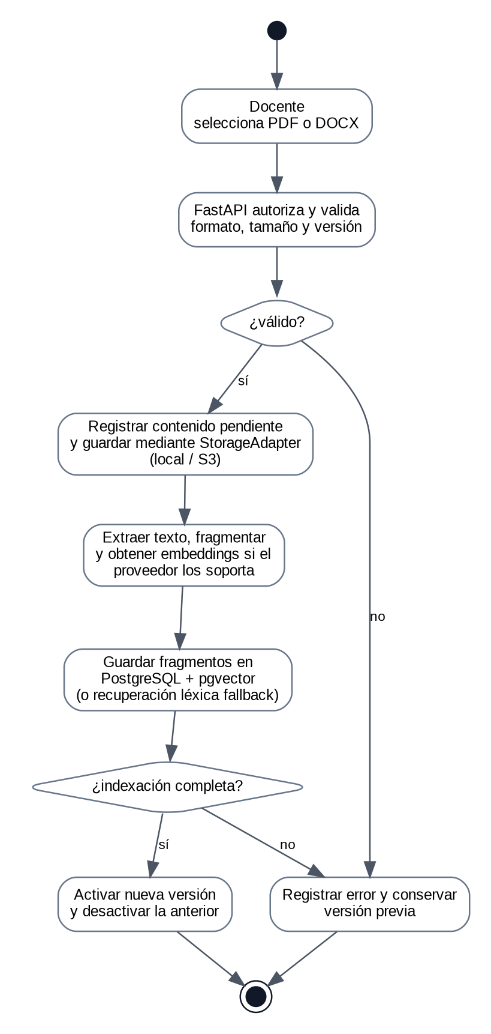
Fuente: elaboración propia (2026).

Figura 5.5. Actividad UML de generación revisión y resolución de evaluaciones
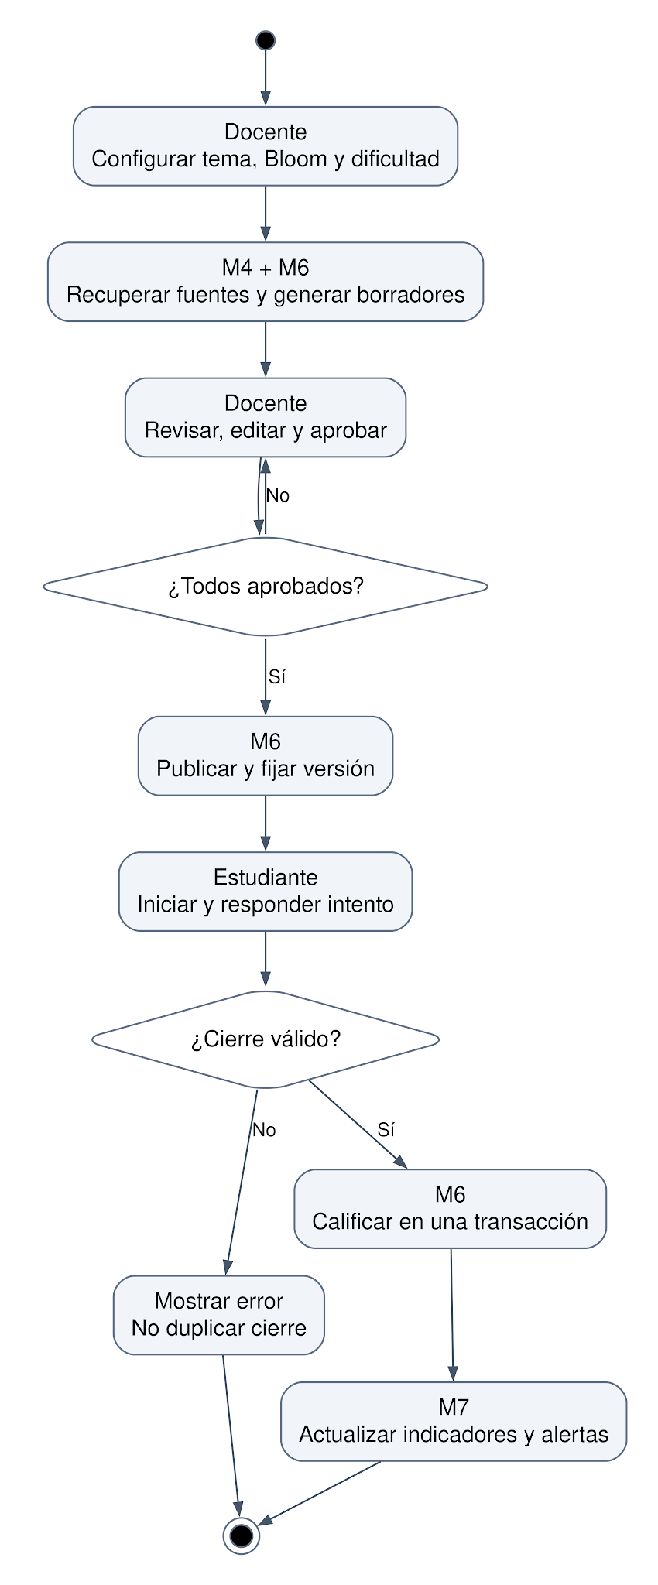
Fuente: elaboración propia (2026).

Figura 5.6. Secuencia crítica de consulta RAG y abstención
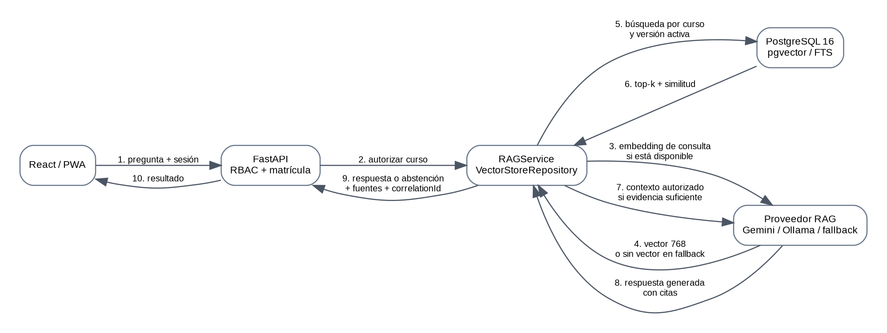
Fuente: elaboración propia (2026).

Figura 5.7. Secuencia crítica de cierre transaccional del intento
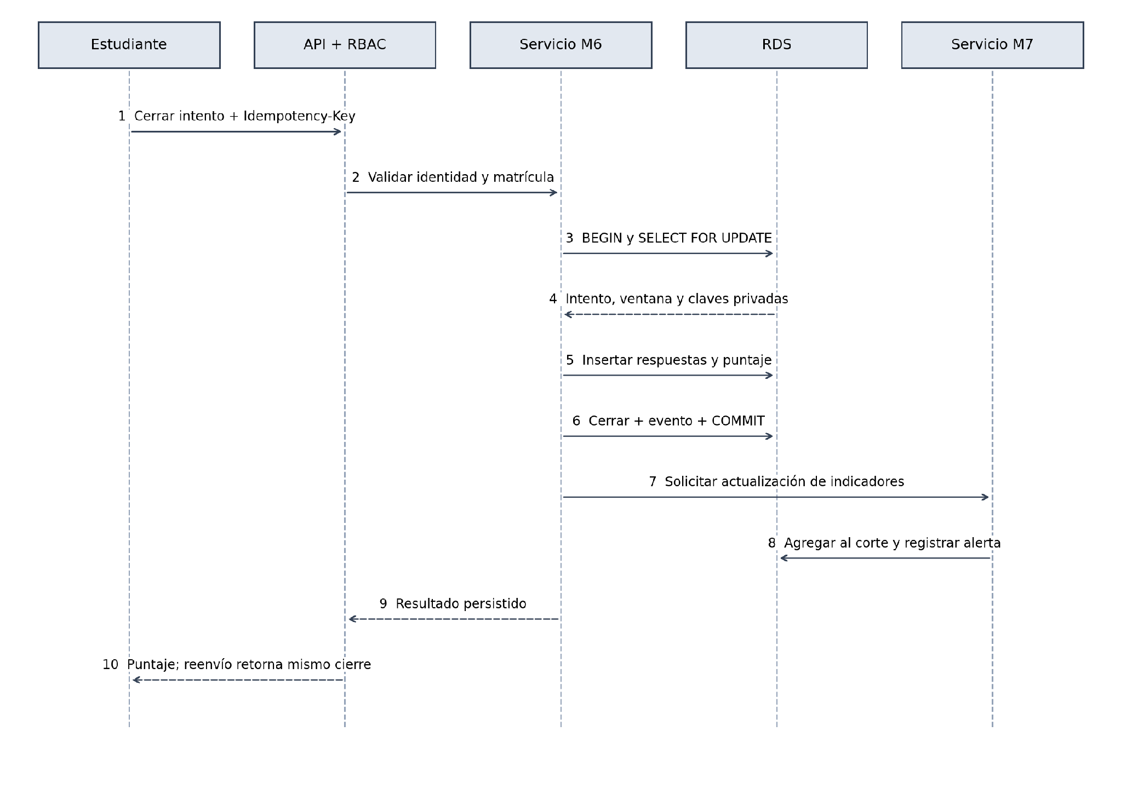
Fuente: elaboración propia (2026).

5.3.3 Diseño de algoritmos
La recuperación combina conocimiento documental y generación, según Lewis et al. (2020) y Gao et al. (2024). La validación del esquema y de las fuentes limita errores estructurales; la fidelidad semántica se verifica además con revisión experta. No se atribuye al umbral de similitud una garantía de veracidad.
A1 Ingesta versionada e idempotente
Módulos: M3, M4. Entrada: PDF/DOCX, cursoId UUID, documentoId UUID, versión entera y hash SHA-256. Salida: Estado de indexación, número de fragmentos y error tipificado.
- Autorizar docente del curso; validar tipo, tamaño y hash (RN-02, RN-07).
- Obtener bloqueo lógico de documento y versión; si ya está indexado con el mismo hash, retornar su resultado.
- Guardar el archivo mediante StorageAdapter (almacenamiento local en desarrollo o S3 en AWS); registrar versión pendiente y transicionar a procesando.
- Extraer texto y ubicación; si está vacío, registrar error de extracción.
- Fragmentar en ventanas de 512 tokens, con avance de 462 tokens; conservar página o párrafo.
- Vectorizar lotes mediante A2; hacer upsert por hash(documento, versión, ordinal, modelo).
- Confirmar presencia de todos los fragmentos; activar la nueva versión en una transacción PostgreSQL.
- Desactivar recuperación de la versión anterior; ante fallo conservar versión previa y permitir reintento.
Complejidad: O(T + F·d) para procesamiento local, con T tokens, F fragmentos y d = 768; la indexación HNSW y la red se miden aparte. Memoria O(B·d) para lote B. Técnica: Extractor PDF/DOCX, tokenizer compatible, EmbeddingClient y VectorStoreRepository.
A2 Vectorización validada
Módulos: M4. Entrada: Lista no vacía de textos normalizados; modelo y versión. Salida: Lista de vectores de 768 dimensiones o error recuperable.
- Rechazar texto vacío; quitar identificadores personales no necesarios (RN-22).
- Solicitar embeddings con modelo gemini-embedding-2; conservar el orden de entrada.
- Validar longitud de lote, dimensión 768, valores finitos y norma > 0 (RN-09).
- Si ocurre 429 o error temporal, reintentar como máximo dos veces con backoff y jitter dentro del plazo.
- Devolver vectores, modelo, uso y correlationId; nunca sustituir por un vector nulo.
Complejidad: O(B·d) local y O(B·d) de memoria; tiempo de inferencia externo medido, no deducible solo de B. Técnica: Gemini vía EmbeddingClient; validación numérica.
A3 Consulta RAG con fuentes verificables
Módulos: M1, M4, M5. Entrada: Pregunta UTF-8 de 1 a 2000 caracteres, cursoId y conversación opcional. Salida: answer, sources[], evidenceSufficient y correlationId.
- Validar sesión, matrícula y propiedad de conversación (RN-01, RN-02).
- Vectorizar pregunta con A2; recuperar candidatos solo del curso y versiones activas.
- Recalcular coseno real de los candidatos; ordenar y conservar hasta k = 1 con coseno ≥ 0,69 (valores calibrados).
- Si no hay contexto suficiente, persistir abstención y retornar sin invocar al generador.
- Construir prompt que trata los documentos como datos, con IDs de fuente y límite de contexto.
- Generar JSON; validar que las citas pertenecen al conjunto recuperado y que no se expone otro curso.
- Si la salida es inválida, devolver abstención controlada; si hay timeout, devolver error reintentable.
- Persistir mensajes y fuentes; registrar latencias separadas en MLflow y devolver respuesta.
Complejidad: O(C·d + C log C + L) local para C candidatos y L tokens de contexto; la búsqueda aproximada depende del índice y del volumen. Técnica: PostgreSQL/pgvector, proveedor RAG configurable y trazabilidad local; MLflow puede activarse como observabilidad adicional.
A4 Generación y revisión de reactivos
Módulos: M4, M6. Entrada: Tema, Bloom, dificultad, tipo y cantidad q entre 1 y 20. Salida: q borradores validados o error; nunca publicación automática.
- Autorizar docente y recuperar contexto del curso mediante A2 y la recuperación de A3.
- Solicitar q reactivos objetivos con enunciado, opciones, clave, justificación y fuente.
- Validar esquema, una clave perteneciente a opciones, nivel Bloom y referencias autorizadas.
- Normalizar enunciados; detectar duplicados exactos por hash; marcar ambigüedad para revisión.
- Guardar en borrador; el docente edita, aprueba o rechaza con autor y fecha.
- Publicar en transacción solo si todos están aprobados, hay al menos uno y fechas válidas.
Complejidad: O(q·L) local para longitud media L por reactivo, usando conjunto de hashes; no incluye inferencia externa. Técnica: Pydantic, esquema JSON, transacciones SQLAlchemy.
A5 Cierre de intento y seguimiento
Módulos: M6, M7. Entrada: attemptId, respuestas por reactivo, idempotencyKey y fecha del servidor. Salida: Puntaje 0–20, intento cerrado, evento e indicadores.
- Bloquear intento y validar dueño, evaluación, vigencia y estado abierto (RN-16).
- Verificar que cada respuesta corresponde a un reactivo de la evaluación; ignorar clave/puntaje del cliente.
- Comparar opciones con claves del servidor; omisiones = 0; calcular 20 × aciertos / total.
- Persistir respuestas, cerrar intento y emitir evento en una sola transacción.
- Recalcular promedio de intentos cerrados y porcentaje de evaluaciones finalizadas al corte.
- Aplicar reglas de alerta con evidencia; no promediar ausencias como notas cero ni duplicar alerta abierta.
Complejidad: O(q + e) para q reactivos y e eventos/intentos agregados del estudiante; índices reducen acceso pero no cambian la definición del cálculo. Técnica: SQLAlchemy, PostgreSQL y reglas deterministas.
A6 Sincronización sin duplicación
Módulos: M8. Entrada: Lote de 1 a 50 acciones, actionId UUID, tipo, payload y versión base. Salida: Resultado por acción: aplicada, repetida, conflicto o rechazada.
- Recuperar sesión en línea y revalidar permisos actuales; no confiar en permisos de la caché.
- Rechazar tipos fuera de la lista permitida (RN-20).
- Consultar (usuario, actionId); si existe, comparar hash y retornar resultado o conflicto.
- Si versión base difiere del servidor, conservar borrador local y devolver conflicto.
- Aplicar acción y registrar su respuesta en la misma transacción; procesar cada acción de forma aislada.
- Quitar de la cola solo acciones confirmadas; mostrar conflictos y reintentar fallos temporales.
Complejidad: O(a) operaciones de dominio para a acciones; acceso por clave indexada y payload acotado. Técnica: IndexedDB, Service Worker, FastAPI y PostgreSQL.
La clasificación Bloom de los borradores requiere revisión pedagógica. Un reactivo objetivo que pregunta sobre un proceso de creación no demuestra por sí mismo la capacidad de crear un producto; las evaluaciones abiertas quedan fuera del primer incremento.
La similitud se normaliza antes de aplicar el umbral de 0,69, obtenido mediante calibración. En el perfil actual se utiliza coseno con pgvector cuando hay embeddings; el modo fallback emplea recuperación léxica y registra explícitamente que no existe vector. Si se adopta OpenSearch en AWS, el adaptador deberá conservar la misma semántica de similitud y filtros por curso/versión.

5.3.4 Modelo de datos
PostgreSQL 16 conserva la información transaccional y pgvector almacena los embeddings de 768 dimensiones en el perfil actual. Los archivos se gestionan mediante StorageAdapter local y pueden migrarse a S3 en AWS. El modelo consolidado comprende 23 tablas operativas, entre tablas bases, fragmentos_rag y borradores_sync para recuperación y sincronización.

Figura 5.8. Modelo lógico de cursos contenidos evaluaciones e intentos
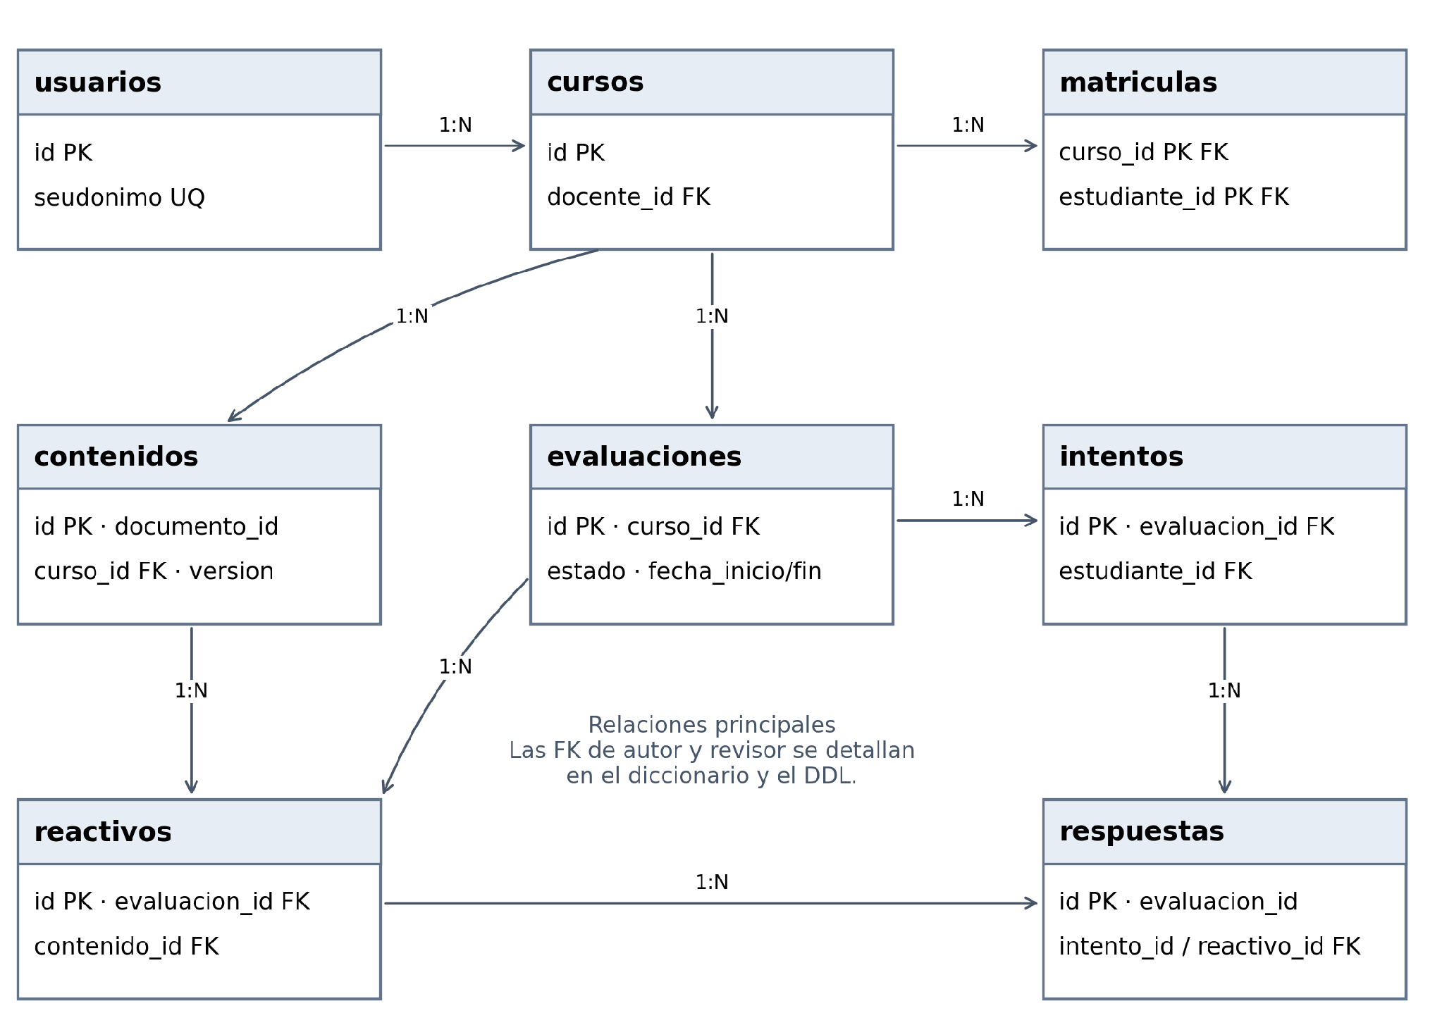
Fuente: elaboración propia (2026).

Figura 5.9. Modelo lógico de conversación seguimiento y auditoría
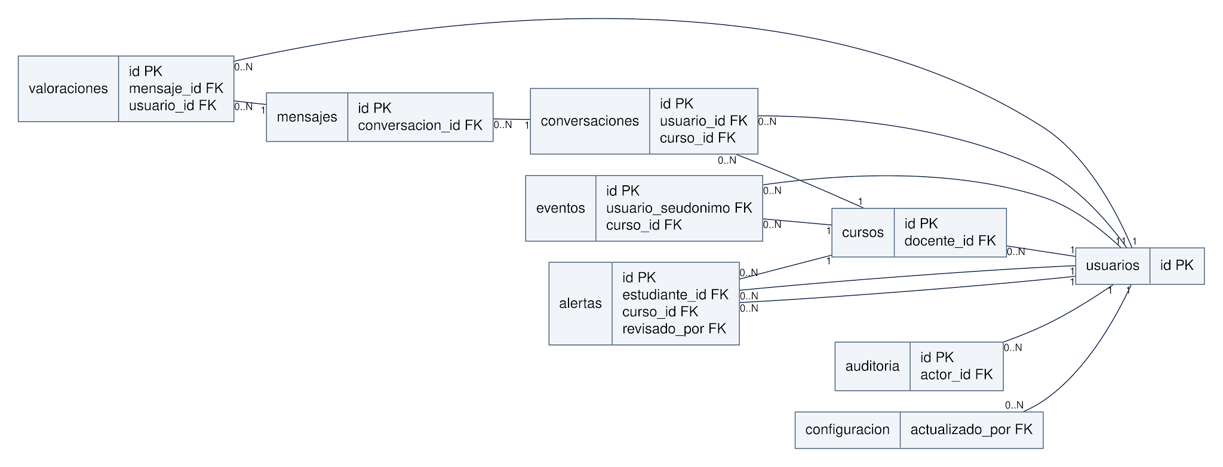
Fuente: elaboración propia (2026).
En la vista académica simplificada, las flechas señalan relaciones padre–hijo de uno a muchos; las tablas hijas admiten cero o más registros. Las FK opcionales de revisor/actor admiten cero o un padre. La vista completa de claves está disponible en los diagramas anexos. En respuestas, las FK compuestas impiden asociar un intento con un reactivo de otra evaluación. Los fragmentos de OpenSearch se referencian lógicamente, sin FK entre motores.

5.3.4.1 Diccionario de datos

Tabla 5.14. Síntesis del diccionario de datos
Entidad | Clave y atributos esenciales | Regla de integridad
usuarios | id UUID PK; correo VARCHAR(254); rol VARCHAR(20) | Correo único normalizado; bcrypt en password_hash.
cursos / matriculas | curso.id; docente_id FK; PK matrícula (curso, estudiante) | No duplicidad y autorización de pertenencia.
contenidos | id; documento_id; versión; hash; s3_key | Una versión activa por documento; activación solo indexada.
conversaciones / mensajes | Propietario y curso; texto; fuentes JSONB; correlation_id | Mensajes separados de conversaciones; acceso por propietario.
evaluaciones / reactivos | Configuración; ventana; opciones; clave; revisión | Clave debe pertenecer a opciones; aprobación identificada.
intentos / respuestas | Evaluación; estudiante; puntaje; opción elegida | Un intento por estudiante; FK compuestas consistentes.
valoraciones / eventos / alertas | Utilidad; seudónimo; regla y evidencia | Valoración única; una alerta abierta por regla y curso.
auditoria / configuracion | Actor; objeto; correlación; valor y versión | Auditoría de solo inserción y control optimista.
Fuente: elaboración propia (2026).
El Anexo A detalla los atributos y restricciones de las 23 tablas operativas; el Anexo B incorpora el DDL PostgreSQL 16 + pgvector consolidado. La correspondencia de nombres de API (camelCase) con columnas (snake_case) se resuelve en los esquemas Pydantic y el acceso ORM.

5.3.5 Reglas de negocio

Tabla 5.15. Reglas de negocio atómicas
ID y módulo | Regla verificable | Acción ante incumplimiento
RN-01  M1  Autorización | Toda ruta privada valida sesión vigente y estado activo del usuario. | 401 sin sesión; 403 sin permiso.
RN-02  M1, M3, M5, M6, M7  Autorización | El estudiante solo accede a cursos con matrícula activa y a sus propios resultados. | 403 y registro de acceso denegado.
RN-03  M1  Restricción | El refresh token rota en cada uso; la recuperación expira a los 15 minutos y se consume una sola vez. | 401 y revocación de la familia si hay reutilización.
RN-04  M2  Restricción | No se permite desactivar o degradar al último administrador activo. | 409 y ninguna modificación.
RN-05  M2  Validación | La configuración conserva una versión y exige el valor anterior en cada actualización. | 409 ante cambio concurrente.
RN-06  M3  Restricción | Solo se admite una matrícula por curso y estudiante. | 409; se conserva la matrícula existente.
RN-07  M3  Validación | Se aceptan PDF/DOCX con texto extraíble de hasta 20 MiB por archivo. | 413 por tamaño; 415 por formato; estado error si no hay texto.
RN-08  M3  Flujo | Una versión es recuperable solo cuando todos sus fragmentos se han indexado y fue activada en RDS. | Se mantiene la versión anterior; no se exponen fragmentos parciales.
RN-09  M4  Validación | Cuando el proveedor genera embeddings, cada vector contiene 768 valores finitos y registra proveedor/modelo. En modo fallback el embedding puede ser nulo y se usa recuperación léxica. | Se rechaza el lote vectorial inválido; si el fallback está permitido, se conserva una ruta léxica explícita y trazable.
RN-10  M5  Validación | La recuperación filtra curso y versiones vigentes; conserva hasta un fragmento (k = 1) con coseno real ≥ 0,69, valores calibrados y configurable | Sin fragmentos válidos se devuelve evidencia insuficiente sin generar.
RN-11  M5  Restricción | Cada cita apunta a un fragmento recuperado y autorizado de una versión identificable. | Se rechaza salida con cita ajena o inexistente.
RN-12  M5  Restricción | Solo el propietario de la conversación valora mensajes del tutor; una valoración por mensaje y usuario. | 403 si es ajeno; actualización idempotente si repite.
RN-13  M6  Validación | La generación admite 1 a 20 reactivos objetivos, con nivel Bloom, dificultad y fuente. | 422 por parámetros; borrador rechazado si no cumple esquema.
RN-14  M6  Flujo | Una evaluación se publica si tiene al menos un reactivo y todos están aprobados por el docente autorizado. | 409 si falta revisión.
RN-15  M6  Restricción | La publicación inmoviliza enunciados, opciones, claves, fuentes y versión. | 409; para modificar se crea otra evaluación en borrador.
RN-16  M6  Flujo | Cada estudiante tiene un intento por evaluación; el cierre se acepta antes o en la fecha de fin del servidor. | 409 por segundo intento; 422 si está fuera de vigencia.
RN-17  M6  Cálculo | El puntaje es 20 × aciertos / total de reactivos, redondeado a dos decimales; omisiones valen cero. | No se usan claves ni puntajes enviados por el cliente.
RN-18  M7  Cálculo | La alerta se activa con promedio menor a 11/20 o siete días completos sin actividad, si existe observación suficiente. | Sin intentos se muestra sin datos; cada alerta conserva regla y evidencia.
RN-19  M7  Autorización | El reporte contiene solo cursos autorizados, seudónimos, filtros y fecha de corte. | 403 si el curso es ajeno; se neutralizan fórmulas en CSV.
RN-20  M8  Restricción | La cola offline admite borradores personales y valoraciones; no envía intentos de evaluación ni cambios de roles. | Acción no permitida se rechaza y se solicita conexión.
RN-21  M8  Flujo | Una clave de idempotencia identifica usuario y carga; reuso con carga distinta se rechaza. | 409; con la misma carga se devuelve el resultado guardado.
RN-22  M1 a M8  Restricción | Los registros excluyen contraseñas, tokens y datos personales no necesarios. | Se filtra la carga antes de persistir o invocar IA.
Fuente: elaboración propia (2026).

5.3.6 Especificación Entrada Procesamiento Salida

Tabla 5.16. Especificación funcional por componente
Funcionalidad | Entrada | Procesamiento y salida | Reglas
M1 Acceso y perfil | Correo válido, contraseña, token; campos de perfil permitidos. | Verifica bcrypt, rota sesión, valida RBAC y actualiza perfil.  Salida: Sesión o 401/403; perfil actualizado. | RN-01 a 03; RN-22
M2 Administración | userId, rol, estado; topK, umbral y versión. | Comprueba administrador, protege último activo, audita antes/después.  Salida: Usuarios, configuración y bitácora. | RN-04, 05; RN-22
M3 Curso y matrícula | Nombre, docenteId, estudianteId UUID. | Autoriza docente y comprueba unicidad de matrícula.  Salida: Curso o matrícula creada; 409 duplicado. | RN-02, 06
M3 Material e índice | PDF/DOCX, documentoId, versión y archivo autorizado. | Almacena mediante StorageAdapter, extrae y fragmenta; genera embeddings cuando corresponde y persiste fragmentos en PostgreSQL/pgvector. Salida: contentId, jobId, estado y fuentes disponibles. | RN-07, 08; A1
M4 Embeddings | Textos UTF-8, modelo y correlationId. | Invoca proveedor y valida lote, dimensión y norma.  Salida: Vectores internos y metadatos; error tipificado. | RN-09, 22; A2
M5 Tutor | Pregunta de 1–2000 caracteres y cursoId. | Verifica pertenencia, recupera contexto y genera o se abstiene.  Salida: Respuesta, fuentes, evidenciaSuficiente. | RN-10, 11; A3
M5 Historial y valoración | conversationId o messageId; util booleano y comentario ≤ 500. | Autoriza dueño, pagina mensajes y guarda valoración única.  Salida: Historial autorizado y valoración persistida. | RN-12
M6 Generar y revisar | Tema, Bloom, dificultad, q; texto y decisión docente. | Recupera fuentes, valida reactivos, registra revisión.  Salida: Borradores y estado aprobado/rechazado. | RN-13 a 15; A4
M6 Publicar y resolver | Ventana temporal; respuestas e idempotencyKey. | Publica reactivos aprobados; valida intento; califica al cerrar.  Salida: Evaluación publicada; puntaje y retroalimentación. | RN-14 a 17; A5
M7 Indicadores y alertas | courseId, estudiante opcional, periodo y corte. | Agrega intentos y actividad; aplica umbrales explícitos.  Salida: Promedio, avance, utilidad del tutor y alertas. | RN-18; A5
M7 Exportar | Curso, filtros, corte y formato CSV. | Revalida alcance, seudonimiza y neutraliza fórmulas.  Salida: CSV autorizado y auditoría. | RN-19, 22
M8 Lectura y sincronización | Caché del usuario; lote de acciones permitidas. | Sirve vista cargada, controla versión y aplica una vez.  Salida: Estado offline, pendientes, confirmaciones o conflictos. | RN-20, 21; A6
Fuente: elaboración propia (2026).

5.3.7 Diseño de interfaces y prototipos

5.3.7.1 Interfaces de usuario
La especificación visual conserva diez pantallas y sus flujos por rol, mientras que la construcción actual dispone de una interfaz React ejecutable localmente y de un proyecto fuente React + TypeScript + Tailwind/Vite. Los datos de demostración son sintéticos y no representan resultados de pruebas con usuarios.
Abrir el prototipo navegable local. La interfaz local y los prototipos de la Plataforma Monda permiten recorrer los flujos principales de acceso, cursos, contenidos, tutor, evaluaciones, seguimiento, administración y sincronización.
La interfaz local se sirve junto con la API FastAPI y los wireframes del diseño se conservan como evidencia. La navegación de demostración utiliza datos sintéticos; las instrucciones de ejecución y los contratos están documentados en los anexos técnicos y en el README del proyecto.

Figura 5.10. Mapa de navegación por funciones y roles
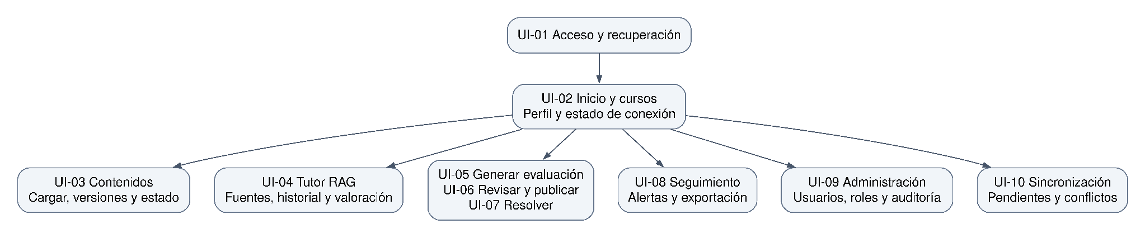
Fuente: elaboración propia (2026).

Tabla 5.17. Pantallas principales del prototipo
ID | Pantalla | Componente | Acceso
UI-01 | Acceso y recuperación | M1 | Todos
UI-02 | Inicio cursos y perfil | M1, M3 | Todos
UI-03 | Materiales e indexación | M3 | Docente; estudiante consulta
UI-04 | Tutor historial y fuentes | M5 | Docente y estudiante
UI-05 | Generación de evaluación | M6 | Docente
UI-06 | Revisión y publicación | M6 | Docente
UI-07 | Resolución de evaluación | M6 | Estudiante
UI-08 | Seguimiento y alertas | M7 | Docente
UI-09 | Usuarios roles y auditoría | M2 | Administrador
UI-10 | Pendientes y conflictos | M8 | Todos
Fuente: elaboración propia (2026).

Figura 5.11. Acceso y cursos
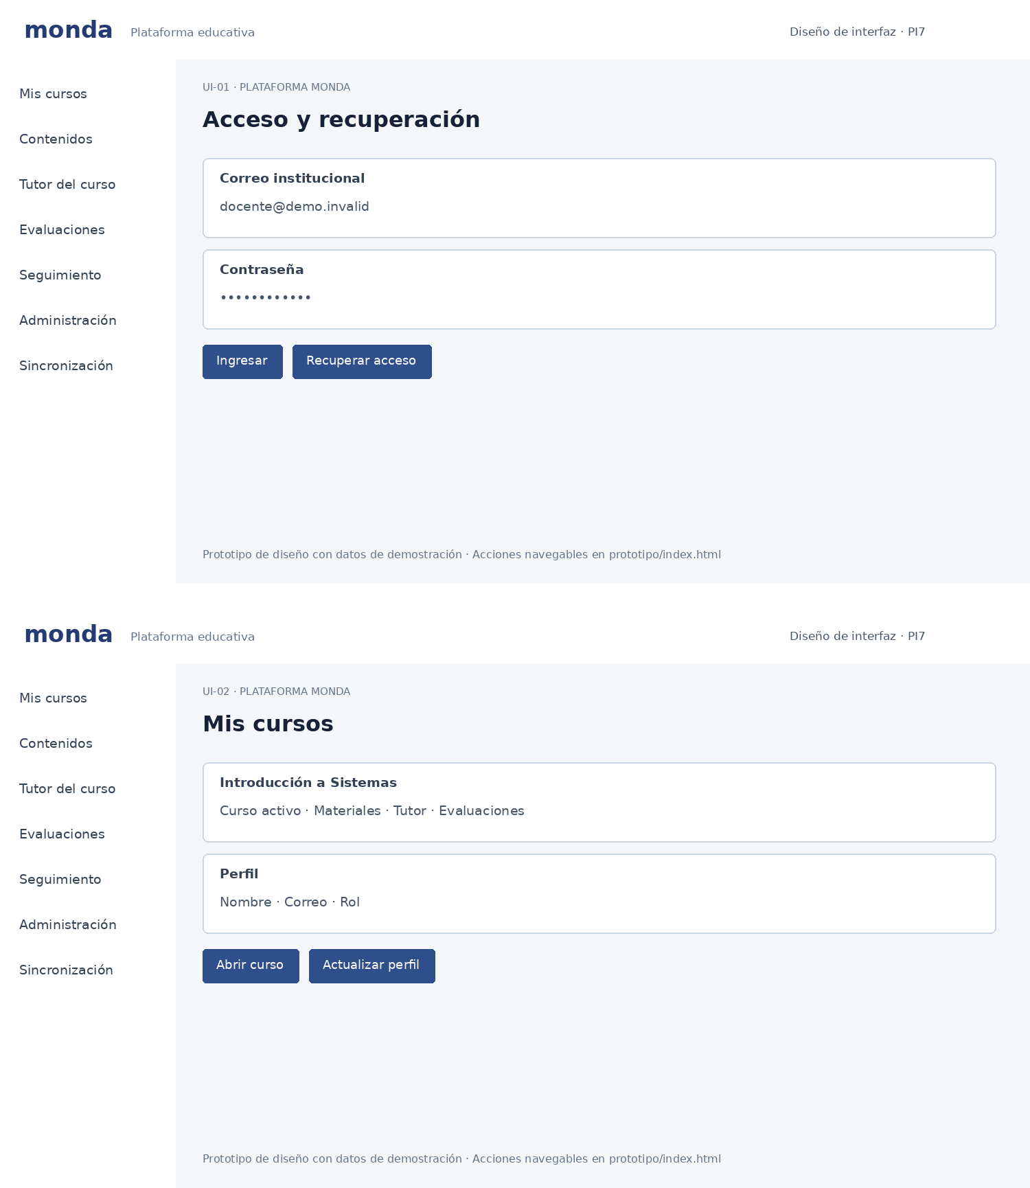
Fuente: elaboración propia (2026).

Figura 5.12. Contenidos y tutor
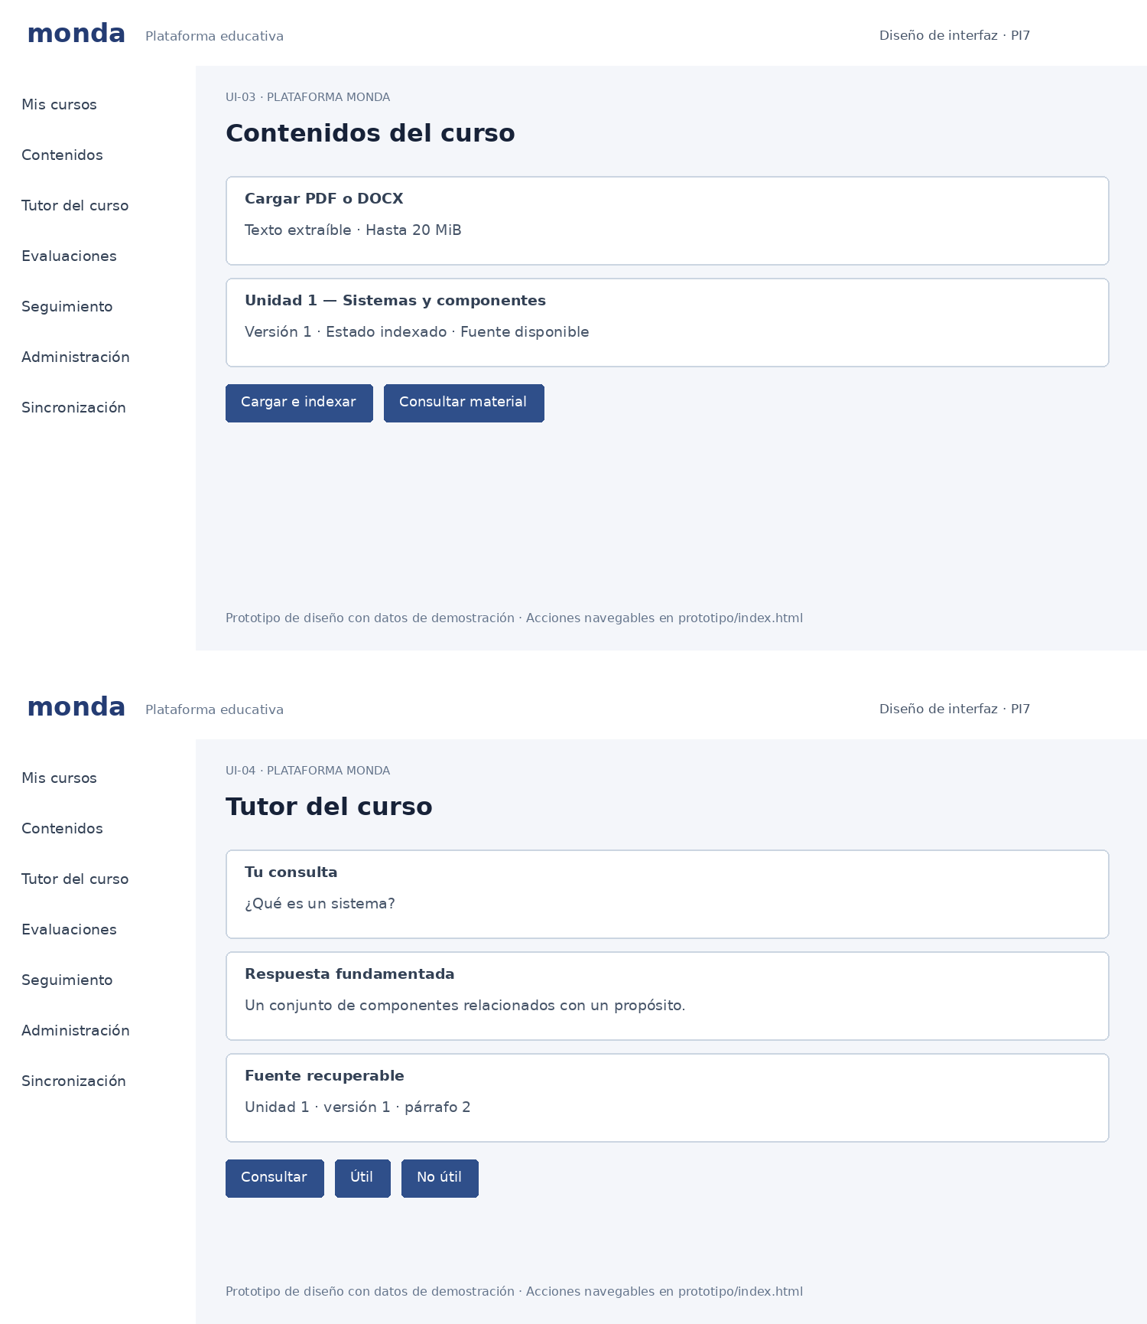
Fuente: elaboración propia (2026).

Figura 5.13. Generación y revisión docente
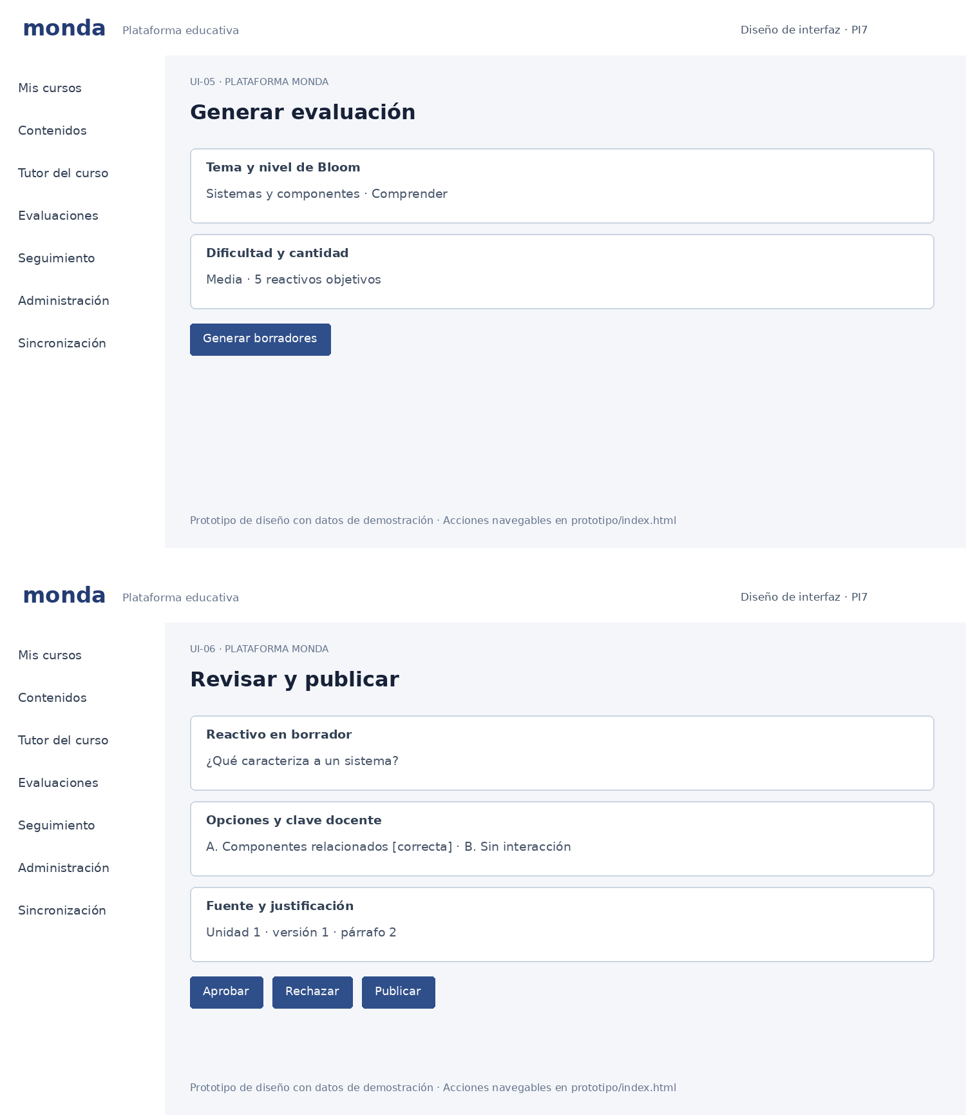
Fuente: elaboración propia (2026).

Figura 5.14. Resolución y seguimiento
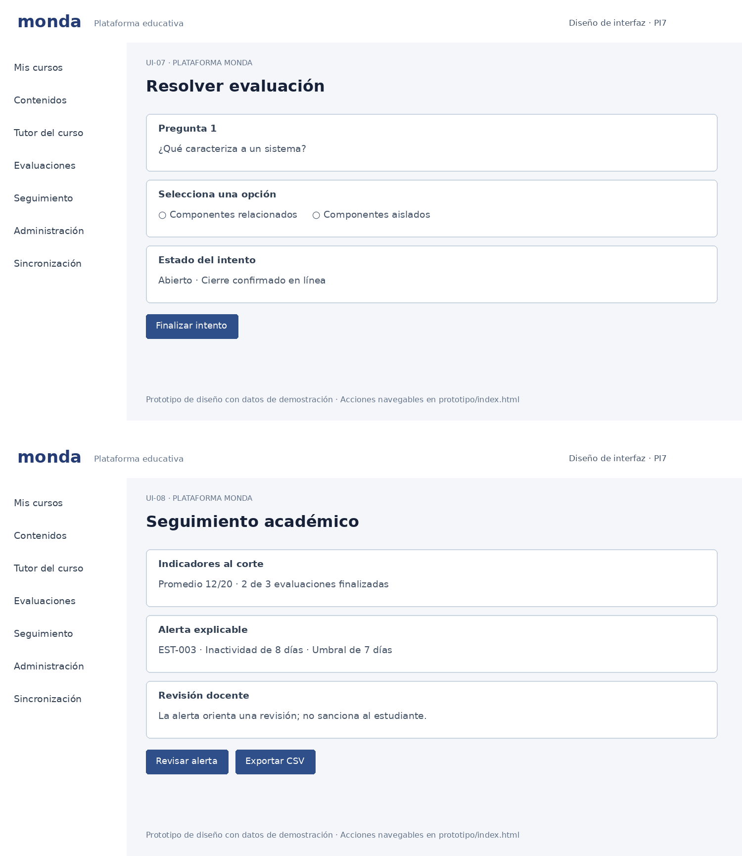
Fuente: elaboración propia (2026).

Figura 5.15. Administración y sincronización
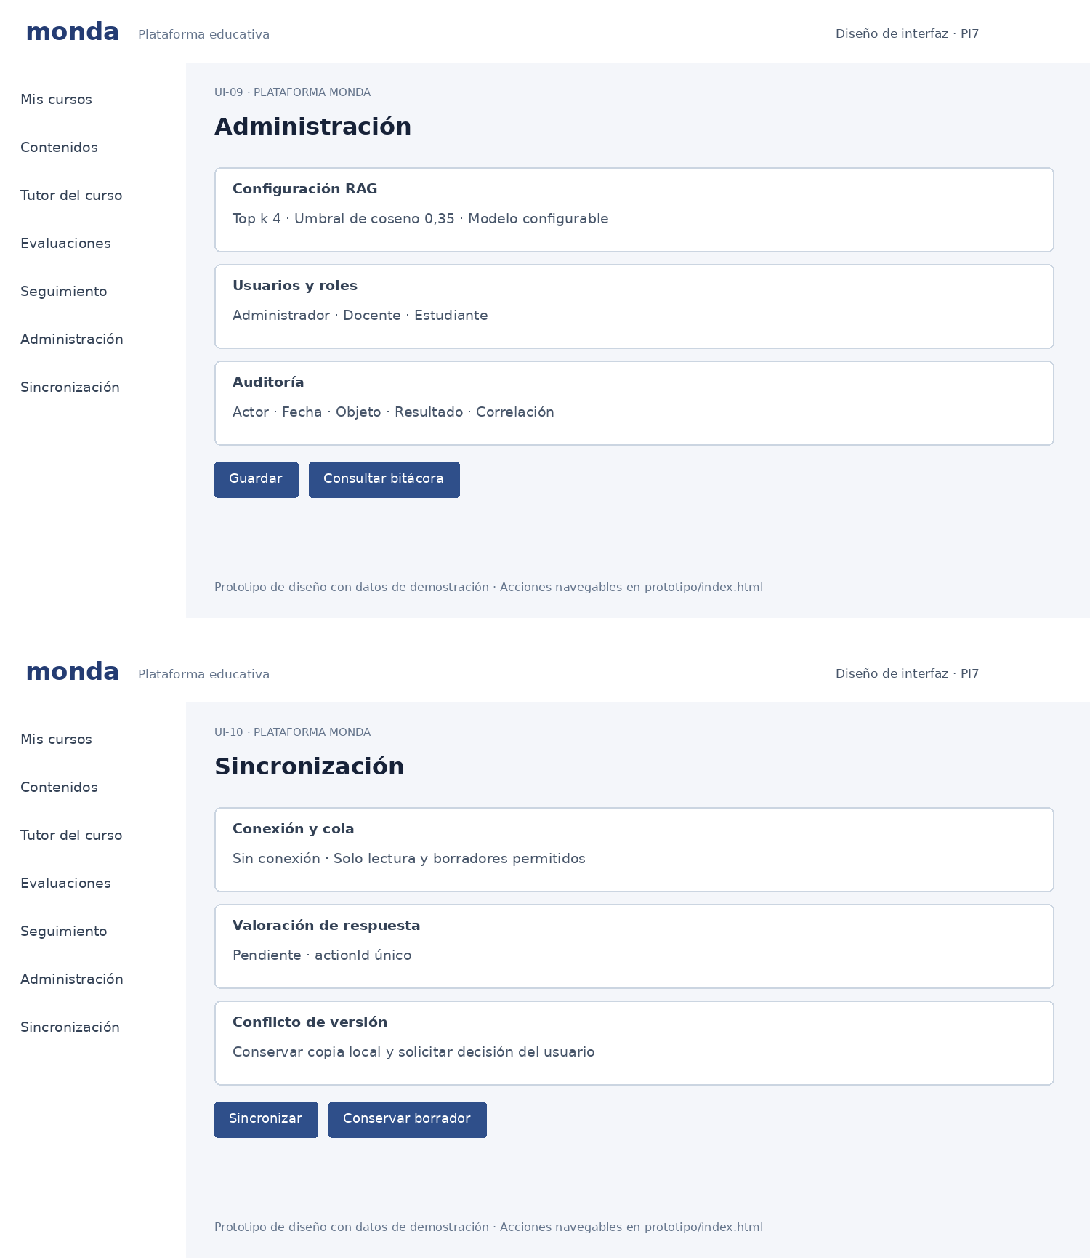
Fuente: elaboración propia (2026).
El Anexo D reúne los diagramas complementarios y las pantallas restantes; el prototipo navegable cubre las diez interfaces de la tabla.

5.3.7.2 Interfaces con otros sistemas

Tabla 5.18. Contratos de integración
Interfaz | Entrada y salida | Control
API de acceso y administración | Credenciales/perfil/roles → sesión, perfil o auditoría | JWT, RBAC, CSRF cuando hay cookie; RN-01 a 05.
API de contenidos | Multipart PDF/DOCX → contentId y estado de ingesta | Permisos por curso, tamaño y versión; RN-06 a 08.
API del tutor | Pregunta y curso → answer, sources y evidenceSufficient | Matrícula, citas y abstención; RN-10 a 12.
API de evaluaciones | Configuración/revisión/respuestas → job, publicación o puntaje | Aprobación, inmutabilidad e idempotencia; RN-13 a 17.
API de seguimiento y sync | Filtros/acciones → indicadores, CSV o resultados por acción | Seudónimos, corte y conflictos; RN-18 a 22.
EmbeddingClient / LLMClient | Textos/prompts mínimos → vectores/JSON estructurado | HTTPS, timeout, secretos en servidor y registro de modelo.
AWS y MLflow | Objetos, eventos y trazas → persistencia y observabilidad | IAM, TLS, red privada y minimización de registros.
Fuente: elaboración propia (2026).
El Anexo C contiene las 41 operaciones HTTP con método, ruta, solicitud, respuesta y estados. api/openapi.json ofrece la especificación OpenAPI 3.1. La generación y la ingesta usan 202 y consulta de trabajo; las rutas heredadas /api/* mantienen compatibilidad.
Usabilidad y accesibilidad: etiquetas asociadas a campos, recorrido por teclado, foco visible, mensajes específicos, estados de carga y conexión, texto alternativo y diseño adaptable. Se conserva SUS ≥ 68 y Lighthouse accesibilidad ≥ 90; la PWA se verifica mediante instalación, caché y sincronización, porque Lighthouse eliminó su categoría PWA desde la versión 12 (GoogleChrome, 2024).

5.3.8 Criterios de aceptación por módulo
Cada componente incluye flujo principal, alternativa/error y una condición no funcional. Son criterios para pruebas posteriores; no son resultados obtenidos. Los casos CA de rendimiento y seguridad se complementan con los ocho RNF completos.
CA-M1-01 Funcional RF-01
Dado usuario activo con contraseña correcta, cuando inicia y cierra sesión, entonces recibe JWT de 30 min; tras cierre el refresh deja de funcionar.
CA-M1-02 Error RF-02
Dado estudiante autenticado, cuando invoca una ruta administrativa, entonces recibe 403 y no cambia ningún registro.
CA-M1-03 Seguridad RNF-03
Dado token de recuperación usado o vencido, cuando intenta reutilizarlo, entonces se rechaza y no se modifica contraseña; nunca se registra el token.
CA-M2-01 Funcional RF-02
Dado administrador con versión vigente, cuando cambia una configuración válida, entonces se incrementa la versión y se audita actor, fecha, objeto y resultado.
CA-M2-02 Error RN-04
Dado un único administrador activo, cuando intenta desactivarse, entonces recibe 409 y conserva su estado.
CA-M2-03 Trazabilidad RNF-05
Dado diez cambios administrativos autorizados, cuando se consulta la bitácora, entonces existen diez registros críticos con correlationId y sin secretos.
CA-M3-01 Funcional RF-05,06
Dado docente propietario con PDF extraíble, cuando carga e indexa una nueva versión, entonces consulta estado indexado y recupera solo su versión activa.
CA-M3-02 Error RF-06
Dado archivo sin texto o formato no permitido, cuando intenta indexarlo, entonces obtiene error específico y sigue disponible la versión anterior.
CA-M3-03 Rendimiento RNF-01
Dado 50 usuarios concurrentes en rutas de metadatos, cuando se ejecuta Artillery, entonces p95 ≤ 800 ms, errores < 1 % y sin pérdida de datos.
CA-M4-01 Funcional RF-06,07,10
Dado dos textos y un proveedor con embeddings habilitados, cuando solicita vectorización, entonces recibe dos vectores de 768 valores finitos y en el mismo orden; en modo fallback se documenta que no hay vector y se utiliza recuperación léxica.
CA-M4-02 Error RN-09
Dado proveedor devuelve dimensión incorrecta, cuando se valida el lote, entonces se rechaza todo el lote y no se escriben vectores inválidos.
CA-M4-03 Privacidad RNF-03
Dado texto con identidad personal no necesaria, cuando se prepara la solicitud, entonces el payload minimizado y los logs excluyen esa identidad y las credenciales.
CA-M5-01 Funcional RF-07 a 09
Dado matrícula activa y contexto con coseno ≥ 0,69, cuando consulta el tutor, entonces obtiene respuesta con fuentes recuperables del curso e historial.
CA-M5-02 Alterno RF-08
Dado pregunta sin evidencia suficiente, cuando se consulta el tutor, entonces devuelve evidenceSufficient=false y cero llamadas al generador.
CA-M5-03 Rendimiento RNF-02
Dado 100 consultas sobre corpus congelado, cuando se mide de envío a respuesta, entonces mediana ≤ 3 s y p95 ≤ 5 s; se reporta además la latencia del proveedor.
CA-M6-01 Funcional RF-10 a 12
Dado docente con todos los reactivos aprobados, cuando publica y un estudiante resuelve, entonces conserva versión y califica según claves del servidor.
CA-M6-02 Error RF-11
Dado evaluación con un reactivo en borrador, cuando intenta publicar, entonces recibe 409 y la evaluación permanece en borrador.
CA-M6-03 Seguridad RNF-03
Dado estudiante con intento abierto, cuando solicita la evaluación o reenvía cierre, entonces no recibe claves antes del cierre y el reenvío no duplica calificación.
CA-M7-01 Funcional RF-13
Dado datos con dos intentos de 10 y 14, cuando consulta indicadores al mismo corte, entonces muestra promedio 12/20 y conteos reconciliados con RDS.
CA-M7-02 Alterno RF-14
Dado estudiante sin intentos cerrados, cuando se calcula alerta por nota, entonces muestra sin datos y no emite alerta por promedio cero.
CA-M7-03 Privacidad RNF-03
Dado docente autorizado de un curso, cuando exporta resultados, entonces CSV contiene seudónimos y corte; no filtra cursos ajenos ni fórmulas ejecutables.
CA-M8-01 Funcional RF-15
Dado vista cargada y borrador permitido, cuando se interrumpe la conexión, entonces puede leer contenido permitido y ve estado pendiente del borrador.
CA-M8-02 Error RN-21
Dado misma actionId con carga distinta, cuando se sincroniza, entonces devuelve conflicto y conserva el borrador para decisión del usuario.
CA-M8-03 Fiabilidad y accesibilidad RNF-06
Dado una cola de 50 acciones válidas con reenvío, cuando se restablece la red dos veces, entonces cada acción se aplica una vez y el reporte web alcanza accesibilidad ≥ 90.

5.3.9 Consideraciones técnicas de diseño

Tabla 5.19. Especificaciones técnicas de construcción
Aspecto | Decisión
Stack | React 18/PWA; fuente React + TypeScript/Tailwind/Vite; Python 3.12+ y FastAPI; SQLAlchemy 2; PostgreSQL 16 + pgvector; Alembic; almacenamiento local/S3 por adaptador; RAG configurable (Gemini, Ollama o fallback); MLflow opcional. En AWS: RDS/S3/CloudWatch/Secrets Manager y OpenSearch solo como alternativa.
Seguridad | bcrypt costo 12; JWT de 30 minutos; refresh rotativo de 7 días; TLS 1.2+; cifrado en reposo; Secrets Manager e IAM. Access token en memoria; refresh en cookie segura; protección CSRF.
Errores y logs | Error JSON con code, message y correlationId; sin secretos. 401/403/409/422/429/503 tipificados; logs de infraestructura separados de trazas pedagógicas.
Despliegue | Perfil local reproducible con Docker Compose/PostgreSQL y FastAPI. Objetivo AWS: App Runner o ECS/Fargate, RDS PostgreSQL, S3 privado, Secrets Manager/KMS y CloudWatch; OpenSearch se incorpora únicamente si la evaluación frente a pgvector lo justifica.
Versiones | PostgreSQL 16 + pgvector en el perfil local; StorageAdapter local o S3. Los fragmentos conservan curso, contenido, ordinal, hash, proveedor/modelo y embedding vector(768) cuando existe. No se mezclan vectores de modelos o dimensiones incompatibles.
Privacidad | Minimizar preguntas y documentos antes de enviarlos al proveedor; seudonimizar análisis; consentimiento y asentimiento en el piloto con menores; atender derechos y documentar alojamiento internacional conforme a Ley 29733 y DS 016-2024-JUS.
Persistencia y recuperación | RDS con respaldos; ensayo RPO ≤ 24 h y RTO ≤ 4 h. Disponibilidad ≥ 99 % en 30 días con verificaciones cada 5 minutos.
Fuente: elaboración propia (2026).

5.3.10 Matriz de trazabilidad del diseño

Tabla 5.20. Correspondencia entre objetivos, diseño y pruebas
Objetivo | Componentes y diseño | Aceptación y validación
OE1 | M1, M2, M3, M4 y M8. P1, P2, P6; A1, A2, A6; usuarios/cursos/matrículas/contenidos; RN-01 a 09 y RN-20 a 22; UI-01 a 03, UI-09 y UI-10. | CA-M1/M2/M3/M4/M8-01 a 03. RF-01 a 06 y RF-15; pruebas funcionales, permisos, ingesta y PWA.
OE2 | M1, M2, M4, M5, M6 y M8. P3, P4, P6; A2 a A6; conversaciones/mensajes/valoraciones/evaluaciones/reactivos/intentos/respuestas; RN-01 a 05, 09 a 17, 20 a 22; UI-04 a 07. | CA-M4/M5/M6-01 a 03 y seguridad M1/M2/M8. RF-07 a 12; banco RAG, rúbrica, exactitud de corrección y revisión docente.
OE3 | M1, M2, M7 y M8. P5 y P6; A5, A6; eventos/alertas/auditoría; RN-01 a 05 y RN-18 a 22; UI-08 a 10. | CA-M7-01 a 03 y permisos/sync. RF-13, RF-14; reconciliación SQL, exportación y alertas explicables.
Fuente: elaboración propia (2026).
Las estructuras de soporte se integran a los mismos flujos trazados: sesiones y recuperaciones atienden M1; permisos_rol implementa autorización transversal; sincronizaciones y borradores_sync respaldan M8; trabajos coordina ingesta/generación y fragmentos_rag materializa la recuperación de M4-M5. No constituyen módulos funcionales adicionales.

5.3.11 Decisiones de diseño y riesgos

Tabla 5.21. Decisiones del diseño detallado
ID | Decisión frente a alternativa | Fundamento
D1 | Conservar MVC modular frente a microservicios completos. | Separación de responsabilidades con complejidad manejable para dos tesistas; Sommerville (2015) y Blinowski et al. (2022).
D2 | pgvector actual frente a OpenSearch opcional en AWS. | El perfil actual usa PostgreSQL/pgvector para reducir servicios y mantener filtros por curso/versión. OpenSearch permanece como alternativa si volumen, latencia, búsqueda híbrida o aislamiento operativo lo justifican mediante pruebas.
D3 | Activación atómica de versión frente a reemplazo inmediato. | Evitar resultados parciales y conservar material previo si falla ingesta; RN-08.
D4 | Reglas explicables frente a modelo predictivo de riesgo. | Datos piloto limitados; correspondencia con OE3 y alcance reducido.
D5 | Cierre de evaluación en línea frente a envío offline. | Hora del servidor, autorización actual y una sola calificación; RN-16 y RN-20.
D6 | Revisión docente frente a publicación automática. | Validez pedagógica y control humano de Bloom, dificultad y fuente; Anderson y Krathwohl (2001).
Fuente: elaboración propia (2026).

Tabla 5.22. Riesgos de construcción y respuesta
Riesgo | Prob. / impacto | Mitigación
Latencia o cuota de IA | Media / Alto | Timeout y reintentos limitados; separar latencia del proveedor; estado reintentable.
Filtración entre cursos | Baja / Alto | RBAC, filtro previo de curso/versiones, verificación de cada fuente y pruebas negativas.
Duplicación o versión parcial | Media / Alto | Hash determinista, idempotencia y activación transaccional.
Reactivos ambiguos | Media / Alto | Esquema, fuente, revisión humana y bloqueo de publicación.
Datos piloto insuficientes | Media / Medio | Reglas deterministas; no formular conclusiones de impacto sin datos.
Costo superior al presupuesto | Media / Medio | Presupuesto de staging; medir RDS/pgvector antes de incorporar OpenSearch o NAT permanentes; ajustar capacidad según carga observada.
Fuente: elaboración propia (2026).

5.4 Construcción inicial y evidencia funcional (Semana 8)
La Semana 8 exige demostrar que la construcción se desprende del diseño y que existe al menos un incremento funcional reproducible. La implementación consolidada de Plataforma Monda materializa los módulos M1–M8 en un backend FastAPI modular, persistencia PostgreSQL/pgvector, interfaz React local y contratos de API alineados.

5.4.1 Estado verificable de construcción por módulo

Tabla 5.23. Estado de construcción de los módulos M1–M8
Módulo | Evidencia construida | Estado verificable | Pendiente para cierre
M1 Acceso y usuarios | Login, refresh, logout, recuperación/cambio de contraseña, perfil y RBAC. | Implementación ejecutable y cubierta por pruebas. | Completado
M2 Administración | Usuarios, roles, configuración RAG y consulta de auditoría. | Implementación ejecutable. | Completado
M3 Cursos y contenidos | Cursos, matrículas, carga/versionado PDF/DOCX, extracción e indexación. | Implementación ejecutable. | Completado
M4 Recuperación/embeddings | pgvector 768D cuando hay proveedor; fallback léxico; filtros por curso y versión. | Implementación ejecutable con proveedores intercambiables. | Completado
M5 Tutor RAG | Consulta por curso, fuentes, score, historial, valoración y abstención. | Implementación ejecutable y cubierta por pruebas de integración. | Completado
M6 Evaluaciones | Generación, revisión/aprobación docente, publicación, intentos, respuestas y calificación en servidor. | Implementación ejecutable y cubierta por pruebas. | Completado
M7 Seguimiento | Indicadores, alertas explicables, revisión y exportación CSV seudonimizada. | Implementación ejecutable. | Reconciliación con dataset formal y evaluación de utilidad docente.
M8 Sincronización | ActionId idempotente y borradores sincronizables. | Implementación ejecutable. | Pruebas de conflicto, conectividad real y navegadores objetivo.
Fuente: elaboración propia (2026).

5.4.2 Evidencia reproducible del incremento
- La suite automatizada se ejecutó en dos motores: SQLite aprobó 78 pruebas y PostgreSQL 16 con pgvector 0.8.7 aprobó 78 pruebas, ambas con 0 fallidas; cada corrida reportó una advertencia. En PostgreSQL también se verificaron las migraciones, el tipo vector(768), el índice HNSW y una consulta de vecinos más cercanos.
- La compilación sintáctica del backend y la generación SQL de Alembic se ejecutan correctamente; las migraciones producen las 23 tablas de aplicación.
- Estos resultados acreditan la suite funcional y la integración local de PostgreSQL con pgvector, pero no permiten declarar cumplimiento de carga, disponibilidad durante 30 días, usabilidad, fidelidad del RAG ni despliegue AWS. La prueba sintética de generación valida una llamada básica al proveedor; no mide respuestas fundamentadas sobre materiales indexados. Se realizó una solicitud sintética a Gemini sin datos personales. El modelo gemini-3-flash-preview respondió "OK" con HTTP 200; la API reportó 12 tokens de entrada y 1 de salida (13 en total), usando nivel de razonamiento MINIMAL y un límite de salida de 64 tokens.
- La calibración del umbral de similitud y de k se documenta de forma independiente. Sus resultados describen el comportamiento de la recuperación sobre un conjunto de calibración y no sustituyen la medición de fidelidad ni de cobertura de citas de la campaña de validación.

5.4.3 Calibración del umbral de similitud y de k del RAG: resultados
Esta sección presenta los resultados del protocolo descrito, aplicado sobre el conjunto de calibración de 100 consultas (80 respondibles y 20 controles) con fragmentos de 512 tokens, solapamiento de 50 y embeddings de 768 dimensiones de Gemini Embedding 2.
Configuración seleccionada. La búsqueda sobre el conjunto completo seleccionó k = 1 y umbral coseno de 0,69, valores adoptados en la configuración vigente de la plataforma. En la validación cruzada, k = 1 y umbral 0,69 fueron seleccionados en los pliegues 1, 2, 3 y 5; el pliegue 4 seleccionó k = 8 y umbral 0,62 (Tabla 5.24). La selección es, por tanto, estable en cuatro de cinco pliegues, pero no unánime.

Tabla 5.24. Configuración seleccionada por pliegue
Pliegue | k | Umbral coseno | Coincide con la selección global
1 | 1 | 0,69 | Sí
2 | 1 | 0,69 | Sí
3 | 1 | 0,69 | Sí
4 | 8 | 0,62 | Sí
5 | 1 | 0,70 | No (solo umbral)
Selección global (100 consultas) | 1 | 0,69 | Sí
Fuente: elaboración propia (2026).
Métricas fuera de pliegue. Las métricas se presentan en la Tabla 5.25, en muestra (configuración adoptada) y fuera de pliegue. De los 20 controles, el sistema respondió aunque debía abstenerse en 10 casos (en muestra) y en 11 (fuera de pliegue).

Tabla 5.25. Métricas de la configuración calibrada (en muestra y fuera de pliegue)
Métrica | En muestra (config. adoptada) | Fuera de pliegue | Meta de calibración
Cobertura de consultas respondibles | 71,3 % (57/80) | 73,8 % (59/80) | ≥ 70 %: cumple
Abstención correcta | 50 % (10/20) | 45 % (9/20) | 50 %: cumple en muestra
Precisión de cita a nivel de documento | 83,6 % (56/67) | 74,5 % (146/196) | Sin meta; se reporta
Respuestas falsas en controles | 10 | 11 | —
Fuente: elaboración propia (2026).
Las metas de calibración (cobertura de respondibles ≥ 70 % y abstención correcta de 50 %) fijan el punto de operación del tutor y se verificaron luego con el banco independiente (sección 5.4.4). El compromiso entre ambas metas es abrupto: con k = 1, un umbral de 0,68 da 81 % de cobertura y 40 % de abstención, y uno de 0,70 da 61 % y 65 %. Por ello el umbral de similitud por sí solo discrimina poco las preguntas sin evidencia, y se mantienen la validación de citas contra el conjunto recuperado (RN-11) y la revisión experta. La precisión de cita se mide a nivel de documento y no equivale a fidelidad ni a la cobertura de citas del RNF-08 (≥ 95 %).
Las cifras en muestra no estiman el desempeño final, porque la configuración se eligió sobre esos mismos casos; la estimación de generalización es la fuera de pliegue, donde la abstención (45 %) queda 5 puntos bajo la meta. En el banco independiente la abstención fue 73,3 % (sección 5.4.4). El conjunto proviene de los mismos materiales del curso y es de tamaño reducido (cada control equivale a 5 puntos porcentuales). Además, no incluyó consultas de integración conceptual, que se evaluaron en el banco final (30 consultas). Con k = 1 el generador recibe un único fragmento de 512 tokens, lo que puede limitar respuestas que integran varios pasajes; en el pliegue 4 la calibración eligió k = 8. Por ello k = 1 y el umbral 0,69se trataron como configuración inicial y se mantuvieron en la evaluación final; cualquier cambio queda versionado. Las consultas, vectores, particiones, predicciones y métricas se conservan en el repositorio del proyecto.

5.4.4 Evaluación final del RAG con el banco independiente
El banco de 100 consultas aprobado por docentes (40/30/15/15) se evaluó con Gemini, con k = 1 y umbral 0,69.

Tabla 5.26. Evaluación del RAG con el conjunto independiente
Indicador | Resultado | Meta | Cumple
Cobertura de respondibles | 65,7 % (46/70) | ≥ 65 % | Sí
Abstención en sin evidencia | 73,3 % (11/15) | ≥ 70 % | Sí
Adversariales superados | 73,3 % (11/15) | ≥ 70 % | Sí
Precisión de cita (PDF) | 95,8 % (136/142) | ≥ 73 % | Sí
Respuestas correctas (revisión humana) | 71,7 % (33/46) | Se reporta | —
Fuente: elaboración propia (2026).
La cobertura supera la meta por una sola consulta, 13 de 46 respuestas fueron incorrectas y 8 controles se respondieron en vez de abstenerse. La corrección binaria no equivale a la fidelidad 1–5 con tres expertos, que sigue pendiente. La latencia de generación fue de mediana ≈31 s y p95 ≈70 s, por encima de la meta del RNF-02.

5.4.5 Flujo demostrable de punta a punta
El flujo principal demostrable inicia con un docente autenticado que crea o selecciona un curso, carga un PDF/DOCX, espera la indexación y habilita el contenido. Un estudiante matriculado formula una pregunta; el tutor recupera fragmentos del mismo curso, responde con fuentes cuando existe evidencia suficiente o se abstiene cuando no la hay. En el flujo de evaluación, el docente genera borradores vinculados a fuentes, revisa y aprueba los reactivos, publica la evaluación y el estudiante resuelve un intento; la calificación se calcula en el servidor y alimenta los indicadores de seguimiento. Estos flujos permiten demostrar la continuidad Requisito → Diseño → Código sin atribuir todavía impacto educativo.
Registro P01–P07. Ejecuciones funcionales E1–E3 y evidencia

Tabla 5.27. Registro P01–P07. Ejecuciones funcionales E1–E3 y evidencia

Caso | Resultado observado | Evidencia en docs/evidencias/
P01 · E1 | Carga de PDF: HTTP 201, versión 1, indexación completa y un fragmento; proveedor fallback-lexical-v1. | captura-e1-material-indexado-2026-11-01.png; flujo-e1-api-2026-11-01.txt
P02 · E1 | Acceso desde una cuenta estudiante sin matrícula: HTTP 403 COURSE_FORBIDDEN. | captura-e1-denegacion-403-2026-11-01.png; flujo-e1-api-2026-11-01.txt
P03 · E2 | Pregunta respaldada: respuesta con fragmento del PDF, score léxico 1,0 y evidenceSufficient=true; proveedor fallback. | captura-e2-respuesta-con-fuente-fallback-2026-11-01.png; flujo-e2-rag-sqlite-2026-11-01.txt
P04 · E2 | Pregunta fuera del material: abstención, sources=[] y evidenceSufficient=false; proveedor fallback. | captura-e2-abstencion-fallback-2026-11-01.png; flujo-e2-rag-sqlite-2026-11-01.txt
P05 · E3 | Generación local de tres reactivos; los tres fueron aprobados y la evaluación del recorrido API se publicó. | captura-e3-borrador-generado-interfaz-2026-11-01.png; captura-e3-reactivos-aprobados-2026-11-01.png; flujo-e2-e3-sqlite-2026-11-01.txt
P06 · E3 | Un estudiante sintético respondió un reactivo correctamente de tres; calificación 6,67/20. | captura-e3-nota-sobre-20-2026-11-01.png; flujo-e2-e3-sqlite-2026-11-01.txt
P07 · E3 | Promedio 6,67/20; alerta abierta promedio_bajo con umbral 11/20. | captura-e3-alerta-seguimiento-2026-11-01.png; flujo-e2-e3-sqlite-2026-11-01.txt

5.4.6 Distribución del trabajo de los tesistas

Tabla 5.28. Distribución de responsabilidades preservada
Bloque | Responsabilidad principal | Revisión cruzada
Sprint 1: M1–M3 | Daniel Escribas implementa acceso, administración, cursos/contenidos. | Mónica Mendoza revisa casos y contrato.
Sprint 2: M4–M5 | Mónica Mendoza implementa ingesta y tutor RAG. | Daniel Escribas revisa integración y seguridad.
Sprint 3: M6 | Mónica Mendoza implementa evaluaciones asistidas. | Daniel Escribas revisa integración y seguridad.
Sprint 4: M7–M8 | Desarrollo compartido. | Revisión cruzada de indicadores, PWA y sincronización.
Sprint 5: integración/calidad | Daniel Escribas y Mónica Mendoza. | Validación conjunta y trazabilidad de incidencias.
Fuente: elaboración propia (2026).

5.4.7 Matriz de trazabilidad integral S5–S8

Tabla 5.29. Matriz de trazabilidad
OE | Requisitos | Componente | Elemento de diseño | Evidencia construida | Validación prevista | Estado
OE1 | RF-01–06 y RF-15; RNF-01,03,04,05,06,07 | M1–M4 y M8 | P1, P2 y P6; A1, A2 y A6; modelo de usuarios/cursos/contenidos; UI-01–03/09/10. | Autenticación/RBAC, cursos, matrículas, carga/versionado, 23 tablas y sincronización. | Casos funcionales/negativos, carga, PWA y recuperabilidad. | Optimo
OE2 | RF-07–12; RNF-02,03,05,08 | M4–M6 | P3 y P4; A2–A5; conversaciones, mensajes, reactivos, intentos; UI-04–07. | Tutor con fuentes/abstención; generación, revisión, publicación y calificación objetiva. | 100 consultas RAG, cobertura ≥ 65 %, abstención ≥ 70 %, precisión de cita ≥ 73 %, fidelidad ≥ 4/5, citas ≥ 95 %, latencia y revisión experta. | Optimo
OE3 | RF-13–15; RNF-03,05,06 | M7–M8 | P5 y P6; A5–A6; eventos, alertas, auditoría; UI-08–10. | Indicadores, alertas explicables, exportación CSV e idempotencia. | Dataset conocido, reconciliación SQL, SUS, conflictos y permisos. | Optimo
Fuente: elaboración propia (2026).

5.4.8 Alcance pendiente después de la Semana 8
La construcción inicial no equivale a una versión productiva ni a una validación institucional. Permanecen pendientes: despliegue en AWS, pruebas de carga con 50 usuarios concurrentes, medición de disponibilidad durante 30 días, restauración RPO/RTO, recorrido manual de navegadores y PWA, campaña con 14 estudiantes y 2 docentes, aplicación del SUS, juicio de tres expertos y cálculo de V de Aiken con datos reales. La autorización institucional y los consentimientos de los participantes ya fueron obtenidos (Anexos H, I y J). La tesis conserva estos elementos como trabajo de las siguientes semanas y no asigna resultados favorables a pruebas no ejecutadas.

CAPÍTULO 6: ASPECTOS ADMINISTRATIVOS Y VALIDACIÓN

6.1 Integración de los entregables
Los entregables se consolidan como una secuencia evolutiva única. se fija la especificación técnica del artefacto; se diseña los instrumentos; se establece el plan de desarrollo Scrum; se consolida requisitos y escenarios; se define la arquitectura; se concreta procesos, algoritmos, datos, interfaces y criterios.

Tabla 6.1. Consolidación de entregables y efecto sobre la tesis
Entregable | Aporte consolidado | Corrección principal incorporada | Ubicación en la tesis
2 | Arquitectura inicial, módulos, stack y vínculo con evaluación. | Grupo B y armonización con DSR/piloto evaluativo; sin causalidad cuasiexperimental no sustentada. | Caps. 4 y 5.
3 | Instrumentos de recolección y plan de validez/confiabilidad. | Resultados no ejecutados se distinguen de la planificación; V de Aiken y alfa solo serán concluyentes con datos reales. | Cap. 4.
4 | Scrum, fases, responsables y trazabilidad OE→producto. | Módulos y tecnologías actualizados; responsabilidades diferenciadas preservadas. | Caps. 4, 5 y 6.
5 | 15 RF, 8 RNF, restricciones y escenarios de prueba. | Escenarios críticos explicitados; ética, guardrails y viabilidad de la campaña. | Caps. 4 y 5.
6 | Arquitectura MVC y perfiles local/AWS. | PostgreSQL + pgvector actual; Gemini/Ollama/fallback; OpenSearch opcional; 23 tablas y seguridad actualizada. | Cap. 5.
7 | Diseño detallado y anexos ejecutables. | 768D, 23 tablas, contratos vigentes, prototipos e implementación local. | Cap. 5 y anexos A–D.
Fuente: elaboración propia (2026).

6.2 Plan operativo de validación

Tabla 6.2. Cronograma de validación y cierre
Semana | Actividad | Evidencia mínima | Criterio de cierre
S9 | Congelar versión, datos, cuentas, corpus e instrumentos; cerrar incidencias críticas de construcción. Se gestionó la carta de autorización y se recolectaron los consentimientos | Commit/versiones, checklist de entorno, datos de prueba. Carta firmada y registro de verificación de consentimientos. | Configuración reproducible y sin defectos bloqueantes conocidos.
S10 | Casos funcionales/negativos, seguridad, autorización e integración. | Logs, capturas, auditoría y resultados por RF. | RF críticos con evidencia recuperable.
S11 | Carga, rendimiento, PWA, accesibilidad, mantenibilidad y restauración. | Artillery/logs, Lighthouse, Quality Gate, ensayo de backup/restore. | RNF ejecutados o declarados no ejecutados con riesgo residual.
S12 | Campaña RAG: 100 consultas y revisión experta de respuestas/fuentes. | Banco de consultas, fuentes, latencias y rúbricas. | Cobertura ≥65 %, abstención ≥70 %, precisión de cita ≥73 %
S13 | Piloto humano con 14 estudiantes y 2 docentes; SUS/percepción y tareas equivalentes. | Base seudonimizada, SUS, cuestionarios y tiempos. Carta de autorización y consentimientos firmados. | Datos completos, consentimientos y trazabilidad por rol.
S14 | Análisis, regresión y cierre de incidencias. | Tablas de resultados, intervalos/efectos cuando proceda, casos de regresión. | Decisión por RF/RNF y limitaciones explícitas.
S15 | Consolidación de tesis, anexos y defensa. | Documento final, repositorio, video y matriz de trazabilidad. | Coherencia integral y evidencia accesible.
Fuente: elaboración propia (2026).

6.3 Métricas y condiciones de aceptación
La validación operacionaliza los RNF definidos en el Capítulo 4. No se considera cumplido un criterio por la sola existencia de código. La API se evalúa con p95 ≤ 800 ms, errores < 1 % y 50 usuarios concurrentes; el tutor con mediana ≤ 3 s y p95 ≤ 5 s en 100 consultas; la disponibilidad con objetivo ≥ 99 % en 30 días; la usabilidad con SUS ≥ 68; la accesibilidad con Lighthouse ≥ 90; y la calidad del RAG con cobertura ≥ 65 %, abstención ≥ 70 %, precisión de cita ≥ 73 %, citas ≥ 95 % y fidelidad ≥ 4/5 Seguridad, trazabilidad, mantenibilidad y recuperabilidad requieren sus casos específicos y evidencias.

6.4 Recursos, despliegue y control de versiones
El perfil local se mantiene como entorno reproducible para desarrollo y pruebas: FastAPI, PostgreSQL 16 + pgvector, Alembic, almacenamiento local y frontend React. El objetivo AWS contempla App Runner o ECS/Fargate, RDS PostgreSQL, S3, Secrets Manager/KMS y CloudWatch. OpenSearch se conserva como alternativa condicionada a benchmark. Toda medición formal deberá registrar commit, migración, configuración RAG, modelo/proveedor, datos y fecha para evitar mezclar versiones.

6.5 Riesgos y mitigación

Tabla 6.3. Riesgos principales del cierre
Riesgo | Probabilidad | Impacto | Mitigación
Latencia o cuota del proveedor de IA | Media | Alto | Timeout, reintentos limitados, separación de latencia del proveedor y fallback explícito.
Filtración entre cursos o roles | Baja | Alto | RBAC, filtros por curso/versión, pruebas negativas y auditoría.
Versiones o acciones duplicadas | Media | Alto | Hash, idempotencia, versionado y transacciones.
Reactivos ambiguos o no fieles | Media | Alto | Fuente obligatoria, revisión humana y bloqueo de publicación.
Muestra pequeña o datos incompletos | Media | Medio | Reportar limitaciones, no formular causalidad y preservar resultados como piloto.
Costo/operación AWS superior al previsto | Media | Medio | Medir perfil local/RDS-pgvector primero y escalar solo con evidencia.
Fuente: elaboración propia (2026).

6.6 Evidencias logradas y pendientes

Tabla 6.4. Estado del expediente técnico y metodológico
Evidencia | Estado | Observación
Código modular M1–M8 y contrato API | Disponible | 41 operaciones + 11 health verificadas por script.
Esquema/migraciones | Disponible | 23 tablas, pgvector/HNSW y auditoría append-only.
Pruebas automatizadas | Disponible | SQLite aprobó 78 pruebas y PostgreSQL 16 con pgvector 0.8.7 aprobó 78 pruebas, ambas con 0 fallidas
Diagramas, prototipos y DDL | Disponible | Anexos técnicos alineados.
Prueba de carga 50 concurrentes | Disponible | k6 local (5 min calentamiento + 15 min). Con pool 30/30: p95 785,40 ms a 50 VU, 0 % fallos.
Disponibilidad 30 días y restauración | Pendiente | Requiere entorno desplegado y monitorizado.
Corpus RAG 100 consultas y expertos | Disponible | Calibración y banco de 100 consultas ya evaluados.
SUS/percepción con 14 estudiantes y 2 docentes | Pendiente | Autorización y consentimientos ya disponibles; falta ejecutar la campaña
Proveedor de IA de la demostración | Disponible | Gemini usado en la demo
Carta de autorización institucional del colegio Master Makarenko | Disponible | Firmada por el representante institucional.
Consentimientos, asentimientos y términos de uso | Disponible | Recolectados: 2 docentes y 14 apoderados/estudiantes
Ejecuciones P01–P07 y D07 | Disponible | SQLite/fallback. D07: E1–E3 sobre PostgreSQL + pgvector por API.
Fuente: elaboración propia (2026).

6.7 Conclusiones y próximos pasos
- La trazabilidad exigida para el parcial se encuentra cubierta desde el problema y los objetivos hasta los requisitos, arquitectura, diseño y evidencia construida.
- La implementación disponible permite demostrar flujos de punta a punta, pero no se presenta como validación institucional ni evidencia causal de mejora del aprendizaje.
- La siguiente prioridad es congelar la versión de evaluación y ejecutar los escenarios críticos de seguridad, RAG, carga, PWA y usabilidad antes de cerrar resultados.
- La tesis debe conservar la distinción entre arquitectura objetivo AWS y entorno local realmente ejecutado, así como entre datos de demostración y mediciones de investigación.

REFERENCIAS BIBLIOGRÁFICAS
Aiken, L. R. (1985). Three coefficients for analyzing the reliability and validity of ratings. Educational and Psychological Measurement, 45(1), 131–142. https://doi.org/10.1177/0013164485451012
Alban Cango, A. D., & Saavedra Duque, I. A. (2024). Prototipo de una plataforma web para el soporte pedagógico y académico con inteligencia artificial [Tesis de grado, Universidad César Vallejo]. Repositorio Institucional UCV. https://hdl.handle.net/20.500.12692/166103
Alfredo, R., Echeverria, V., Jin, Y., Yan, L., Swiecki, Z., Gašević, D., & Martinez-Maldonado, R. (2024). Human-centred learning analytics and AI in education: A systematic literature review. Computers and Education: Artificial Intelligence, 6, 100215. https://doi.org/10.1016/j.caeai.2024.100215
Anderson, L. W., & Krathwohl, D. R. (Eds.). (2001). A taxonomy for learning, teaching, and assessing: A revision of Bloom's taxonomy of educational objectives. Longman.
Arapa Mejia, Y. Z. O., & Dobson Navarro, C. A. (2024). Influencia de un chatbot basado en agente conversacional en la adaptabilidad de estudiantes de primer año de una universidad privada peruana [Tesis de grado, Universidad Peruana Unión]. Repositorio Institucional UPeU. https://hdl.handle.net/20.500.12840/8032
Belkina, M., Daniel, S., Nikolic, S., Haque, R., Lyden, S., Neal, P., Grundy, S., & Hassan, G. M. (2025). Implementing generative AI (GenAI) in higher education: A systematic review of case studies. Computers and Education: Artificial Intelligence, 8, 100407. https://doi.org/10.1016/j.caeai.2025.100407
Blinowski, G., Ojdowska, A., & Przybyłek, A. (2022). Monolithic vs. microservice architecture: A performance and scalability evaluation. IEEE Access, 10, 20357–20374. https://doi.org/10.1109/ACCESS.2022.3152803
Brooke, J. (1996). SUS: A quick and dirty usability scale. In P. W. Jordan, B. Thomas, B. A. Weerdmeester, & A. L. McClelland (Eds.), Usability evaluation in industry (pp. 189–194). Taylor & Francis.
Brown, S. (n.d.). The C4 model for visualising software architecture. https://c4model.com
Campoverde-Molina, M., Luján-Mora, S., & Valverde, L. (2021). Systematic literature review on software architecture of educational websites. IET Software, 15(4), 239–259. https://doi.org/10.1049/SFW2.12024
Cincioğlu, O., Mutlu Bayraktar, D., & Altan, T. (2026). Teachers’ use of generative artificial intelligence in K–12 education: A systematic review. Frontiers in Education, 11, 1935733. https://doi.org/10.3389/feduc.2026.1935733
De La Cruz Peña, S. A. (2024). Chatbots en una institución de educación superior pública de Lima Metropolitana, 2024 [Tesis de grado, Universidad César Vallejo]. Repositorio Institucional UCV. https://hdl.handle.net/20.500.12692/158681
Dumas, M., La Rosa, M., Mendling, J., & Reijers, H. A. (2018). Fundamentals of business process management (2nd ed.). Springer. https://doi.org/10.1007/978-3-662-56509-4
Espíritu Falcon, K., & Chavez Rivera, J. D. (2025). Desarrollo e implementación de una plataforma de E-learning que cuente con un Chatbot de IA para mejorar la gestión académica en Mayugo, 2024 [Tesis de grado, Universidad Nacional Hermilio Valdizán]. Repositorio Institucional UNHEVAL. https://hdl.handle.net/20.500.13080/12793
Farhood, H., Nyden, M., Beheshti, A., & Muller, S. (2025). Artificial intelligence-based personalised learning in education: A systematic literature review. Discover Artificial Intelligence, 5, Article 331. https://doi.org/10.1007/s44163-025-00598-x
Gao, Y., Xiong, Y., Gao, X., Jia, K., Pan, J., Bi, Y., Dai, Y., Sun, J., Wang, M., & Wang, H. (2024). Retrieval-augmented generation for large language models: A survey. arXiv. https://doi.org/10.48550/arXiv.2312.10997
Gestiardi, R., & Yuniawatika. (2026). Learning analytics dashboards in Internet-enabled higher education: A meta-analysis of effects on student outcomes, self-regulated learning, and engagement. The Internet and Higher Education. Advance online publication. https://doi.org/10.1016/j.iheduc.2026.101119
Hase, A., & Kuhl, P. (2024). Teachers’ use of data from digital learning platforms for instructional design: A systematic review. Educational Technology Research and Development, 72, 1925–1945. https://doi.org/10.1007/s11423-024-10356-y
Hevner, A. R., March, S. T., Park, J., & Ram, S. (2004). Design science in information systems research. MIS Quarterly, 28(1), 75–105. https://doi.org/10.2307/25148625
Instituto Nacional de Estadística e Informática. (2025). Estadísticas de las Tecnologías de Información y Comunicación en los Hogares: Primer trimestre de 2025. https://www1.inei.gob.pe/media/MenuRecursivo/boletines/informe-tecnico_tecnologiasdelainformacion_ene_feb_mar2025.pdf
International Organization for Standardization, & International Electrotechnical Commission. (2023). ISO/IEC 25010:2023 Systems and software engineering—Systems and software Quality Requirements and Evaluation (SQuaRE)—Product quality model. ISO. https://www.iso.org/standard/78176.html
Kuhail, M. A., Alturki, N., Alramlawi, S., & Alhejori, K. (2023). Interacting with educational chatbots: A systematic review. Education and Information Technologies, 28, 973–1018. https://doi.org/10.1007/s10639-022-11177-3
Labadze, L., Grigolia, M., & Machaidze, L. (2023). Role of AI chatbots in education: Systematic literature review. International Journal of Educational Technology in Higher Education, 20, 56. https://doi.org/10.1186/s41239-023-00426-1
Lewis, P., Perez, E., Piktus, A., Petroni, F., Karpukhin, V., Goyal, N., Küttler, H., Lewis, M., Yih, W., Rocktäschel, T., Riedel, S., & Kiela, D. (2020). Retrieval-augmented generation for knowledge-intensive NLP tasks. Advances in Neural Information Processing Systems, 33, 9459–9474.
Li, Z., Wang, Z., Wang, W., Hung, K., Xie, H., & Wang, F. L. (2025). Retrieval-augmented generation for educational application: A systematic survey. Computers and Education: Artificial Intelligence, 8, 100417. https://doi.org/10.1016/j.caeai.2025.100417
Ling, J., & Afzaal, M. (2024). Automatic question-answer pairs generation using pre-trained large language models in higher education. Computers and Education: Artificial Intelligence, 6, 100252. https://doi.org/10.1016/j.caeai.2024.100252
Masiello, I., Mohseni, Z., Palma, F., Nordmark, S., Augustsson, H., & Rundquist, R. (2024). A current overview of the use of learning analytics dashboards. Education Sciences, 14(1), 82. https://doi.org/10.3390/educsci14010082
Ministerio de Justicia y Derechos Humanos. (2024). Decreto Supremo N.° 016-2024-JUS, Reglamento de la Ley N.° 29733, Ley de Protección de Datos Personales. https://www.gob.pe/institucion/anpd/normas-legales/6554453-n-016-2024-jus
Nunnally, J. C., & Bernstein, I. H. (1994). Psychometric theory (3rd ed.). McGraw-Hill.
Németh, R., Tátrai, A., Szabó, M., Zaletnyik, P. T., & Tamási, Á. (2025). Exploring the use of retrieval-augmented generation models in higher education: A pilot study on artificial intelligence-based tutoring. Social Sciences & Humanities Open, 12, 101751. https://doi.org/10.1016/j.ssaho.2025.101751
Page, M. J., McKenzie, J. E., Bossuyt, P. M., Boutron, I., Hoffmann, T. C., Mulrow, C. D., Shamseer, L., Tetzlaff, J. M., Akl, E. A., Brennan, S. E., Chou, R., Glanville, J., Grimshaw, J. M., Hróbjartsson, A., Lalu, M. M., Li, T., Loder, E. W., Mayo-Wilson, E., McDonald, S., … Moher, D. (2021). The PRISMA 2020 statement: An updated guideline for reporting systematic reviews. BMJ, 372, n71. https://doi.org/10.1136/bmj.n71
Palanci, A., Yılmaz, R. M., & Turan, Z. (2024). Learning analytics in distance education: A systematic review study. Education and Information Technologies, 29, 22629–22650. https://doi.org/10.1007/s10639-024-12737-5
Paulsen, L., & Lindsay, E. (2024). Learning analytics dashboards are increasingly becoming about learning and not just analytics—A systematic review. Education and Information Technologies, 29, 14279–14308. https://doi.org/10.1007/s10639-023-12401-4
Peffers, K., Tuunanen, T., Rothenberger, M. A., & Chatterjee, S. (2007). A design science research methodology for information systems research. Journal of Management Information Systems, 24(3), 45–77. https://doi.org/10.2753/MIS0742-1222240302
Presidencia del Consejo de Ministros. (2023). Política Nacional de Transformación Digital al 2030 (Decreto Supremo N.° 085-2023-PCM). https://www.gob.pe/institucion/pcm/normas-legales/4471543-085-2023-pcm
Qian, Y. (2025). Pedagogical applications of generative AI in higher education: A systematic review of the field. TechTrends, 69, 1105–1120. https://doi.org/10.1007/s11528-025-01100-1
Sajja, R., Sermet, Y., Cikmaz, M., Cwiertny, D., & Demir, I. (2024). Artificial intelligence-enabled intelligent assistant for personalized and adaptive learning in higher education. Information, 15(10), 596. https://doi.org/10.3390/info15100596
Shi, Y., Yu, K., Dong, Y., & Chen, F. (2026). Large language models in education: A systematic review of empirical applications, benefits, and challenges. Computers and Education: Artificial Intelligence, 10, 100529. https://doi.org/10.1016/j.caeai.2025.100529
Sommerville, I. (2015). Software engineering (10th ed.). Pearson.
UNESCO. (2023). Guidance for generative AI in education and research. UNESCO. https://www.unesco.org/en/articles/guidance-generative-ai-education-and-research
Xia, Q., Weng, X., Ouyang, F., Lin, T. J., & Chiu, T. K. F. (2024). A scoping review on how generative artificial intelligence transforms assessment in higher education. International Journal of Educational Technology in Higher Education, 21, 40. https://doi.org/10.1186/s41239-024-00468-z

ANEXOS

Anexo A Diccionario completo de datos
PK: clave primaria; FK: clave foránea; NN: NOT NULL; UQ: UNIQUE. Todos los tipos y precisiones de este anexo corresponden a la especificación. Las restricciones de columna y de tabla se reproducen en el DDL.
usuarios

Tabla A.1. Especificación de la tabla usuarios
Atributo | Tipo | Restricción | Descripción
id | uuid | PK | Identificador generado por la aplicación
rol | varchar(20) | NN, CHECK | Rol principal
nombre | varchar(150) | NN | Nombre del usuario
correo | varchar(254) | NN | Correo normalizado
password_hash | varchar(100) | NN | Hash bcrypt; nunca contraseña en claro
seudonimo | uuid | NN, UQ | Identidad de análisis
estado | varchar(15) | NN, CHECK | Estado de acceso
version | integer | NN, CHECK | Control de concurrencia
creado_en | timestamptz | NN | Fecha del servidor en UTC
Fuente: elaboración propia (2026).
cursos

Tabla A.2. Especificación de la tabla cursos
Atributo | Tipo | Restricción | Descripción
id | uuid | PK | Identificador generado por la aplicación
docente_id | uuid | NN, FK | Docente responsable
nombre | varchar(150) | NN | Denominación
estado | varchar(12) | NN, CHECK | Estado del curso
creado_en | timestamptz | NN | Fecha del servidor en UTC
Fuente: elaboración propia (2026).
matriculas

Tabla A.3. Especificación de la tabla matriculas
Atributo | Tipo | Restricción | Descripción
curso_id | uuid | NN, FK | Curso autorizado
estudiante_id | uuid | NN, FK | Estudiante matriculado
estado | varchar(12) | NN, CHECK | Vigencia de acceso
creado_en | timestamptz | NN | Fecha del servidor en UTC
Fuente: elaboración propia (2026).
Restricciones de tabla: PRIMARY KEY (curso_id, estudiante_id)
contenidos

Tabla A.4. Especificación de la tabla contenidos
Atributo | Tipo | Restricción | Descripción
id | uuid | PK | Identificador generado por la aplicación
documento_id | uuid | NN | Identidad lógica conservada entre versiones
curso_id | uuid | NN, FK | Curso de pertenencia
version | integer | NN, CHECK | Número de versión
s3_key | text | NN, UQ | Clave privada del objeto
hash_sha256 | char(64) | NN | Integridad del archivo
autor_id | uuid | NN, FK | Autor de la carga
estado_indexacion | varchar(15) | NN, CHECK | Estado de ingesta
activo | boolean | NN | Versión elegible para recuperación
modelo_embedding | varchar(100) | NN | Modelo que produjo los vectores
creado_en | timestamptz | NN | Fecha del servidor en UTC
nombre_original | varchar(255) | NN | Nombre del archivo cargado
mime_type | varchar(100) | NN | Tipo MIME validado
tamano_bytes | integer | NN, CHECK | Tamaño del archivo en bytes
Fuente: elaboración propia (2026).
Restricciones de tabla: UNIQUE (documento_id, version); CHECK (NOT activo OR estado_indexacion = 'indexado')
conversaciones

Tabla A.5. Especificación de la tabla conversaciones
Atributo | Tipo | Restricción | Descripción
id | uuid | PK | Identificador generado por la aplicación
usuario_id | uuid | NN, FK | Propietario
curso_id | uuid | NN, FK | Contexto autorizado
estado | varchar(10) | NN, CHECK | Estado del hilo
creado_en | timestamptz | NN | Fecha del servidor en UTC
Fuente: elaboración propia (2026).
mensajes

Tabla A.6. Especificación de la tabla mensajes
Atributo | Tipo | Restricción | Descripción
id | uuid | PK | Identificador generado por la aplicación
conversacion_id | uuid | NN, FK | Conversación
autor | varchar(10) | NN, CHECK | Emisor del mensaje
contenido | text | NN | Texto del mensaje
fuentes | jsonb | NN, CHECK | Lista de contenidoId, versión, fragmentoId y ubicación
score_max | double precision | CHECK | Máximo coseno real
evidencia_suficiente | boolean | NN | Decisión de fundamentación
correlation_id | uuid | NN | Correlación MLflow
creado_en | timestamptz | NN | Fecha del servidor en UTC
Fuente: elaboración propia (2026).
valoraciones

Tabla A.7. Especificación de la tabla valoraciones
Atributo | Tipo | Restricción | Descripción
id | uuid | PK | Identificador generado por la aplicación
mensaje_id | uuid | NN, FK | Mensaje del tutor
usuario_id | uuid | NN, FK | Propietario que valora
util | boolean | NN | Utilidad percibida
comentario | varchar(500) | Opcional | Observación opcional
creado_en | timestamptz | NN | Fecha del servidor en UTC
Fuente: elaboración propia (2026).
Restricciones de tabla: UNIQUE (mensaje_id, usuario_id)
evaluaciones

Tabla A.8. Especificación de la tabla evaluaciones
Atributo | Tipo | Restricción | Descripción
id | uuid | PK | Identificador generado por la aplicación
curso_id | uuid | NN, FK | Curso
titulo | varchar(200) | NN | Título visible
configuracion | jsonb | NN, CHECK | Tema, Bloom, dificultad y cantidad
estado | varchar(12) | NN, CHECK | Ciclo de publicación
fecha_inicio | timestamptz | Opcional | Apertura de intentos
fecha_fin | timestamptz | Opcional | Límite de cierre
version | integer | NN, CHECK | Revisión de la evaluación
creado_en | timestamptz | NN | Fecha del servidor en UTC
Fuente: elaboración propia (2026).
Restricciones de tabla: CHECK (fecha_fin IS NULL OR fecha_inicio IS NULL OR fecha_fin > fecha_inicio); CHECK (estado = 'borrador' OR (fecha_inicio IS NOT NULL AND fecha_fin IS NOT NULL))
reactivos

Tabla A.9. Especificación de la tabla reactivos
Atributo | Tipo | Restricción | Descripción
id | uuid | PK | Identificador generado por la aplicación
evaluacion_id | uuid | NN, FK | Evaluación propietaria
enunciado | text | NN | Pregunta
opciones | jsonb | NN, CHECK | Mapa de código a texto
clave_correcta | varchar(10) | NN | Código de opción correcto
justificacion | text | NN | Fundamento docente
nivel_bloom | varchar(15) | NN, CHECK | Nivel cognitivo propuesto
dificultad | varchar(8) | NN, CHECK | Dificultad
contenido_id | uuid | NN, FK | Versión fuente
fragmento_id | text | NN | Referencia al fragmento RAG utilizado como fuente
estado_revision | varchar(10) | NN, CHECK | Decisión humana
version | integer | NN, CHECK | Versión del reactivo
revisado_por | uuid | FK | Docente revisor
fecha_revision | timestamptz | Opcional | Fecha de revisión
Fuente: elaboración propia (2026).
Restricciones de tabla: UNIQUE (id, evaluacion_id); CHECK (opciones ? clave_correcta); CHECK (estado_revision <> 'aprobado' OR (revisado_por IS NOT NULL AND fecha_revision IS NOT NULL))
intentos

Tabla A.10. Especificación de la tabla intentos
Atributo | Tipo | Restricción | Descripción
id | uuid | PK | Identificador generado por la aplicación
evaluacion_id | uuid | NN, FK | Evaluación resuelta
estudiante_id | uuid | NN, FK | Estudiante
fecha_inicio | timestamptz | NN | Inicio confirmado por servidor
fecha_cierre | timestamptz | Opcional | Cierre definitivo
puntaje | numeric(5,2) | CHECK | Calificación objetiva
estado | varchar(10) | NN, CHECK | Estado del intento
Fuente: elaboración propia (2026).
Restricciones de tabla: UNIQUE (evaluacion_id, estudiante_id); UNIQUE (id, evaluacion_id); CHECK ((estado = 'abierto' AND fecha_cierre IS NULL AND puntaje IS NULL) OR (estado = 'cerrado' AND fecha_cierre IS NOT NULL AND puntaje IS NOT NULL))
respuestas

Tabla A.11. Especificación de la tabla respuestas
Atributo | Tipo | Restricción | Descripción
id | uuid | PK | Identificador generado por la aplicación
intento_id | uuid | NN | Intento
reactivo_id | uuid | NN | Reactivo de la misma evaluación
evaluacion_id | uuid | NN | Llave de coherencia entre intento y reactivo
opcion_elegida | varchar(10) | Opcional | Nulo representa omisión
es_correcta | boolean | NN | Resultado calculado en servidor
Fuente: elaboración propia (2026).
Restricciones de tabla: UNIQUE (intento_id, reactivo_id); FOREIGN KEY (intento_id, evaluacion_id) REFERENCES intentos(id, evaluacion_id); FOREIGN KEY (reactivo_id, evaluacion_id) REFERENCES reactivos(id, evaluacion_id)
eventos

Tabla A.12. Especificación de la tabla eventos
Atributo | Tipo | Restricción | Descripción
id | uuid | PK | Identificador generado por la aplicación
usuario_seudonimo | uuid | NN, FK | Identificador no nominal
curso_id | uuid | NN, FK | Curso
tipo | varchar(40) | NN | Acceso, consulta, material o evaluación
correlation_id | uuid | NN | Traza operativa
creado_en | timestamptz | NN | Fecha del servidor en UTC
Fuente: elaboración propia (2026).
alertas

Tabla A.13. Especificación de la tabla alertas
Atributo | Tipo | Restricción | Descripción
id | uuid | PK | Identificador generado por la aplicación
estudiante_id | uuid | NN, FK | Estudiante asociado
curso_id | uuid | NN, FK | Curso
regla | varchar(40) | NN | Regla y versión aplicada
evidencia | jsonb | NN | Métricas, umbral y fecha de corte
estado | varchar(10) | NN, CHECK | Estado de atención
revisado_por | uuid | FK | Docente revisor
fecha_revision | timestamptz | Opcional | Momento de atención
creado_en | timestamptz | NN | Fecha del servidor en UTC
Fuente: elaboración propia (2026).
auditoria

Tabla A.14. Especificación de la tabla auditoria
Atributo | Tipo | Restricción | Descripción
id | uuid | PK | Identificador generado por la aplicación
actor_id | uuid | FK | Actor; nulo en eventos de sistema o acceso fallido
accion | varchar(60) | NN | Operación auditada
objeto | text | NN | Entidad y referencia
resultado | varchar(30) | NN | Éxito o error
correlation_id | uuid | NN | Correlación de solicitud
creado_en | timestamptz | NN | Fecha del servidor en UTC
Fuente: elaboración propia (2026).
configuracion

Tabla A.15. Especificación de la tabla configuracion
Atributo | Tipo | Restricción | Descripción
clave | varchar(60) | PK | Parámetro permitido
valor | jsonb | NN | Valor validado por servicio
version | integer | NN, CHECK | Control optimista
actualizado_por | uuid | NN, FK | Administrador
actualizado_en | timestamptz | NN | Fecha de cambio
Fuente: elaboración propia (2026).
sesiones

Tabla A.16. Especificación de la tabla sesiones
Atributo | Tipo | Restricción | Descripción
id | uuid | PK | Identificador generado por la aplicación
usuario_id | uuid | NN, FK | Titular
familia_id | uuid | NN | Familia de rotación
token_hash | char(64) | NN, UQ | Hash de token aleatorio
expira_en | timestamptz | NN | Máximo siete días
revocada | boolean | NN | Revocación
creado_en | timestamptz | NN | Fecha del servidor en UTC
Fuente: elaboración propia (2026).
recuperaciones

Tabla A.17. Especificación de la tabla recuperaciones
Atributo | Tipo | Restricción | Descripción
id | uuid | PK | Identificador generado por la aplicación
usuario_id | uuid | NN, FK | Titular
token_hash | char(64) | NN, UQ | Hash del token de un solo uso
expira_en | timestamptz | NN | Quince minutos
usado_en | timestamptz | Opcional | Nulo hasta consumo
Fuente: elaboración propia (2026).
permisos_rol

Tabla A.18. Especificación de la tabla permisos_rol
Atributo | Tipo | Restricción | Descripción
rol | varchar(20) | NN, CHECK | Rol
permiso | varchar(80) | NN | Operación autorizada
version | integer | NN | Versión de política
Fuente: elaboración propia (2026).
Restricciones de tabla: PRIMARY KEY (rol, permiso)
sincronizaciones

Tabla A.19. Especificación de la tabla sincronizaciones
Atributo | Tipo | Restricción | Descripción
usuario_id | uuid | NN, FK | Propietario
accion_id | uuid | NN | Clave idempotente
payload_hash | char(64) | NN | Identidad del payload
resultado | jsonb | NN | Respuesta de la acción
creado_en | timestamptz | NN | Fecha del servidor en UTC
Fuente: elaboración propia (2026).
Restricciones de tabla: PRIMARY KEY (usuario_id, accion_id)
trabajos

Tabla A.20. Especificación de la tabla trabajos
Atributo | Tipo | Restricción | Descripción
id | uuid | PK | Identificador generado por la aplicación
usuario_id | uuid | NN, FK | Propietario del trabajo
curso_id | uuid | NN, FK | Curso autorizado
tipo | varchar(15) | NN, CHECK | Operación asíncrona
estado | varchar(15) | NN, CHECK | Estado del trabajo
resultado | jsonb | Opcional | Resultado o error tipificado sin secretos
correlation_id | uuid | NN | Traza
creado_en | timestamptz | NN | Fecha del servidor en UTC
Fuente: elaboración propia (2026).
fragmentos_rag (tabla operativa 21)

Tabla A.21. Especificación de la tabla fragmentos_rag
Atributo | Tipo y regla | Uso
id | uuid; PK | Identificador determinista del fragmento.
contenido_id | uuid; NN, FK | Contenido/version a la que pertenece.
curso_id | uuid; NN, FK | Aislamiento y filtro por curso.
ordinal | integer; NN, CHECK | Orden del fragmento dentro del contenido.
texto | text; NN | Texto recuperable y citable.
ubicacion | varchar(255); opcional | Página, párrafo o etiqueta de ubicación.
metadata | jsonb; NN | Metadatos de archivo y versión.
embedding | vector(768); opcional | Vector pgvector cuando el proveedor lo soporta.
embedding_model | varchar(100); opcional | Modelo usado para vectorizar.
embedding_provider | varchar(20); opcional | gemini, ollama o fallback.
hash_fragmento | char(64); NN | Integridad e idempotencia del fragmento.
creado_en | timestamptz; NN | Fecha del servidor en UTC.
Fuente: elaboración propia (2026).
borradores_sync (tabla operativa 23)

Tabla A.22. Especificación de la tabla borradores_sync
Atributo | Tipo y regla | Uso
id | uuid; PK | Identificador del borrador.
usuario_id | uuid; NN, FK | Propietario del borrador/acción.
curso_id | uuid; FK | Curso asociado cuando corresponde.
tipo | varchar(40); NN, CHECK | borrador_personal o valoracion.
payload | jsonb; NN | Datos locales de la acción.
base_version | integer; NN, CHECK | Versión base para detectar conflictos.
accion_id | uuid; opcional, UQ compuesta | Clave idempotente de sincronización.
sincronizado | boolean; NN | Estado de aplicación remota.
actualizado_en | timestamptz; NN | Última actualización en UTC.
Fuente: elaboración propia (2026).

Anexo B Script DDL PostgreSQL 16
La versión ejecutable se entrega en bd/schema.sql. Este script define estructuras, claves, restricciones e índices. Las comprobaciones de rol, pertenencia, revisión y fechas requieren servicios transaccionales además de la integridad de base de datos.
-- Plataforma Monda PostgreSQL 16 | Diseño 04/10/2026
-- Parámetros y estructuras detalladas propuestos; no representa una BD institucional instalada.
BEGIN;
CREATE SCHEMA IF NOT EXISTS monda;
SET LOCAL search_path = monda, public;
CREATE TABLE usuarios (
id uuid PRIMARY KEY,
rol varchar(20) NOT NULL CHECK (rol IN ('administrador','docente','estudiante')),
nombre varchar(150) NOT NULL,
correo varchar(254) NOT NULL,
password_hash varchar(100) NOT NULL,
seudonimo uuid NOT NULL UNIQUE,
estado varchar(15) NOT NULL DEFAULT 'pendiente' CHECK (estado IN
('activo','inactivo','pendiente')),
version integer NOT NULL DEFAULT 1 CHECK (version > 0),
creado_en timestamptz NOT NULL DEFAULT now()
);
CREATE TABLE cursos (
id uuid PRIMARY KEY,
docente_id uuid NOT NULL REFERENCES usuarios(id),
nombre varchar(150) NOT NULL,
estado varchar(12) NOT NULL DEFAULT 'activo' CHECK (estado IN ('activo','archivado')),
creado_en timestamptz NOT NULL DEFAULT now()
);
CREATE TABLE matriculas (
curso_id uuid NOT NULL REFERENCES cursos(id),
estudiante_id uuid NOT NULL REFERENCES usuarios(id),
estado varchar(12) NOT NULL DEFAULT 'activa' CHECK (estado IN ('activa','inactiva')),
creado_en timestamptz NOT NULL DEFAULT now(),
PRIMARY KEY (curso_id, estudiante_id)
);
CREATE TABLE contenidos (
id uuid PRIMARY KEY,
documento_id uuid NOT NULL,
curso_id uuid NOT NULL REFERENCES cursos(id),
version integer NOT NULL CHECK (version > 0),
s3_key text NOT NULL UNIQUE,
hash_sha256 char(64) NOT NULL,
autor_id uuid NOT NULL REFERENCES usuarios(id),
estado_indexacion varchar(15) NOT NULL DEFAULT 'pendiente' CHECK (estado_indexacion IN
('pendiente','procesando','indexado','error')),
activo boolean NOT NULL DEFAULT false,
modelo_embedding varchar(100) NOT NULL,
creado_en timestamptz NOT NULL DEFAULT now(),
UNIQUE (documento_id, version),
CHECK (NOT activo OR estado_indexacion = 'indexado')
);
CREATE TABLE conversaciones (
id uuid PRIMARY KEY,
usuario_id uuid NOT NULL REFERENCES usuarios(id),
curso_id uuid NOT NULL REFERENCES cursos(id),
estado varchar(10) NOT NULL DEFAULT 'activa' CHECK (estado IN ('activa','cerrada')),
creado_en timestamptz NOT NULL DEFAULT now()
);
CREATE TABLE mensajes (
id uuid PRIMARY KEY,
conversacion_id uuid NOT NULL REFERENCES conversaciones(id),
autor varchar(10) NOT NULL CHECK (autor IN ('usuario','tutor')),
contenido text NOT NULL,
fuentes jsonb NOT NULL DEFAULT '[]'::jsonb CHECK (jsonb_typeof(fuentes) = 'array'),
score_max double precision CHECK (score_max BETWEEN -1 AND 1),
evidencia_suficiente boolean NOT NULL DEFAULT false,
correlation_id uuid NOT NULL,
creado_en timestamptz NOT NULL DEFAULT now()
);
CREATE TABLE valoraciones (
id uuid PRIMARY KEY,
mensaje_id uuid NOT NULL REFERENCES mensajes(id),
usuario_id uuid NOT NULL REFERENCES usuarios(id),
util boolean NOT NULL,
comentario varchar(500),
creado_en timestamptz NOT NULL DEFAULT now(),
UNIQUE (mensaje_id, usuario_id)
);
CREATE TABLE evaluaciones (
id uuid PRIMARY KEY,
curso_id uuid NOT NULL REFERENCES cursos(id),
titulo varchar(200) NOT NULL,
configuracion jsonb NOT NULL CHECK (jsonb_typeof(configuracion) = 'object'),
estado varchar(12) NOT NULL DEFAULT 'borrador' CHECK (estado IN
('borrador','publicada','cerrada')),
fecha_inicio timestamptz,
fecha_fin timestamptz,
version integer NOT NULL DEFAULT 1 CHECK (version > 0),
creado_en timestamptz NOT NULL DEFAULT now(),
CHECK (fecha_fin IS NULL OR fecha_inicio IS NULL OR fecha_fin > fecha_inicio),
CHECK (estado = 'borrador' OR (fecha_inicio IS NOT NULL AND fecha_fin IS NOT NULL))
);
CREATE TABLE reactivos (
id uuid PRIMARY KEY,
evaluacion_id uuid NOT NULL REFERENCES evaluaciones(id),
enunciado text NOT NULL,
opciones jsonb NOT NULL CHECK (jsonb_typeof(opciones) = 'object' AND opciones <> '{}'::jsonb),
clave_correcta varchar(10) NOT NULL,
justificacion text NOT NULL,
nivel_bloom varchar(15) NOT NULL CHECK (nivel_bloom IN
('recordar','comprender','aplicar','analizar','evaluar','crear')),
dificultad varchar(8) NOT NULL CHECK (dificultad IN ('baja','media','alta')),
contenido_id uuid NOT NULL REFERENCES contenidos(id),
fragmento_id text NOT NULL,
estado_revision varchar(10) NOT NULL DEFAULT 'borrador' CHECK (estado_revision IN
('borrador','aprobado','rechazado')),
version integer NOT NULL DEFAULT 1 CHECK (version > 0),
revisado_por uuid REFERENCES usuarios(id),
fecha_revision timestamptz,
UNIQUE (id, evaluacion_id),
CHECK (opciones ? clave_correcta),
CHECK (estado_revision <> 'aprobado' OR (revisado_por IS NOT NULL AND fecha_revision IS NOT
NULL))
);
CREATE TABLE intentos (
id uuid PRIMARY KEY,
evaluacion_id uuid NOT NULL REFERENCES evaluaciones(id),
estudiante_id uuid NOT NULL REFERENCES usuarios(id),
fecha_inicio timestamptz NOT NULL DEFAULT now(),
fecha_cierre timestamptz,
puntaje numeric(5,2) CHECK (puntaje BETWEEN 0 AND 20),
estado varchar(10) NOT NULL DEFAULT 'abierto' CHECK (estado IN ('abierto','cerrado')),
UNIQUE (evaluacion_id, estudiante_id),
UNIQUE (id, evaluacion_id),
CHECK ((estado = 'abierto' AND fecha_cierre IS NULL AND puntaje IS NULL) OR (estado =
'cerrado' AND fecha_cierre IS NOT NULL AND puntaje IS NOT NULL))
);
CREATE TABLE respuestas (
id uuid PRIMARY KEY,
intento_id uuid NOT NULL,
reactivo_id uuid NOT NULL,
evaluacion_id uuid NOT NULL,
opcion_elegida varchar(10),
es_correcta boolean NOT NULL,
UNIQUE (intento_id, reactivo_id),
FOREIGN KEY (intento_id, evaluacion_id) REFERENCES intentos(id, evaluacion_id),
FOREIGN KEY (reactivo_id, evaluacion_id) REFERENCES reactivos(id, evaluacion_id)
);
CREATE TABLE eventos (
id uuid PRIMARY KEY,
usuario_seudonimo uuid NOT NULL REFERENCES usuarios(seudonimo),
curso_id uuid NOT NULL REFERENCES cursos(id),
tipo varchar(40) NOT NULL,
correlation_id uuid NOT NULL,
creado_en timestamptz NOT NULL DEFAULT now()
);
CREATE TABLE alertas (
id uuid PRIMARY KEY,
estudiante_id uuid NOT NULL REFERENCES usuarios(id),
curso_id uuid NOT NULL REFERENCES cursos(id),
regla varchar(40) NOT NULL,
evidencia jsonb NOT NULL,
estado varchar(10) NOT NULL DEFAULT 'abierta' CHECK (estado IN ('abierta','revisada')),
revisado_por uuid REFERENCES usuarios(id),
fecha_revision timestamptz,
creado_en timestamptz NOT NULL DEFAULT now()
);
CREATE TABLE auditoria (
id uuid PRIMARY KEY,
actor_id uuid REFERENCES usuarios(id),
accion varchar(60) NOT NULL,
objeto text NOT NULL,
resultado varchar(30) NOT NULL,
correlation_id uuid NOT NULL,
creado_en timestamptz NOT NULL DEFAULT now()
);
CREATE TABLE configuracion (
clave varchar(60) PRIMARY KEY,
valor jsonb NOT NULL,
version integer NOT NULL DEFAULT 1 CHECK (version > 0),
actualizado_por uuid NOT NULL REFERENCES usuarios(id),
actualizado_en timestamptz NOT NULL DEFAULT now()
);
CREATE TABLE sesiones (
id uuid PRIMARY KEY,
usuario_id uuid NOT NULL REFERENCES usuarios(id),
familia_id uuid NOT NULL,
token_hash char(64) NOT NULL UNIQUE,
expira_en timestamptz NOT NULL,
revocada boolean NOT NULL DEFAULT false,
creado_en timestamptz NOT NULL DEFAULT now()
);
CREATE TABLE recuperaciones (
id uuid PRIMARY KEY,
usuario_id uuid NOT NULL REFERENCES usuarios(id),
token_hash char(64) NOT NULL UNIQUE,
expira_en timestamptz NOT NULL,
usado_en timestamptz
);
CREATE TABLE permisos_rol (
rol varchar(20) NOT NULL CHECK (rol IN ('administrador','docente','estudiante')),
permiso varchar(80) NOT NULL,
version integer NOT NULL DEFAULT 1,
PRIMARY KEY (rol, permiso)
);
CREATE TABLE sincronizaciones (
usuario_id uuid NOT NULL REFERENCES usuarios(id),
accion_id uuid NOT NULL,
payload_hash char(64) NOT NULL,
resultado jsonb NOT NULL,
creado_en timestamptz NOT NULL DEFAULT now(),
PRIMARY KEY (usuario_id, accion_id)
);
CREATE TABLE trabajos (
id uuid PRIMARY KEY,
usuario_id uuid NOT NULL REFERENCES usuarios(id),
curso_id uuid NOT NULL REFERENCES cursos(id),
tipo varchar(15) NOT NULL CHECK (tipo IN ('ingesta','generacion')),
estado varchar(15) NOT NULL DEFAULT 'pendiente' CHECK (estado IN
('pendiente','procesando','completado','error')),
resultado jsonb,
correlation_id uuid NOT NULL,
creado_en timestamptz NOT NULL DEFAULT now()
);
CREATE UNIQUE INDEX ux_usuarios_correo ON usuarios (lower(correo));
CREATE UNIQUE INDEX ux_contenido_activo ON contenidos(documento_id) WHERE activo;
CREATE UNIQUE INDEX ux_alerta_abierta ON alertas(estudiante_id, curso_id, regla) WHERE estado =
'abierta';
CREATE INDEX ix_contenidos_curso ON contenidos(curso_id, estado_indexacion);
CREATE INDEX ix_mensajes_conversacion ON mensajes(conversacion_id, creado_en);
CREATE INDEX ix_eventos_curso_fecha ON eventos(curso_id, creado_en);
CREATE INDEX ix_auditoria_fecha ON auditoria(creado_en);
CREATE FUNCTION bloquear_mutacion_auditoria() RETURNS trigger LANGUAGE plpgsql AS $$ BEGIN RAISE
EXCEPTION 'Auditoria de solo insercion'; END; $$;
CREATE TRIGGER auditoria_inmutable BEFORE UPDATE OR DELETE ON auditoria FOR EACH ROW EXECUTE
FUNCTION bloquear_mutacion_auditoria();
-- RN-14 a RN-17 requieren servicio transaccional y pruebas de integración.
-- El rol de aplicación tendrá permisos mínimos; el propietario del esquema se reserva para
migraciones.
COMMIT;

Anexo C Contrato completo de API
JSON UTF-8; identificadores UUID; fechas ISO 8601 UTC. Paginación page=1 y limit=20, máximo 100. Error uniforme: {code, message, correlationId, details?}. Cada recurso verifica rol, curso y propietario; el esquema OpenAPI se encuentra en api/openapi.json.
M1 Interfaces HTTP

Tabla C.1. Contrato HTTP — M1 Acceso y usuarios
Método y ruta | Request | Response y estados
POST /api/auth/login | {correo,password} | {accessToken,expiresIn:1800}; cookie refresh  HTTP 200,401,429
POST /api/auth/refresh | Cookie refresh; token CSRF | {accessToken,expiresIn}; refresh rotado  HTTP 200,401,403
POST /api/auth/logout | Sesión y CSRF | Sin cuerpo; familia de sesión revocada  HTTP 204,401
POST /api/auth/recovery | {correo} | {message}; respuesta uniforme  HTTP 202,422,429
POST /api/auth/reset | {token,password} | Contraseña reemplazada; sesiones revocadas  HTTP 204,400,422
GET /api/users/me | Sesión | {id,nombre,correo,rol,estado}  HTTP 200,401
PATCH /api/users/me | {nombre}; no acepta rol | Perfil actualizado  HTTP 200,401,422
Fuente: elaboración propia (2026).
M2 Interfaces HTTP

Tabla C.2. Contrato HTTP — M2 Administración
Método y ruta | Request | Response y estados
GET /api/admin/users | page,limit,rol?,estado? | {items[],page,total}  HTTP 200,403
POST /api/admin/users | {correo,nombre,rol} | {id,estado:pendiente}; activación por enlace  HTTP 201,403,409,422
PATCH /api/admin/users/{userId} | {rol?,estado?,version} | Usuario actualizado y auditado  HTTP 200,403,409,422
GET /api/admin/roles | Sesión administrativa | Matriz permiso–rol  HTTP 200,403
PATCH /api/admin/roles | {rol,permisos,version} | Matriz actualizada  HTTP 200,403,409,422
GET /api/admin/config | Sesión administrativa | {topK,umbral,modelo,version}  HTTP 200,403
PATCH /api/admin/config | {topK,umbral,modelo,version} | Configuración actualizada  HTTP 200,403,409,422
GET /api/admin/audit | actor?,desde,hasta,page,limit | Registros sin secretos ni contenido personal  HTTP 200,403,422
Fuente: elaboración propia (2026).
M3 Interfaces HTTP

Tabla C.3. Contrato HTTP — M3 Cursos y contenidos
Método y ruta | Request | Response y estados
GET /api/courses | page,limit | {items[],page,total}  HTTP 200,401
POST /api/courses | {nombre} | {courseId,nombre,estado}  HTTP 201,401,403,422
POST /api/courses/{courseId}/enrollments | {estudianteId} | {courseId,estudianteId,estado}  HTTP 201,403,409,422
POST /api/courses/{courseId}/contents | multipart: file,documentoId,version | {contentId,estado:pendiente}  HTTP 201,403,413,415,422
POST /api/contents/{contentId}/index | Idempotency-Key | {jobId,estado}; Location de estado  HTTP 202,403,409
GET /api/contents/{contentId}/status | Sesión y autorización de curso | {estado,errorCode,fragmentCount}  HTTP 200,403,404
GET /api/contents/{contentId}/download | Sesión; contentId | URL privada de vigencia breve o stream  HTTP 200,403,404
GET /api/jobs/{jobId} | Sesión; dueño del job | {estado,result,errorCode}  HTTP 200,403,404
GET /api/courses/{courseId}/contents | page,limit | {items[],page,total}; solo versiones autorizadas  HTTP 200,403,404
PATCH /api/courses/{courseId} | {nombre?,estado:activo|archivado} | Curso actualizado sin eliminar resultados  HTTP 200,403,404,422
GET /api/courses/{courseId}/enrollments | page,limit | {items[],page,total}; solo docente propietario  HTTP 200,403,404
PATCH /api/courses/{courseId}/enrollments/{studentId} | {estado:activa|inactiva} | Matrícula actualizada; revocación de acceso efectiva  HTTP 200,403,404,422
Fuente: elaboración propia (2026).
M5 Interfaces HTTP

Tabla C.4. Contrato HTTP — M5 Tutor RAG
Método y ruta | Request | Response y estados
POST /api/courses/{courseId}/rag/query | {question,conversationId?} | {answer,sources[],evidenceSufficient,correlationId}  HTTP 200,403,422,429,503
GET /api/rag/conversations | courseId,page,limit | {items[],page,total}  HTTP 200,403
GET /api/rag/conversations/{conversationId}/messages | page,limit | {items[],page,total}  HTTP 200,403,404
POST /api/rag/messages/{messageId}/rating | {util,comentario?} | {ratingId,util}  HTTP 200,201,403,422
Fuente: elaboración propia (2026).
M6 Interfaces HTTP

Tabla C.5. Contrato HTTP — M6 Evaluaciones
Método y ruta | Request | Response y estados
POST /api/courses/{courseId}/assessments/generate | {tema,bloom,dificultad,cantidad,tipo} | {jobId,estado:pendiente}  HTTP 202,403,422,429
GET /api/courses/{courseId}/assessments | page,limit | Evaluaciones visibles sin claves para estudiante  HTTP 200,403
GET /api/assessments/{id} | Sesión y rol | Evaluación y reactivos según visibilidad del rol  HTTP 200,403,404
PATCH /api/questions/{questionId}/review | {enunciado?,opciones?,clave?,estado,version} | Reactivo revisado con autor y fecha  HTTP 200,403,409,422
POST /api/assessments/{id}/publish | {fechaInicio,fechaFin,version} | {id,estado:publicada}  HTTP 200,403,409,422
POST /api/assessments/{id}/attempts | {accion:iniciar|cerrar,intentoId?,respuestas?}; Idempotency-Key | {attemptId,estado,puntaje?}  HTTP 200,201,403,409,422
Fuente: elaboración propia (2026).
M7 Interfaces HTTP

Tabla C.6. Contrato HTTP — M7 Seguimiento
Método y ruta | Request | Response y estados
GET /api/courses/{courseId}/analytics | desde,hasta,corte | {indicadores,alertas,fechaCorte}  HTTP 200,403,422
PATCH /api/alerts/{alertId} | {estado:revisada,comentario} | Alerta con revisor y fecha  HTTP 200,403,409
GET /api/courses/{courseId}/reports/export | desde,hasta,corte,format=csv | text/csv; nombre y fecha de corte  HTTP 200,403,422
Fuente: elaboración propia (2026).
M8 Interfaces HTTP

Tabla C.7. Contrato HTTP — M8 Sincronización
Método y ruta | Request | Response y estados
POST /api/sync | {actions:[{actionId,tipo,payload,version}]} | {results:[{actionId,status,result}]}  HTTP 200,401,422
Fuente: elaboración propia (2026).
M4 expone contratos internos al servicio de ingesta y al orquestador RAG, no una ruta pública. embed(texts, model, correlationId) retorna vectores y metadatos cuando el proveedor lo soporta; search(vector, courseId, activeContentIds, k) recupera fragmentos autorizados mediante pgvector o fallback léxico; generate(prompt, sourceIds, correlationId) retorna una salida validable.

Anexo D Prototipo diagramas y repositorio inicial

Figura D.1. Actividad UML de acceso y administración
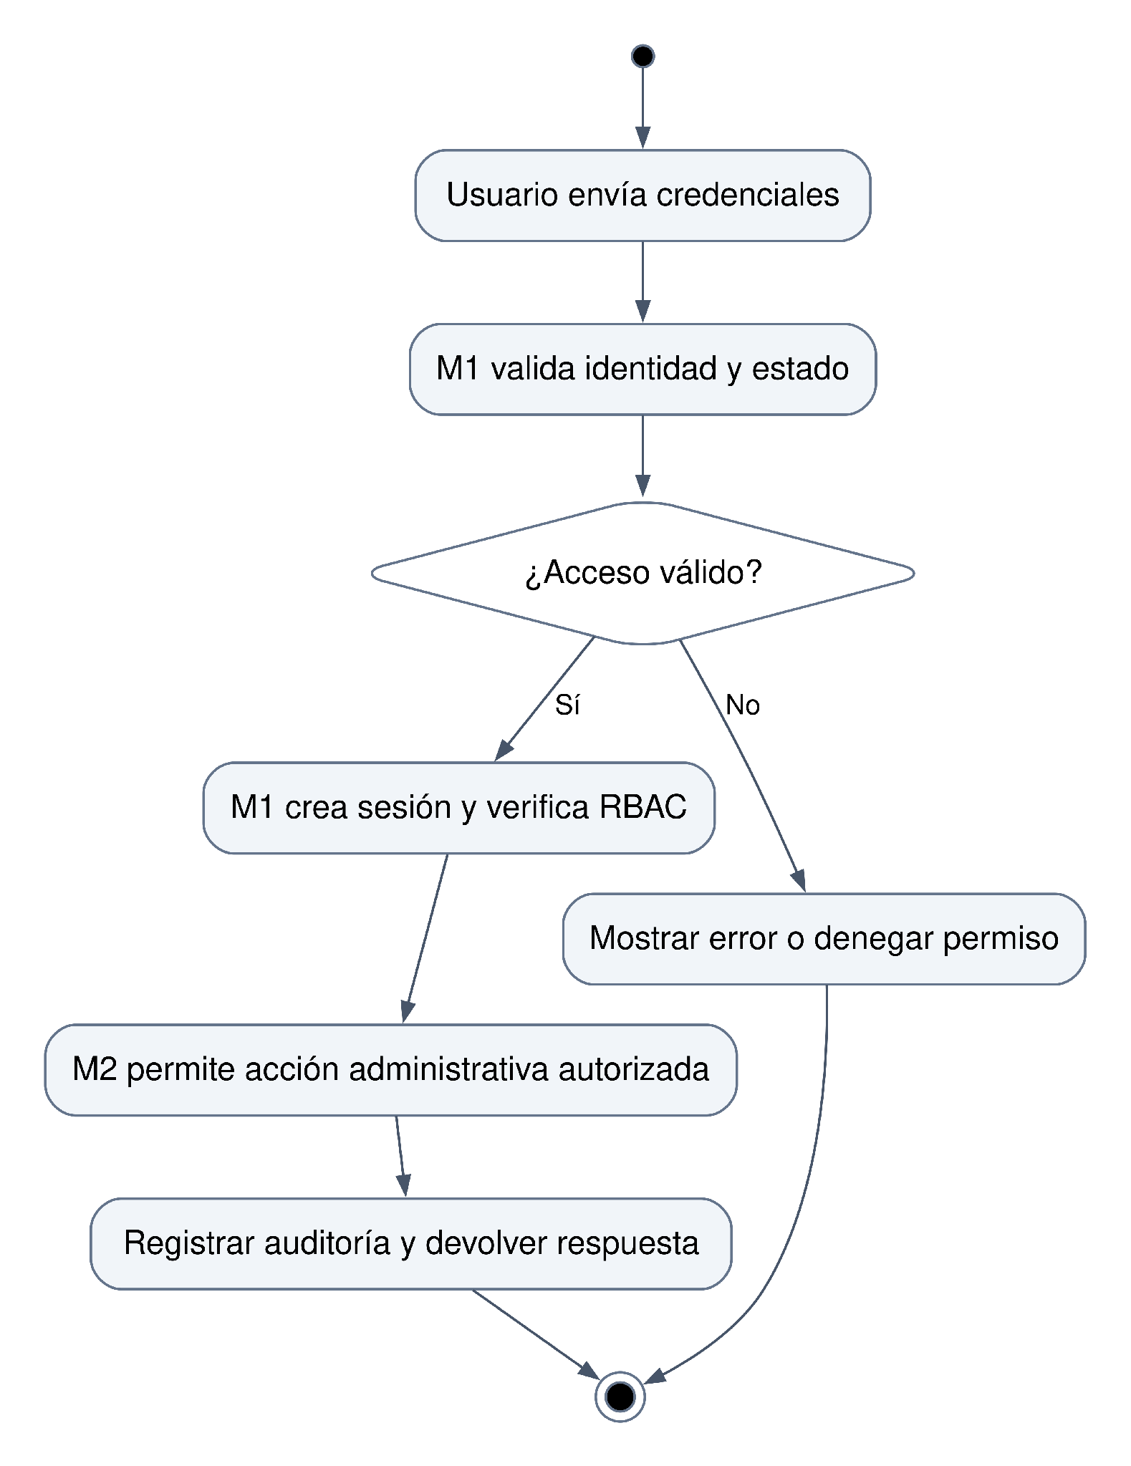
Fuente: elaboración propia (2026).

Figura D.2. Actividad UML de consulta al tutor
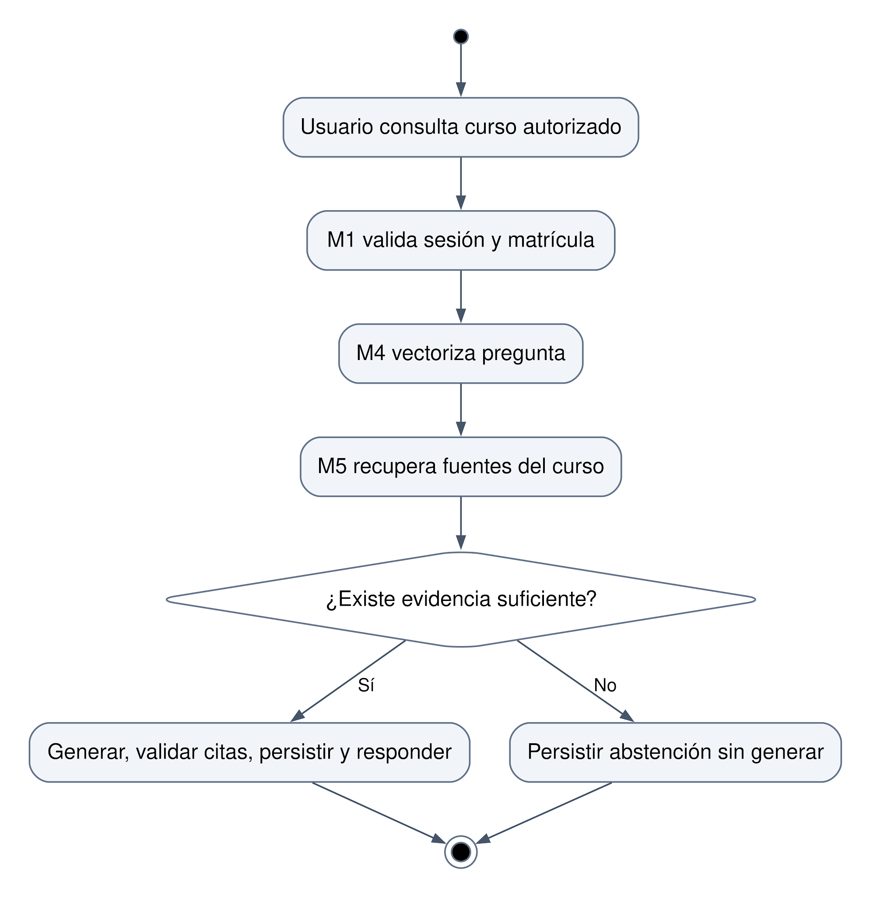
Fuente: elaboración propia (2026).

Figura D.3. Actividad UML de seguimiento y reporte
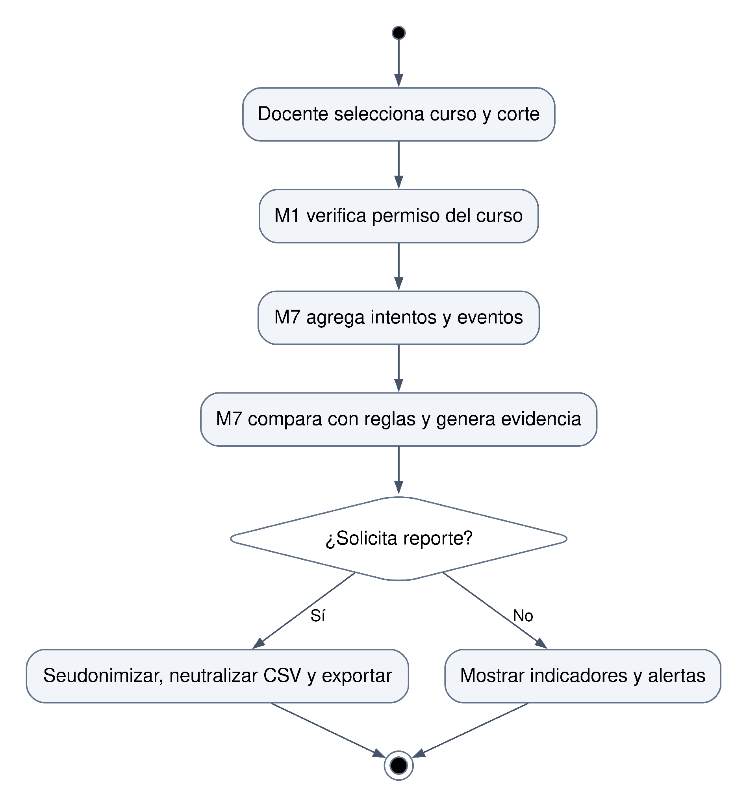
Fuente: elaboración propia (2026).

Figura D.4. Actividad UML de sincronización
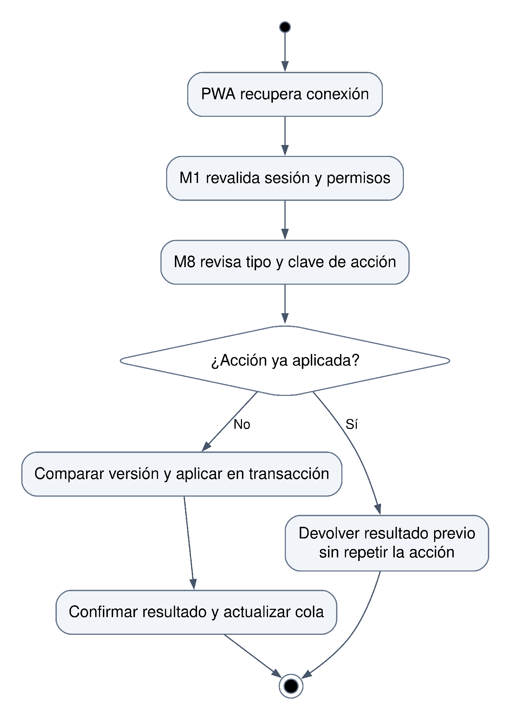
Fuente: elaboración propia (2026).
Prototipo navegable Monda
La implementación consolidada incluye backend FastAPI organizado por dominios, migraciones Alembic, PostgreSQL/pgvector, interfaz React local y proyecto fuente React/TypeScript/Tailwind/Vite. Los diagramas y wireframes preservan la especificación y el código materializa los módulos M1–M8.
La verificación de construcción ejecutada comprende los verificadores de las entregas, la generación SQL de Alembic y la suite automatizada: 25 de 25 pruebas aprobadas en SQLite y 25 de 25 en PostgreSQL + pgvector. También se validó una llamada sintética a gemini-3-flash-preview con HTTP 200 y respuesta OK; gemini-2.5-flash no estuvo disponible para esta cuenta nueva (HTTP 404). Permanecen para la campaña formal la prueba de carga, el recorrido manual completo, la disponibilidad de 30 días, el ensayo de restauración y la fidelidad del RAG con expertos.

Anexo E Matriz de consistencia actualizada
Problema general: ¿Cómo desarrollar una plataforma educativa basada en el patrón MVC e inteligencia artificial que integre gestión de contenidos, tutor RAG, evaluaciones asistidas y seguimiento académico, cumpliendo los requisitos funcionales y de calidad establecidos para una institución educativa de Lima Este, Lima Metropolitana, durante 2026?
Objetivo general: Desarrollar la Plataforma Monda, una plataforma educativa basada en el patrón MVC e inteligencia artificial que integre gestión de contenidos, tutor RAG, evaluaciones asistidas y seguimiento académico, cumpliendo los requisitos funcionales y de calidad establecidos para una institución educativa de Lima Este, Lima Metropolitana, durante 2026.
Proposición de diseño: Una plataforma educativa modular que utilice fuentes autorizadas para la asistencia académica, conserve la revisión docente de las evaluaciones y presente indicadores descriptivos con alertas explicables puede satisfacer criterios preestablecidos de funcionalidad, calidad técnica y utilidad operativa en el contexto institucional seleccionado. Esta proposición se contrastará mediante pruebas del artefacto, revisión experta y un piloto de uso, conforme a los procedimientos e instrumentos definidos en la metodología.

OE1
Diseñar e implementar el módulo de gestión de contenidos educativos bajo el patrón MVC, incluyendo acceso por roles, cursos, matrículas, carga, versionado e indexación de materiales PDF y DOCX.

Tabla E.1. Matriz de consistencia — OE1
Elemento | Definición
Problema específico | Administración y organización insuficiente de materiales.
Producto | Cursos, matrículas, repositorio versionado e ingesta.
Requisitos | RF-01 a 06; soporte RF-15.
Indicadores | Aprobación funcional, no duplicidad, estado de ingesta, latencia y permisos.
Instrumentos | Casos de prueba, Artillery y logs.
Método | DSR; enfoque cuantitativo; piloto evaluativo transversal por conveniencia; 14 estudiantes, 2 docentes y 3 expertos previstos.
Fuente: elaboración propia (2026).
OE2
Desarrollar e integrar el módulo de inteligencia artificial compuesto por un tutor RAG con fuentes verificables y un generador de evaluaciones con validación y revisión humana obligatoria.

Tabla E.2. Matriz de consistencia — OE2
Elemento | Definición
Problema específico | Asistencia sin fuentes del curso y esfuerzo en elaboración de evaluaciones.
Producto | Tutor RAG y evaluación objetiva con revisión humana.
Requisitos | RF-07 a 12; soporte transversal de permisos.
Indicadores | Cobertura ≥ 65 %, abstención ≥ 70 %, precisión de cita a nivel de PDF ≥ 73 %, citas ≥ 95 %, fidelidad ≥ 4/5, latencia RAG y exactitud de calificación.
Instrumentos | Banco de preguntas, rúbrica de expertos, MLflow y casos de evaluación.
Método | DSR; enfoque cuantitativo; piloto evaluativo transversal por conveniencia; 14 estudiantes, 2 docentes y 3 expertos previstos.
Fuente: elaboración propia (2026).
OE3
Desarrollar el módulo de seguimiento académico con indicadores descriptivos, alertas explicables, exportación autorizada y trazabilidad de las acciones relevantes.

Tabla E.3. Matriz de consistencia — OE3
Elemento | Definición
Problema específico | Consolidación limitada de indicadores para seguimiento.
Producto | Panel, alertas explicables y exportación autorizada.
Requisitos | RF-13 y RF-14; soporte transversal de permisos.
Indicadores | Concordancia con consultas base, regla de alerta y autorización de reporte.
Instrumentos | Dataset conocido, consultas SQL, checklist y registros de exportación.
Método | DSR; enfoque cuantitativo; piloto evaluativo transversal por conveniencia; 14 estudiantes, 2 docentes y 3 expertos previstos.
Fuente: elaboración propia (2026).

Anexo F Restricciones del alcance

Tabla F.1. Restricciones consolidadas
Restricción | Aplicación
Tecnología | Perfil actual: React/PWA, FastAPI, PostgreSQL 16 + pgvector, Alembic y StorageAdapter. RAG configurable con Gemini, Ollama o fallback. Objetivo AWS: App Runner o ECS/Fargate, RDS PostgreSQL, S3, Secrets Manager/KMS y CloudWatch; OpenSearch solo como alternativa condicionada a benchmark.
Documentos | PDF/DOCX con texto extraíble; OCR fuera del primer incremento.
IA | Fuentes del curso y revisión humana; sin entrenamiento de un modelo de riesgo académico.
Evaluación | Reactivos objetivos; sin corrección automática de respuestas abiertas.
Conectividad | Tutor y cierre de intentos en línea; lectura y acciones permitidas offline.
Población | Piloto por conveniencia de alcance local; sin generalización nacional.
Evidencia | Commit, configuración, corpus e instrumentos congelados antes de medir.
Ética | Autorización, consentimiento, minimización y control de acceso antes de usar datos reales.
Fuente: elaboración propia (2026).

Anexo G Matriz de trazabilidad consolidada S5–S8
Este anexo responde al eje de trazabilidad del examen parcial: Problema → Objetivo → Requisito → Componente → Diseño → Construcción → Validación. La existencia de evidencia construida no implica todavía que el criterio de validación haya sido aprobado.

Tabla G.1. Trazabilidad de requisitos funcionales
RF | OE | Componente | Diseño principal | Evidencia construida | Validación
RF-01 | OE1 | M1 | P1; UI-01; autenticación/sesiones. | Login, refresh, logout y recuperación. | Casos positivos/negativos y seguridad.
RF-02 | OE1 | M1/M2 | RBAC transversal; UI-09. | Middleware/roles y administración. | 403 por rol/curso y último administrador.
RF-03 | OE1 | M1 | Perfil y esquemas Pydantic. | Consulta/actualización de perfil. | Casos por campos permitidos.
RF-04 | OE1 | M3 | Cursos/matrículas; P2. | CRUD y matrícula única. | Permisos y no duplicidad.
RF-05 | OE1 | M3 | Versionado de contenidos. | Carga PDF/DOCX y versiones. | Formato, tamaño, hash y autorización.
RF-06 | OE1 | M3/M4 | A1/A2; fragmentos_rag. | Extracción, fragmentación e indexación. | Estado, reintento y activación atómica.
RF-07 | OE2 | M5 | P3/A3/UI-04. | Pregunta RAG por curso. | Corpus de consultas y latencia.
RF-08 | OE2 | M5 | Fuentes, umbral y abstención. | Respuesta con fuentes o evidencia insuficiente. | Citas/fidelidad y pruebas adversariales.
RF-09 | OE2 | M5 | Conversaciones/mensajes/valoraciones. | Historial y valoración única. | Propiedad, paginación e idempotencia.
RF-10 | OE2 | M6 | A4; UI-05. | Generación de borradores con fuente/Bloom. | Esquema, fuente y calidad experta.
RF-11 | OE2 | M6 | Revisión/aprobación; UI-06. | Editar, aprobar/rechazar antes de publicar. | Bloqueo de publicación sin aprobación.
RF-12 | OE2 | M6 | A5; UI-07. | Intentos, respuestas y nota servidor. | Exactitud y cierre idempotente.
RF-13 | OE3 | M7 | P5; UI-08. | Indicadores académicos. | Reconciliación con consultas base.
RF-14 | OE3 | M7 | Alertas/exportación. | Alertas explicables y CSV seudonimizado. | Reglas, permisos y neutralización CSV.
RF-15 | OE1/OE3 | M8 | P6/A6/UI-10. | ActionId y borradores sincronizables. | Conflictos, versión y conectividad real.
Fuente: elaboración propia (2026).

Tabla G.2. Trazabilidad de requisitos no funcionales
RNF | Atributo | Componente/evidencia | Umbral | Estado
RNF-01 | Eficiencia/capacidad | API y Artillery | p95 ≤ 800 ms; errores <1 %; 50 concurrentes. | Medido con k6: 50 VU, p95 785,40 ms, 0 % de solicitudes fallidas, degradación 6,19 % frente a 25 VU.
RNF-02 | Eficiencia RAG | Tutor/proveedor | Mediana ≤3 s; p95 ≤5 s en 100 consultas. | Pendiente de campaña.
RNF-03 | Seguridad/privacidad | RBAC, sesiones, cifrado, secretos | Cero accesos indebidos. | Controles implementados; validación ampliada pendiente.
RNF-04 | Fiabilidad/recuperabilidad | DB, despliegue, backup | Disponibilidad ≥99 %; RPO≤24 h; RTO≤4 h. | Pendiente de entorno desplegado.
RNF-05 | Trazabilidad | AUDITORIA/correlationId | 100 % acciones críticas. | Implementación disponible; medición formal pendiente.
RNF-06 | Usabilidad/accesibilidad | React/PWA, SUS/Lighthouse | SUS≥68; Lighthouse≥90. | Pendiente de campaña.
RNF-07 | Mantenibilidad | Código/CI | Quality Gate; cobertura≥70 %; cero vulnerabilidades críticas. | Pruebas básicas disponibles; campaña de calidad pendiente.
RNF-08 | Calidad IA | Tutor/fuentes/expertos | Citas≥95 %; fidelidad≥4/5. | Pendiente de expertos
Fuente: elaboración propia (2026).

Anexo H Carta de autorización institucional
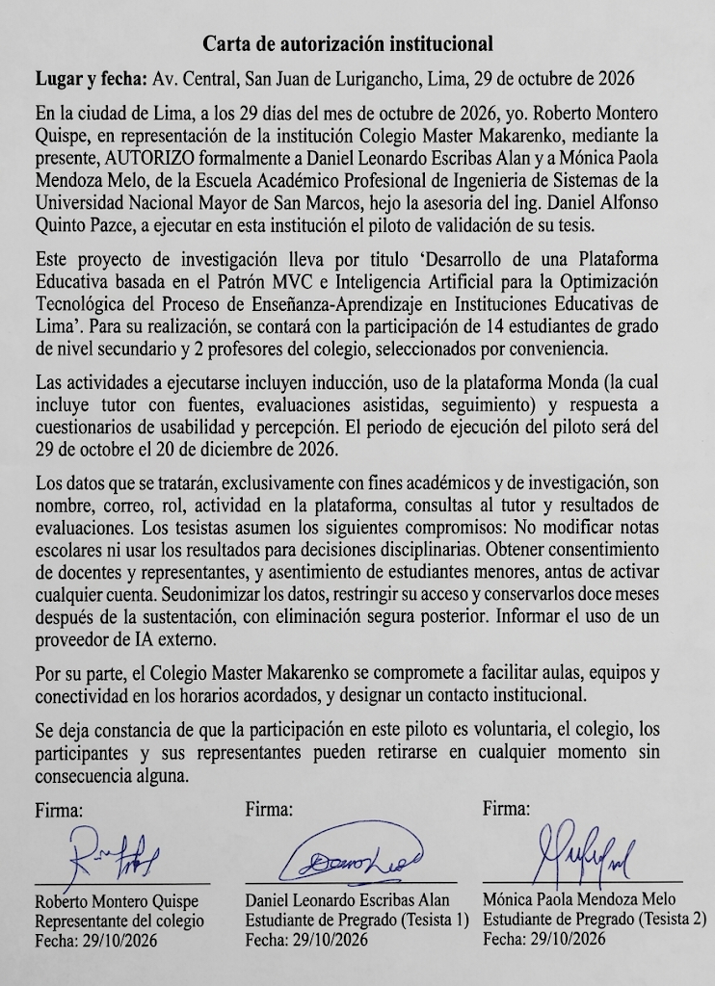

Anexo I Consentimiento Informado para Docentes

Nota: el formato mostrado es la plantilla en blanco. Los consentimientos informados firmados por los 2 docentes participantes se encuentran en el siguiente enlace: Ver documentos firmados en Google Drive. https://drive.google.com/drive/folders/1dumFM5NwzACBV_NB0vliq47dGLVUjrRF?usp=sharing

Anexo J Consentimiento del Apoderado y Asentimiento del Estudiante Menor de Edad

Nota: el formato mostrado es la plantilla en blanco. Los consentimientos de los apoderados y asentimientos firmados por los 14 estudiantes participantes se encuentran en el siguiente enlace: Ver documentos firmados en Google Drive. https://drive.google.com/drive/folders/1TYy2XSTaQ3nzR0DP2NXpzDrgmSoesHrF?usp=sharing

